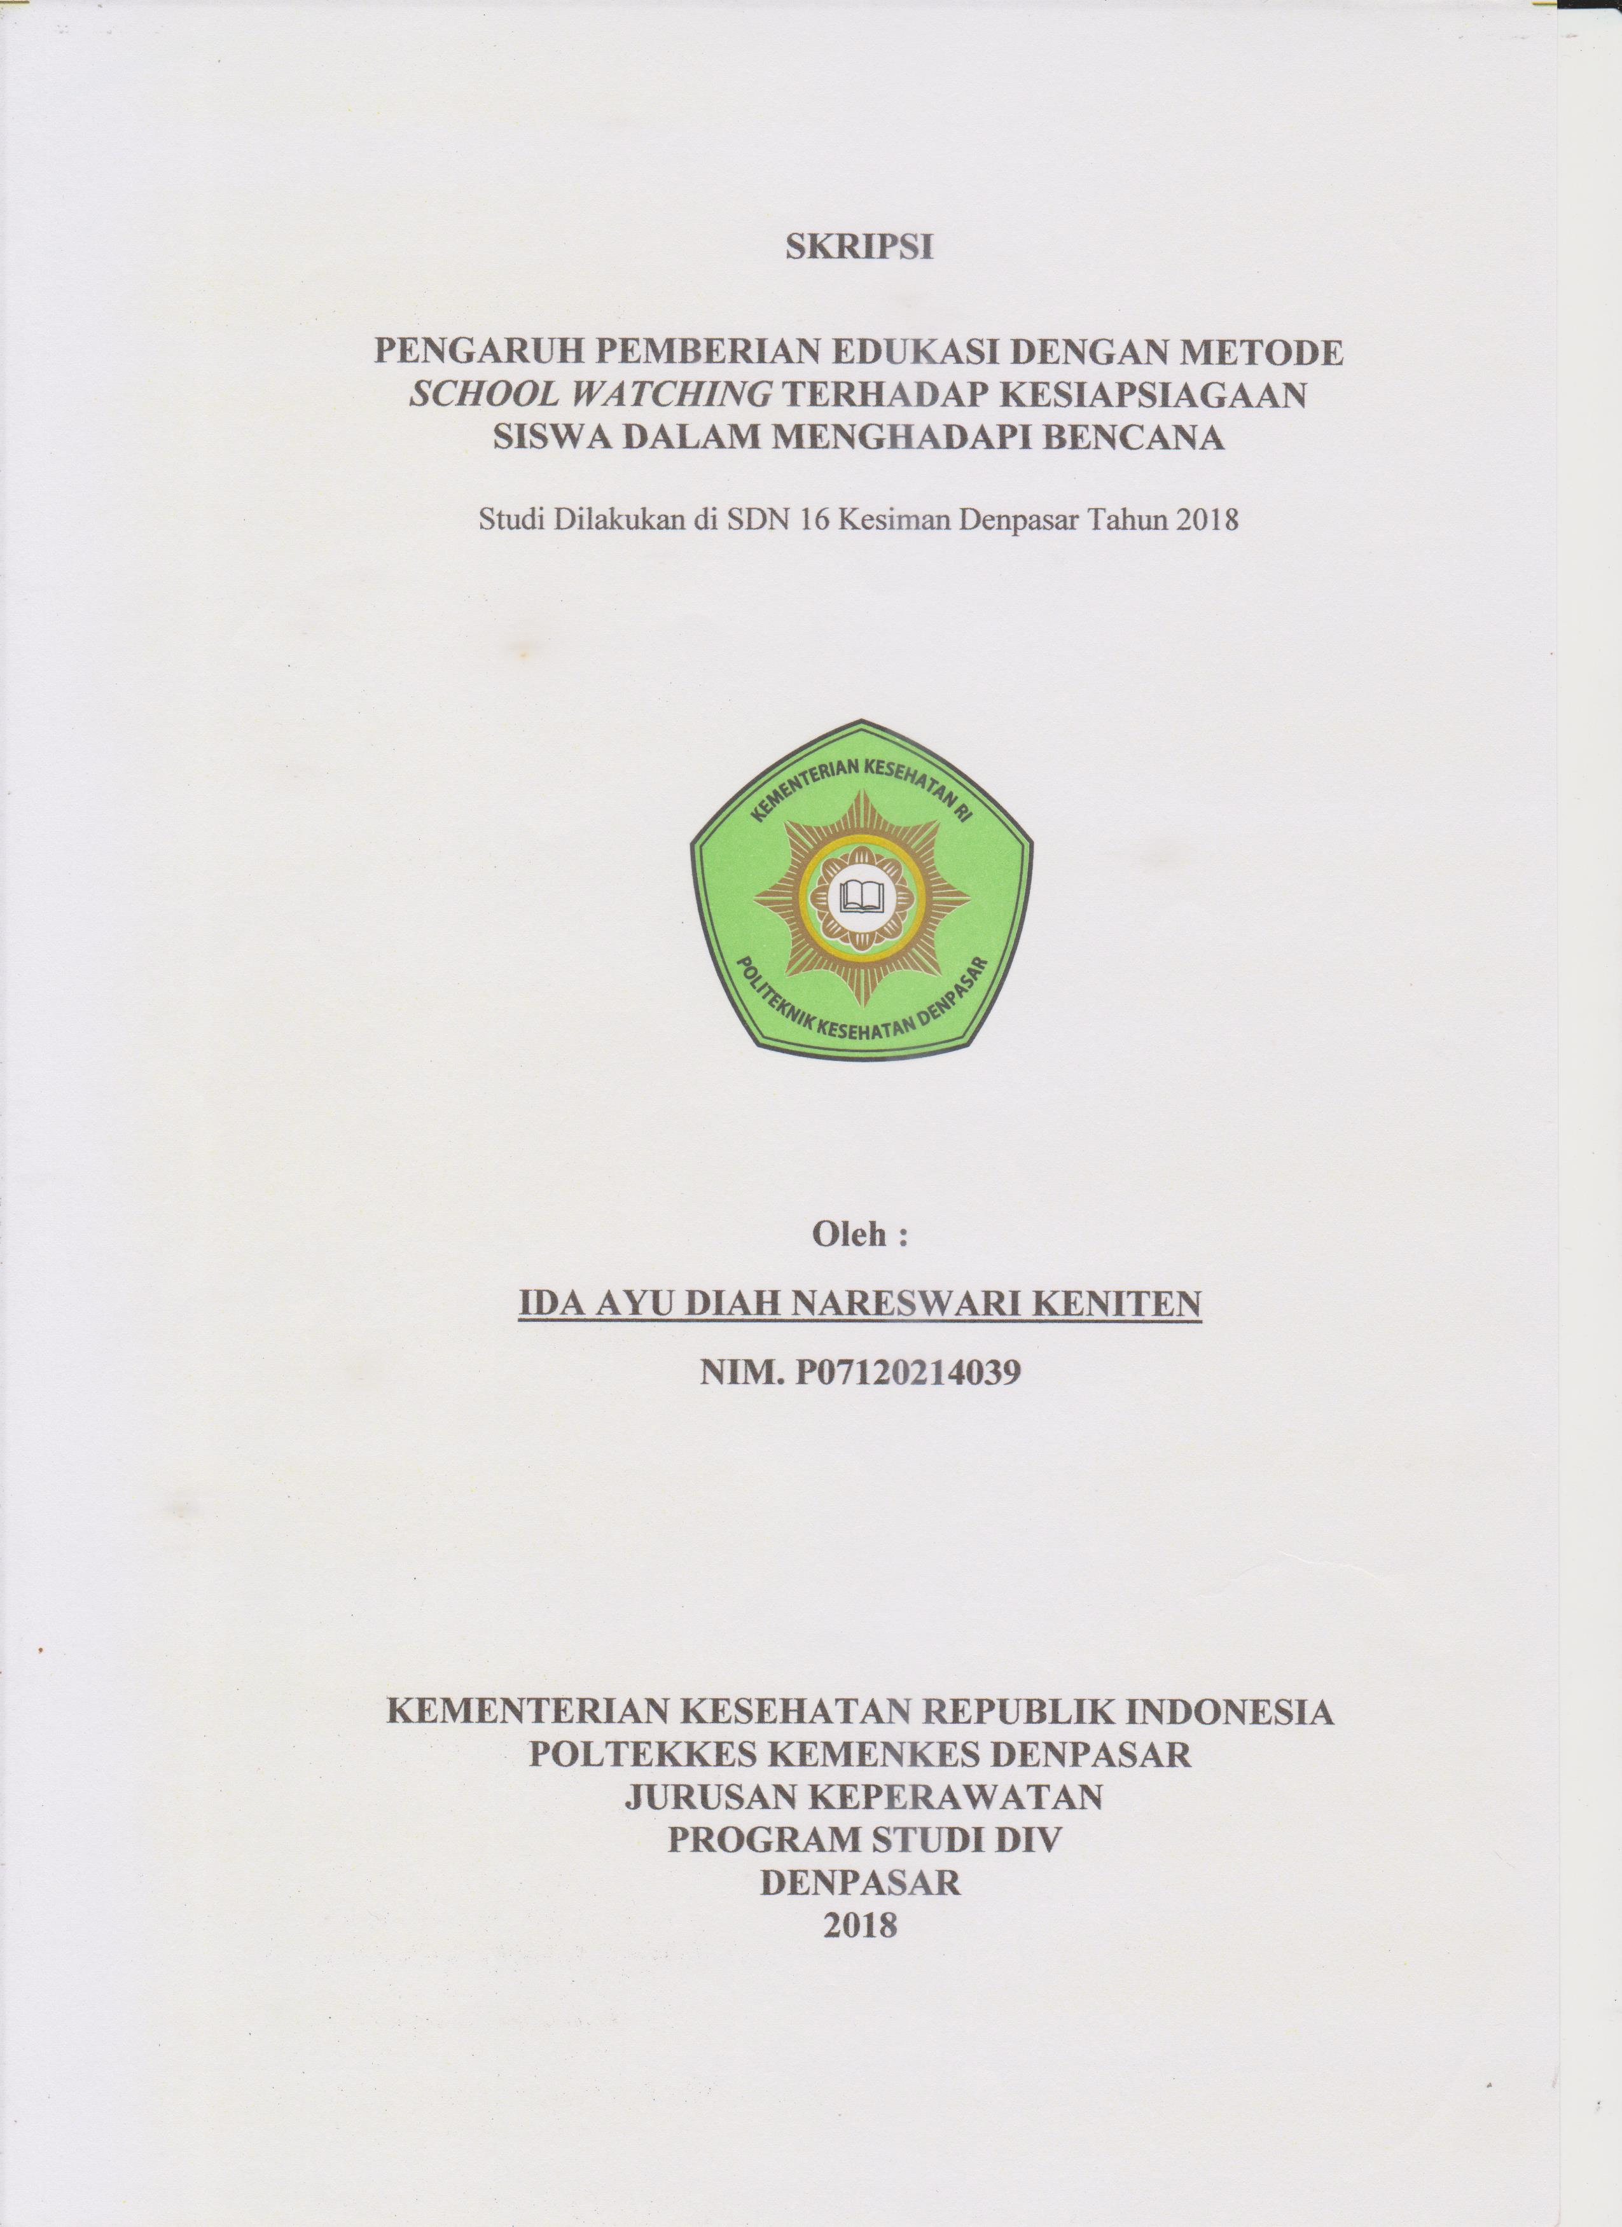
SKRIPSI

PENGARUH PEMBERIAN EDUKASI DENGAN METODE
SCHOOL WATCHING TERHADAP KESIAPSIAGAAN

Studi Dilakukan di SDN 16 Kesiman Denpasar Tahun 2018

Oleh :
IDA AYU DIAH NARESWARI KENITEN
NIM. P07120214039

KEMENTERIAN KESEHATAN REPUBLIK INDONESIA
POLTEKKES KEMENKES DENPASAR
JURUSAN KEPERAWATAN
PROGRAM STUDI DIV
DENPASAR
2018

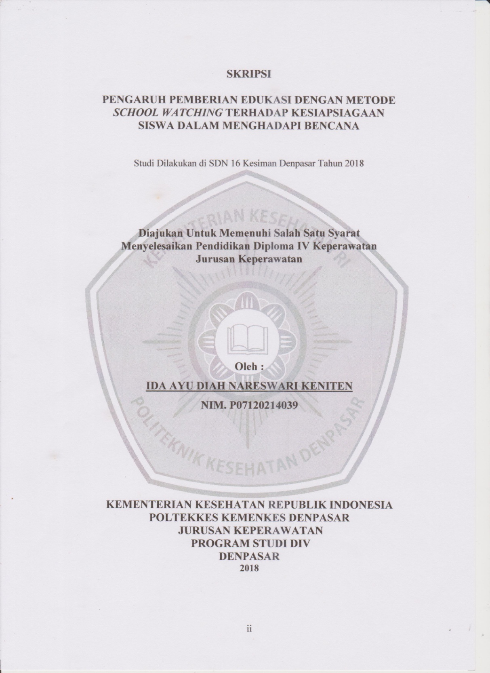
SKRIPSI

PENGARUH PEMBERIAN EDUKASI DENGAN METODE
SCHOOL WATCHING TERHADAP KESIAPSIAGAAN
SISWA DALAM MENGHADAPI BENCANA

Studi Dilakukan di SDN 16 Kesiman Denpasar Tahun 2018

Diajukan Untuk Memenuhi Salah Satu Syarat
Menyelesaikan Pendidikan Diploma IV Keperawatan
Jurusan Keperawatan

Oleh :
IDA AYU DIAH NARESWARI KENITEN
NIM. P07120214039

KEMENTERIAN KESEHATAN REPUBLIK INDONESIA
POLTEKKES KEMENKES DENPASAR
JURUSAN KEPERAWATAN
PROGRAM STUDI DIV
DENPASAR
2018

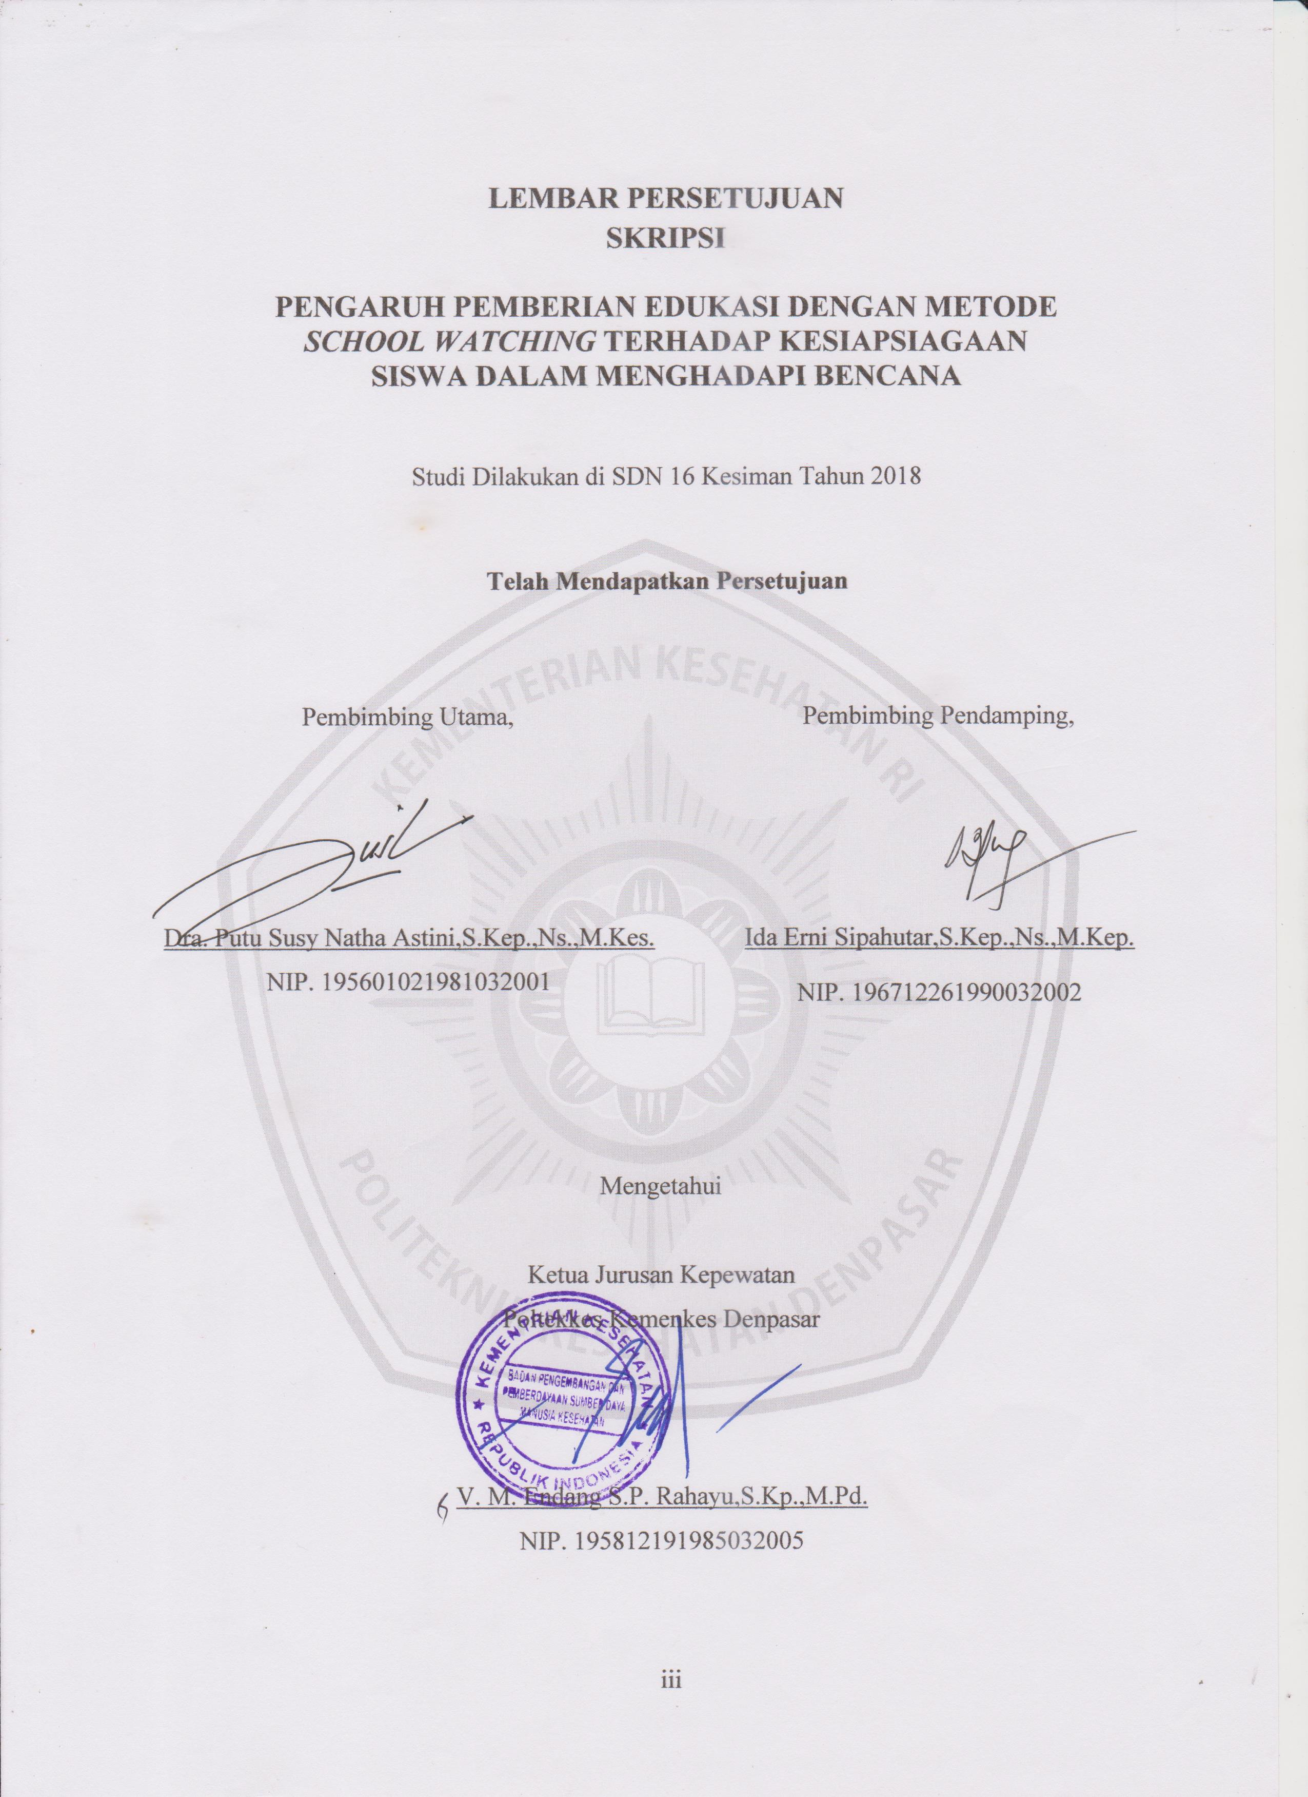
LEMBAR PERSETUJUAN
SKRIPSI

PENGARUH PEMBERIAN EDUKASI DENGAN METODE
SCHOOL WATCHING TERHADAP KESIAPSIAGAAN
SISWA DALAM MENGHADAPI BENCANA

Studi Dilakukan di SDN 16 Kesiman Tahun 2018

Telah Mendapatkan Persetujuan

Pembimbing Pendamping,

Ida Erni Sipahutar,S.Kep.,Ns.,M.Kep.
NIP. 196712261990032002

Pembimbing Utama,

Dra. Putu Susy Natha Astini,S.Kep.,Ns.,M.Kes.
NIP. 195601021981032001

Mengetahui

Ketua Jurusan Kepewatan
Poltekkes Kemenkes Denpasar

V. M. Endang S.P. Rahayu,S.Kp.,M.Pd.
NIP. 195812191985032005

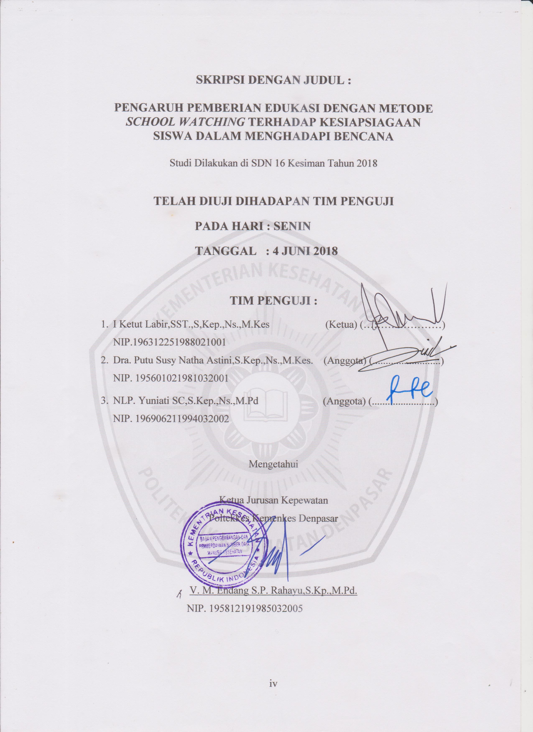
SKRIPSI DENGAN JUDUL :

PENGARUH PEMBERIAN EDUKASI DENGAN METODE
SCHOOL WATCHING TERHADAP KESIAPSIAGAAN
SISWA DALAM MENGHADAPI BENCANA
Studi Dilakukan di SDN 16 Kesiman Tahun 2018

TELAH DIUJI DIHADAPAN TIM PENGUJI
PADA HARI :
TANGGAL :

TIM PENGUJI :
- I Ketut Labir,SST.,S,Kep.,Ns.,M.Kes (Ketua) (………..…………)
NIP.196312251988021001
- Dra. Putu Susy Natha Astini,S.Kep.,Ns.,M.Kes. (Anggota) (..........................)
NIP. 195601021981032001
- NLP. Yuniati SC,S.Kep.,Ns.,M.Pd (Anggota) (........................)
NIP. 196906211994032002

Mengetahui

Ketua Jurusan Kepewatan
Poltekkes Kemenkes Denpasar

V. M. Endang S.P. Rahayu,S.Kp.,M.Pd.
NIP. 195812191985032005

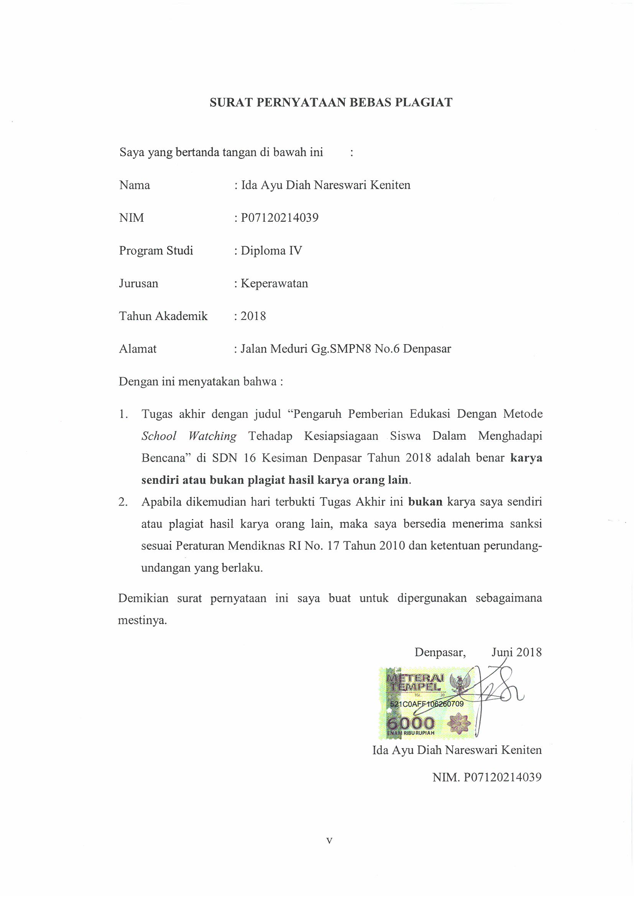
SURAT PERNYATAAN BEBAS PLAGIAT

Saya yang bertanda tangan di bawah ini :
Nama : Ida Ayu Diah Nareswari Keniten
NIM : P07120214039
Program Studi : Diploma IV
Jurusan : Keperawatan
Tahun Akademik : 2018
Alamat : Jalan Meduri Gg.SMPN8 No.6 Denpasar
Dengan ini menyatakan bahwa :
- Tugas akhir dengan judul “Pengaruh Pemberian Edukasi Dengan Metode School Watching Tehadap Kesiapsiagaan Siswa Dalam Menghadapi Bencana” di SDN 16 Kesiman Denpasar Tahun 2018 adalah benar karya sendiri atau bukan plagiat hasil karya orang lain.
- Apabila dikemudian hari terbukti Tugas Akhir ini bukan karya saya sendiri atau plagiat hasil karya orang lain, maka saya bersedia menerima sanksi sesuai Peraturan Mendiknas RI No. 17 Tahun 2010 dan ketentuan perundang-undangan yang berlaku.
Demikian surat pernyataan ini saya buat untuk dipergunakan sebagaimana mestinya.
Denpasar, Juni 2018

Ida Ayu Diah Nareswari Keniten
NIM. P07120214039

ABSTRACT
The Effect of Educating with School Watching Methods
about Students Preparedness in Facing Disasters
in SDN 16 Kesiman Denpasar

Disaster is an event that threaten people’s life until causes victims, nature damages, financial loss and psychology impact. Some impacts that caused by disaster could be happening in every age levels, as well as children. One kind of ways to avoid impacts that caused by disaster is by increasing children readiness. The purpose of this reasearch is to find out some effects in educating with School Watching method about student preparedness in facing disaster. The kind of reasearch is Pre-Experimental Design with One-Group Pretest-Posttest design, and using proportionate stratified random sampling. The number of samples are 70 persons. The result of there search shows that the preparedness of the students before being given the most education was in the almost-ready category which consisted 30 people (42,9%) and after being given the education, the result of the research indicates that there was such an improvement in student’s preparedness with the result : most of the students are in the very-ready category that consists 36 people (51.4%). The result of the research was tested by statistical test of wilcoxon, got value of ρ-value = 0.0001 <alpha (0,05), it is concluded that there is a significant influence of education with School Watching method toward student preparedness in facing disaster at SDN 16 Kesiman Denpasar. Based on the results of the study, it is suggested that the teachers in schools need to improve the provision of disaster materials to students by developing interesting, effective and efficient similar methods to prepare students for disaster.

Keywords: Disaster, Preparedness, School Watching Method

ABSTRAK
Pengaruh Pemberian Edukasi dengan Metode School Watching
terhadapKesiapsiagaan Siswa dalamMenghadapiBencana
di SDN 16 Kesiman Denpasar

Bencana adalah peristiwa yang mengancam dan mengganggu kehidupan masyarakat sehingga mengakibatkan timbulnya korban jiwa, kerusakan lingkungan, kerugian harta benda dan dampak psikologis. Dampak yang disebabkan oleh bencana dapat terjadi pada semua usia, termasuk anak-anak. Salah satu upaya untuk menanggulangi dampak yang ditimbulkan bencana adalah meningkatkan kesiapsiagaan pada anak.Penelitian ini bertujuan untuk mengetahui pengaruh pemberian edukasi dengan metode School Watching terhadap kesiapsiagaan siswa dalam menghadapi bencana. Jenis penelitian adalah Pre-Experimental Design dengan rancanganOne-Group Pretest-Posttest. Teknik pengambilan sampel menggunakan proportionate stratified random sampling. Jumlah sampel sebanyak 70 orang. Hasil penelitian menunjukkan kesiapsiagaan siswa sebelum diberikan edukasi paling banyak berada pada kategori hampir siap yaitu sebanyak 30 orang (42,9%) dan setelah diberikan edukasi hasil penelitian menunjukkan adanya peningkatan kesiapsiagaan siswa dengan hasil sebagian besar siswa berada pada kategori sangat siap yaitu sebanyak 36 orang (51,4%). Hasil penelitian diuji dengan uji statistik wilcoxon, didapatkan nilai ρ-value = 0,0001<alpha (0,05), maka disimpulkan bahwa ada pengaruh signifikan pemberian edukasi dengan metode School Watchingterhadap kesiapsiagaan siswa dalam menghadapi bencana di SDN 16 Kesiman Denpasar. Saran kepada guru disekolah untuk meningkatkan pemberian materi mengenai kebencanaan kepada siswa dengan mengembangkan metode serupa yang menarik, efektif dan efisien untukmempersiapkan siswa dalam menghadapi bencana.

Kata Kunci : Bencana, Kesiapsiagaan, Metode School Watching

RINGKASAN PENELITIAN
PENELITIAN PENGARUH PEMBERIAN EDUKASI DENGAN METODESCHOOL WATCHING TERHADAP KESIAPSIAGAAN SISWA
DALAM MENGHADAPI BENCANA DI SDN 16
KESIMANDENPASAR TAHUN 2018

IDA AYU DIAH NARESWARI KENITEN
Wilayah Indonesia secara geografis terletak pada pertemuan 3 lempeng tektonik utama dunia yaitu Lempeng Eurasia, lempeng Indo-Australia dan lempeng Pasifik (Badan Meteorologi Klimatologi dan Geofisika (BMKG),2017). Interaksi lempeng ini menyebabkan wilayah Indonesia memiliki tingkat kerawanan bencana yang cukup tinggi. Pulau Bali dan sekitarnya juga merupakan bagian dari seismo-tektonik Indonesia yang mengakibatkan Pulau Bali sebagai salah satu daerah yang mempunyai tingkat kerawanan bencana seperti gempa bumi (BMKG, 2016).
Bencana merupakan peristiwa atau rangkaian peristiwa yang mengancam dan mengganggu kehidupan dan penghidupan masyarakat yang disebabkan oleh faktor alam, faktor non-alam maupun faktor manusia sehingga mengakibatkan timbulnya korban jiwa manusia, kerusakan lingkungan, kerugian harta benda dan dampak psikologis (Undang-Undang No 24 Tahun 2007). Dampak psikologis pasca bencana biasanya muncul sebagai manifestasi dari pengalaman mengerikan. Individu dengan gangguan psikologis pasca bencana akan mengalami ansietas dan selalu teringat trauma melalui memori, mimpi atau reaksi terhadap isyarat internal tentang peristiwa yang terkait dengan trauma. Gangguan ini dapat terjadi pada semua usia, termasuk anak-anak dan remaja (Astuti, 2012).
Anak-anak merupakan salah satu kelompok rentan yang paling berisiko terkena dampak bencana. Menurut data Komisi Perlindungan Anak Indonesia (2016), kelompok usia remaja dan anak yang mengalami trauma akan lebih sulit disembuhkan dari pada orang dewasa. Anak-anak pada umumnya belum memiliki mekanisme koping yang adekuat secara fisik dan emosional untuk menghadapi trauma. Trauma ini dapat mengakibatkan adanya gangguan kejiwaan saat mereka tumbuh dewasa dan mempengaruhi temperamen mereka.
. Kerentanan anak-anak terhadap bencana dipicu oleh faktor keterbatasan pemahaman tentang risiko-risiko di sekeliling mereka, yang berakibat tidak adanya kesiapsiagaan dalam menghadapi bencana (Indriasari, 2014). Upaya kesiapsiagaan dapat meminimalkan dampak buruk dari bahaya melalui tindakan pencegahan yang efektif dan tepat. Strategi kesiapsiagaan sangat diperlukan dalam pendidikan kebencanaan selain bisa meningkatkan kapasitas juga bisa dijadikan pengembangan pendidikan kebencanaan yang berkaitan dengan PRB (Pengurangan Risiko Bencana) (Milfayetty, & Dirhamsyah, 2014). Pendidikan kesehatan yang dapat diberikan pada kelompok anak salah satunya dengan media permainan yang terkait kebencanaan yaitu melalui permainan ular tangga siaga. Karena menurut teori Piaget dengan bermain anak tidak hanya mendapatkan kesenangan namun anak juga belajar akan sesuatu.
Penelitian ini merupakan penelitian pre-eksperimental design dengan rancangan yang digunakan yaitu One-group pretest-posttest. Penelitian ini dilakukan di SDN 16 Kesiman Serangan Denpasar selama 1 bulan yaitu dari bulan April-Mei Tahun 2018. Sampel yang digunakan sebanyak 70 orang dari jumlah populasi sebanyak 85 orang, sampel tersebut merupakan siswa yang duduk dibangku kelas IV dan V SDN 16 Kesiman Denpasar yang diambil dengan menggunakan tekhnik proportionate stratified random sampling. Data dikumpulkan dengan cara metode wawancara bersama kepala sekolah SDN 16 Kesiman Denpasar dan lembar kuesioner kesiapsiagaan bencana untuk siswa.
Berdasarkan hasil analisa data menunjukkan bahwa kesiapsiagaan siswa sebelum diberikan edukasi dengan metode School Watching yang paling banyak berada pada kategori hampir siap yaitu sebanyak 30 orang (42,9%), kurang siap sebanyak 19 orang (27,1%), siap sebanyak 13 orang (18,6%), sangat siap sebanyak 8 orang (11,4%), dan tidak ada siswa yang berada pada kategori belum siap. Hasil ini membuktikan bahwa siswa yang duduk dibangku sekolah dasar sangatlah penting diberikan materi tentang kebencanaan dan cara melindungi diri dalam menghadapi bencana guna untuk meningkatkan kesiapsiagaan diri sendiri jika terjadi bencana saat mereka berada disekolah. Setelah diberikan edukasi dengan metode School Watching terjadi peningkatan pengetahuan siswa tentang kesiapsiagaan dalam menghadapi bencana dengan hasil sebagian besar siswa berada pada kategori sangat siap yaitu sebanyak 36 orang (51,4%), meskipun masih terdapat 5 orang (7,1%) yang berada pada kategori hampir siap, namun sudah tidak terdapat siswa yang berada pada kateori kurang siap. Hasil ini menunjukkan pemberian edukasi dengan metode School Watching ini dapat meningkatkan kesiapsiagaan siswa dalam menghadapi bencana di SDN 16 Kesiman Denpasar.
Hasil analisa dengan uji wilcoxon diperoleh ρ-value pada kolom Sig.=0,0001<alpha (0,05) hal ini berarti hipotesa penelitian diterima yang menunjukkan adanya pengaruh yang signifikan atau bermakna pemberian edukasi dengan metode School Watching terhadap kesiapsiagaan anak sekolah dasar dalam menghadapi bencana di SDN 16 Kesiman Denpasar.
Hasil penelitian ini diharapkan dapat menjadi acuan ataupun referensi bagi peneliti selanjutnya dalam melakukan penelitian mengenai pengaruh pemberian edukasi mengenai kesiapsiagaan dalam menghadapi bencana dengan menggunakan variabel yang berbeda untuk lebih meningkatkan kesiapsiagaan pada kelompok anak seperti memberikan pelatihan dan simulasi bencana di kalangan sekolah dasar agar anak-anak lebih paham dan mempunyai gambaran tentang kebencanaan. Hasil penelitian ini juga diharapkan para guru dapat meningkatkan pemberian materi khususnya mengenai kebencanaan kepada siswa dengan mengembangkan metode yang menarik, efektif, dan efisien untuk mempersiapkan siswa menghadapi bencana yang bisa datang kapan saja.

KATA PENGANTAR

Puji syukur penulis panjatkan kehadapan Ida Sang Hyang Widhi Wasa karena atas berkat asung kerta wara nugraha-Nya,penulis dapat menyusun skripsi yang berjudul ”Pengaruh Pemberian Edukasi Dengan Metode School Watching Terhadap Kesiapsiagaan Siswa Dalam Menghadapi Bencana di SDN 16 Kesiman Denpasar”tepat pada waktunya dan sesuai dengan harapan.
Skripsi ini dapat terselesaikan bukanlah semata-mata atas usaha sendiri melainkan berkat dorongan dan bantuan dari berbagai pihak, untuk itu melalui kesempatan ini penulis mengucapkan terima kasih kepada :
- Bapak Anak Agung Ngurah Kusumajaya, SP., MPH selaku Direktur Politeknik Kesehatan Kemenkes Denpasar yang telah memberikan bimbingan secara tidak langsung dalam pendidikan D-IV di Politeknik Kesehatan Denpasar Jurusan Keperawatan.
- Ibu VM Endang SP Rahayu, SKp.,M.Pd selaku Ketua Jurusan Keperawatan Politeknik Kesehatan Kemenkes Denpasar yang telah memberikan masukan, pengetahuan, bimbingan.
- Bapak I Dewa Putu Gede Putra Yasa, S.Kp. M.Kep.Sp.MB selaku Ketua Program Studi D-IV Jurusan Keperawatan Politeknik Kesehatan Kemenkes Denpasar yang telah memberikan bimbingan selama pendidikan di Jurusan Keperawatan Politeknik Kesehatan Kemenkes Denpasar.
- Ibu Dra. Putu Susy Natha Astini, S.Kep., Ns., M.Kes selaku pembimbing utama yang telah memberikan pengetahuan, bimbingan, dan masukan dalam menyelesaikan skripsi ini.
- Ibu Ida Erni Sipahutar, S.Kep.,Ns., M.Kep selaku pembimbing pendamping yang telah memberikan pengetahuan dalam menyelesaikanskripsi ini.
- Bapak dan Ibu pembimbing mata ajar Keperawatan Riset yang telah memberikan ilmu yang dapat digunakan dalam penyusunanskripsi ini.
- Ibu Ida Ayu Made Armini, S.Pd selaku Kepala Sekolah SDN 16 Kesiman Denpasar yang telah berkenan memberikan ijin dalam pengambilan data pada skripsi ini.
- Keluarga, rekan dan sahabat penulis yang selalu memberikan dukungan motivasi dan doa kepada penulis dalam menyelesaikan skripsi ini.
- Rekan Mahasiswa Angkatan II D-IV Keperawatan Poltekkes Kemenkes Denpasar yang banyak memberikan masukan dan dukungan kepada penulis.
- Semua pihak yang telah membantu dalam penyusunan skripsi ini sehingga dapat terselesaikan tepat pada waktunya, yang tidak bisa penulis sebutkan satu persatu.
Tiada gading yang tak retak, tiada manusia yang sempurna. Kemajuan selalu menyertai segala sisi kehidupan menuju ke arah yang lebih baik, karenanya sumbang saran untuk perbaikan sangat penulis harapkan dan semoga skripsi ini bermanfaat bagi pembaca dan penulis selanjutnya.

Denpasar, Mei 2018

Penulis

DAFTAR ISI

Halaman
HALAMAN SAMPUL i
HALAMAN JUDUL ii
LEMBAR PERSETUJUAN iii
LEMBAR PENGESAHAN iv
SURAT PERNYATAAN BEBAS PLAGIAT v
ABSTRACT vi
ABSTRAK vii
RINGKASAN PENELITIAN viii
KATA PENGANTAR xi
DAFTAR ISI xiii
DAFTAR TABEL xvi
DAFTAR GAMBAR xvii
DAFTAR LAMPIRAN xviii
BAB IPENDAHULUAN 1
A. Latar Belakang 1
B. Rumusan Masalah 6
C. Tujuan Penelitian 6
1. Tujuan umum 6
2. Tujuan Khusus 6
D. Manfaat Penelitian 7
BAB IITINJAUAN PUSTAKA 8
A. Konsep Dasar Bencana 8
1. Pengertian bencana 8
2. Jenis – jenis bencana 8
3. Manajemen penanggulangan bencana 10
B. Konsep Dasar Kesiapsiagaan 12
1. Pengertian kesiapsiagaan 12
2. Tujuan Kesiapsiagaan 12
3. Faktor yang mempengaruhi kesiapsiagaan 13
4. Parameter untuk mengukur kesiapsiagaan 14
5. Stakeholder utama kesiapsiagaan 16
6. Peran siswa dalam kesiapsiagaan bencana 17
7. Parameter kesiapsiagaan bencana pada siswa sekolah 18
C. Media Edukasi Pengurangan Risiko Bencana (Disaster Risk Reduction) 19
1. Pengertian edukasi 19
2. Pengurangan risiko bencana(PRB) 20
3. Karateristik anak usia sekolah dasar 21
4. Konsep Metode School Watching 22
D. Pengaruh Pemberian Edukasi Dengan Metode School Watching Terhadap Kesiapsiagaan Siswa Dalam Menghadapi Bencana 25
BAB IIIKERANGKA KONSEP PENELITIAN 27
A. Kerangka Konsep Penelitian 27
B. Variabel dan Definisi Operasional 28
1. Variabel penelitian 28
2. Definisi operasional 28
C. Hipotesis Penelitian 30
BAB IVMETODOLOGI PENELITIAN 31
A. Jenis Penelitian 31
B. Alur Penelitian 32
C. Tempat dan Waktu Penelitian 33
D. Populasi dan Sampel Penelitian 33
1. Populasi penelitian 33
2. Unit analisis dan responden 34
3. Teknik sampling 34
E. Jenis dan Cara Pengumpulan Data 36
1. Jenis data yang dikumpulkan 36
2. Metode pengumpulan data 36
3. Instrumen pengumpulan data 39
F. Teknik Pengolahan dan Analisis Data 42
1. Teknik pengolahan data 42
2. Teknik analisis data 44
G. Etika Penelitian 46
1. Autonomy/menghormati harkat dan martabat manusia 46
2. Confidentiality/kerahasiaan 47
3. Justice/keadilan 47
4. Beneficience dan non maleficience 47
BAB VHASIL DAN PEMBAHASAN 49
A. Hasil Penelitian 49
1. Kondisi lokasi penelitian 49
2. Karakterisik subjek penelitian 51
3. Hasil pengamatan terhadap responden penelitian berdasarkan variabel penelitian 51
4. Hasil analisis data pengaruh pemberian edukasi dengan metode school watching terhadap kesiapsiagaan siswa dalam menghadapi bencana di SDN 16 Kesiman Denpasar Tahun 2018 53
B. Pembahasan Hasil Penelitian 54
1. Kesiapsiagaan siswa dalam menghadapi bencana sebelum diberikan edukasi 55
2. Kesiapsiagaan siswa dalam menghadapi bencana setelah diberikan edukasi 58
3. Pengaruh pemberian edukasi dengan metode School Watching terhadap kesiapsiagaan siswa dalam menghadapi bencana 60
C. Keterbatasan Penelitian 62
BAB VISIMPULAN DAN SARAN 63
A. Simpulan 63
B. Saran 64
DAFTAR PUSTAKA……………………………………………………………65
LAMPIRAN-LAMPIRAN

DAFTAR TABEL

Tabel 1 | Tingkat Kesiapsiagaan Bencana Siswa di Sekolah | 21
Tabel 2 | Definisi Operasional Pengaruh Pemberian Edukasi denganMetode School Watching terhadap Kesiapsiagaan Siswa dalam Menghadapi Bencana di SDN 16 Kesiman Denpasar | 31
Tabel 3  Tabel 4  Tabel 5 | Distribusi Proporsi Sampel SDN 16 Kesiman Denpasar  Tingkat Kesiapsiagaan Bencana Siswa di Sekolah  Distribusi Frekuensi Subjek Penelitian Berdasarkan Umur dan Jenis Kelamin di SDN 16 Kesiman Denpasar Tahun 2018 | 38  47  51
Tabel 6 | Distribusi Frekuensi Responden Berdasarkan Kesiapsiagaan Siswa dalam Menghadapi Bencana Sebelum Diberikan Edukasi Dengan Metode School Watching di SDN 16 Kesiman Denpasar Tahun 2018 | 52
Tabel 7 | Distribusi Frekuensi Responden Berdasarkan Kesiapsiagaan Siswa dalam Menghadapi Bencana Sesudah Diberikan Edukasi Dengan Metode School Watchingdi SDN 16 Kesiman Denpasar Tahun 2018 | 52
Tabel 8 | Hasil Analisis Pengaruh Pemberian Edukasi Dengan Metode School WatchingTerhadap Kesiapsiagaan Siswa dalam Menghadapi Bencana di SDN 16 Kesiman Denpasar Tahun 2018 | 54
Halaman

DAFTAR GAMBAR

Halaman
Gambar 1 | Kerangka Konsep Pengaruh Pemberian Edukasi denganMetode School Watching terhadap Kesiapsiagaan Siswa dalam Menghadapi Bencana di SDN 16 Kesiman Denpasar Tahun 2018 | 27
Gambar 2 | Desain Penelitian Pengaruh Pemberian Edukasi dengan Metode School Watching terhadap Kesiapsiagaan Siswa dalam Menghadapi Bencana di SDN 16 Kesiman Denpasar Tahun 2018 | 32
Gambar 3 | Alur penelitian Desain Penelitian Pengaruh Pemberian Edukasi dengan Metode School Watching terhadap Kesiapsiagaan Siswa dalam Menghadapi Bencana di SDN 16 Kesiman Denpasar Tahun 2018 | 34
Gambar 4 | Distribusi Frekuensi Responden Berdasarkan Kesiapsiagaan Siswa dalam Menghadapi Bencana Sebelum dan Sesudah Diberikan Edukasi Dengan Metode School Watching di SDN 16 Kesiman Denpasar Tahun 2018 | 53

DAFTAR LAMPIRAN
Lampiran 1 Jadwal Kegiatan Penelitian
Lampiran 2 Realisasi Anggaran Biaya
Lampiran 3 Lembar Permohonan Menjadi Responden
Lampiran 4 Lembar Persetujuan Menjadi Responden
Lampiran 5 Kisi-Kisi Instrumen
Lampiran 6 Instrumen Pengumpulan Data
Lampiran 7 SOPSchool Watching
Lampiran 8 Check List Benda - Benda Berbahaya dan Fasilitas Keselamatan dalam Kegiatan School Watching
Lampiran 9 Tabel Nilai Koefisien Korelasi
Lampiran 10 Master Tabel Pengumpulan Data
Lampiran 11 Hasil Analisis Uji Validitas dan Reliabilitas Instrumen Penelitian
Lampiran 12 Hasil Analisis Uji Normalitas Instrumen Penelitian
Lampiran 13 Hasil Analisis Data
Lampiran 14 Surat Ijin Penelitian
Lampiran 15 Surat Ethical Clearance
Lampiran 16 Surat Keterangan Telah Melakukan Penelitian
Lampiran 17 Lembar Bimbingan Skripsi

BAB I

PENDAHULUAN

Latar Belakang
Wilayah Indonesia secara geografis terletak pada pertemuan 3 lempeng tektonik utama dunia yaitu Lempeng Eurasia, lempeng Indo-Australia dan lempeng Pasifik(Badan Meteorologi Klimatologi dan Geofisika (BMKG),2017).Interaksi lempeng inimenyebabkan wilayah Indonesia memiliki tingkat kerawanan bencana yang cukup tinggi.Bencana merupakan peristiwa atau rangkaian peristiwa yang mengancam dan mengganggu kehidupan dan penghidupan masyarakat yang disebabkan oleh faktor alam, faktor non-alam maupun faktor manusia sehingga mengakibatkan timbulnya korban jiwa manusia, kerusakan lingkungan, kerugian harta benda dan dampak psikologis(Undang-Undang No 24 Tahun 2007).
Bencana dapat menyebabkan kerugian yang sangat besar dan berdampak pada segala aspek. (Center for Research on the Epidemiology of Disaster (CRED), 2016)mencatat padatahun 2016terjadi 342 bencana alam yang mengakibatkan 8.733 korban meninggal dunia dan 569,4 juta jiwa mengalami dampak dari bencana dimana korban yang terdampak bencana mengalami peningkatan dari tahun sebelumnyayaitu sebanyak 98,5 juta jiwa. Indonesia yang dilalui oleh pertemuan 3 lempeng menyebabkan sering terjadinya gempa bumi. BMKG menyatakan, pada tahun 2017 terjadi 4.606 gempa bumi dengan rentang 3 skala richter hingga 9,5 skala richter, meningkat dari tahun sebelumnya yaitu sebanyak 3.034 kejadian gempa bumi (InaTEWS-BMKG, 2017).Pulau Bali dan sekitarnya juga merupakan bagian dari jalur lempeng tektonik Indonesia yang mengakibatkan Pulau Bali sebagai salah satu daerah yang mempunyai tingkat rawan bencana seperti gempa bumi (BMKG, 2017). Provinsi Bali mencatat 210 kali kejadian gempa bumi pada tahun 2017 dengan rentang kekuatan 3 SR sampai 9,5 SR (InaTEWS-BMKG, 2017). Gempa terbesar yang pernah terjadi di Bali dan menimbulkan tsunami terjadi pada 12 November 1815, 13 Mei 1857, dan 21 Januari 1917 (Lembaga Ilmu Pengetahuan Indonesia (LIPI),2011).
Data Badan Nasional Penanggulangan Bencana (Badan Nasional Penanggulangan Bencana (BNPB),2017) menyatakan bahwa dalam 15 tahun terakhir (2002 – 2016) jumlah kejadian bencana di Indonesia meningkat hampir 20 kali lipat, dimana bencana akibat gempa bumi dan tsunami adalah jenis bencana yang paling banyak menyebabkan korban hilang dan meninggal dunia.Gempa bumi dengan kekuatan 6,5 SR di penghujung tahun 2016 kembali melanda Provinsi Aceh khususnya di 3 Kabupaten yaitu Pidie Jaya, Pidie, dan Bireuen dengan korban luka sebanyak 857 orang dan jumlah pengungsi akibat gempa tersebut sebanyak 83.838 jiwa (BNPB, 2016). Gempa tersebut menewaskan sebanyak 102 orang, dimana 27 korban jiwa diantaranya merupakan anak-anak dibawah usia 18 tahun serta hampir 46.000 anak yang tinggal di lima kecamatan menjadi korban terdampak bencana gempa bumi tersebut. (United Nations Internasional Children’s Emergency Fund (UNICEF), 2016)
Menurut data Komisi Perlindungan Anak Indonesia (2016), kelompok usia remaja dan anak yang mengalami trauma akan lebih sulit disembuhkan daripada orang dewasa. Anak-anak pada umumnya belum memiliki mekanisme koping yang adekuat secara fisik dan emosional untuk menghadapi trauma. Trauma ini dapat mengakibatkan adanya gangguan kejiwaan saat mereka tumbuh dewasa dan mempengaruhi temperamen mereka. Tercatat selama lima tahun terakhir sebanyak 930 anak dalam situasi darurat terdiri dari anak terlantar, anak korban konflik sosial dan anak korban bencana baik darat, laut maupun udara.
Kerentanan anak-anak terhadap bencana dipicu oleh faktor keterbatasan pemahaman tentang risiko-risiko di sekeliling mereka, yang berakibat tidak adanya kesiapsiagaan dalam menghadapi bencana. Berdasarkan data kejadian bencana di beberapa daerah banyak korban terjadi pada anak usia sekolah baik di jam sekolah atapun di luar jam sekolah, hal ini menunjukkan bahwa pentingnya pengetahuan kesiapsiagaan tentang bencana dan pengurangan risiko bencana diberikan sejak dini untuk memberikan pemahaman dan pengarahan langkah- langkah yang harus dilakukan saat terjadi suatu ancaman yang ada di sekitarnya untuk mengurangi risiko bencana (Indriasari, 2014).
Kesiapsiagaan bencana merupakan upaya yang dilakukan untuk menyelamatkan diri dari kejadian bencana hingga upaya pemulihan pasca bencana, (Sutton, 2006).Kesiapsiagaan di dalam konsep manajemen bencana merupakan salah satu elemen penting dari kegiatan pencegahan pengurangan risiko bencana yang bersifat proaktif, sebelum terjadinya suatu bencana(Firmansyah, 2014)
Pendidikan siaga bencana dapat dilakukan sejak dini melalui program siaga bencana di sekolah sehingga anak-anak dapat mengetahui bagaimana cara menyelamatkan diri saat terjadi bencana (Indriasari, 2014). Pendidikan kesiapsiagaan bencana sangat penting diberikan kepada anak sekolah dasar untuk meningkatkan ketahanan anak-anak terhadap bencana, namun saat ini pendidikan kebencanaan belum dimasukkan ke kurikulum bagi siswa di pendidikan dasar. Informasi mengenai bencana hanya dipaparkan dalam mata pelajaran Ilmu Pengetahuan Alam(IPA), namun tidak ada pemaparan informasi yang jelas mengenai kesiapsiagaan, peningkatan ketahanan terhadap bencana, dan evakuasi. (Indriasari, 2014).
Penelitian Fika Nur Indriasari, 2014 dengan judul “Pengaruh Pelatihan Siaga Bencana Gempa Bumi Terhadap Kesiapsiagaan Anak Sekolah Dasar Dalam Menghadapi Bencana Pada Siswa SDN6 Giwangan Yogyakarta” menyebutkan bahwa seluruh anak mampu dan terlibat setelah melakukan 5 kali simulasi namun kesiapsiagaan anak masih dalam kategori kurang siap dimana sebelum pelatihan sebanyak 22 anak (71%) dan sesudah pelatihan meningkat menjadi 23 anak (76,7%). Penelitian lain yang dipaparkan oleh I Wayan Subagia, 2015 dengan judul penelitian “Pelatihan Mitigasi Bencana Alam Gempa Bumi Pada Siswa SDN 1 Pengastulan Kecamatan Seririt Kabupaten Buleleng” didapatkan bahwa 4% siswa memperoleh nilai dengan katagori sangat baik, 27% siswa memperoleh nilai dengan katagori baik, 24% siswa memperoleh nilai dengan katagori cukup, 22% memperoleh nilai dengan kategori kurang, dan 23% siswa memperoleh nilai dengan kategori sangat kurang. Subagia menyatakan bahwa hasil dari pelaksanaan pelatihan mitigasi tersebut belum optimal
Perancangan media edukasi berupa permainan merupakan salah satu cara yang efektif dan efisien dalam mendidik anak-anak mengenai kesiapsiagaan perlindungan diri dalam menghadapi bencana(Melissa, 2014). Kesiapsiagaan sangat diperlukan dalam menghadapi bencana yang akan terjadi untuk mengurangi jumlah korban. Salah satu cara yang dapat dilakukan adalah dengan mengenali benda-benda disekitar yang berbahaya pada saat terjadi bencana khususnya gempa bumi (Khatimah, 2015)
Berdasarkan fenomena tersebut menjadikan alasan untuk merancang sebuah edukasi dengan metode School Watching. School Watchingmerupakan sebuah kegiatan yang dilakukan disekolah dengan berkeliling melihat benda – benda disekitar dan tempat yang di perkirakan dapat membahayakan bagi unsur – unsur sekolah seperti guru, siswa, staf administrasi dan yang lainnya ketika terjadi suatu bencana (Sari, 2015). Edukasi dengan metode School Watching ini dapat membantu anak-anak memahami benda-benda di lingkungan sekitar yang dapat membahayakan ketika terjadi bencana dan membantu anak memahami cara perlindungan diri dalam menghadapi bencana.
Penelitian dengan menggunakan metode School Watching ini sebelumnya sudah pernah dilakukan di Banda Aceh oleh Husnul Khatimah (2015), dengan judul “Pengaruh Penerapan Metode Simulasi School Watching Terhadap Pengetahuan dan Sikap Kesiapsiagaan Siswa Tingkat Sekolah Dasar Dalam Menghadapi Bencana Gempa Bumi” dengan tujuan untuk mengetahui pengetahuan siswa dan sikap kesiapsiagaan terhadap benda-benda yang berbahaya dalam menghadapi bencana gempa bumi. Secara umum metode school watching ini dapat melatih kemampuan anak untuk mempersiapkan diri saat terjadi bencana.
Berdasarkan studi pendahuluan yang telah dilakukan di SDN 16 Kesiman Denpasar, ditemukan bahwa belum pernah dilakukan sosialisasi terkait dengan kebencanaan dari instansi – instansi terkait maupun guru-guru disekolah, dilihat dari 10 siswa yang ditanyakan mengenai bencana hanya 4 orang siswa yang dapat menjawab dan 6 orang siswa tampak menyimak saja.Berdasarkan alasan tersebutpeneliti tertarik untuk melakukan penelitian mengenai “Pengaruh Pemberian Edukasi dengan Metode School Watching Terhadap Kesiapsiagaan Siswa Dalam Menghadapi Bencana Gempa Bumi” di SDN 16 Kesiman Denpasar.

Rumusan Masalah
Berdasarkan latar belakang di atas dapat dirumuskan suatu masalah penelitian yaitu : “Apakah ada pengaruh pemberian edukasi dengan metode school watching terhadap kesiapsiagaan siswa dalam menghadapi bencana?

Tujuan Penelitian

Tujuan umum
Secara umum penelitian ini bertujuan untuk mengetahui pengaruh pemberian edukasi dengan metode School Watching terhadap kesiapsiagaan siswa dalam menghadapi bencana di SDN 16 Kesiman Denpasar

Tujuan Khusus
- Mengukur kesiapsiagaan siswa dalam menghadapi bencana sebelum diberikan edukasi dengan metode School Watching
- Mengukur kesiapsiagaan siswa dalam menghadapi bencana setelah diberikan edukasi dengan metode School Watching
- Membuktikan pengaruh pemberian edukasi dengan metode School Watching terhadap kesiapsiagaan siswa dalam menghadapi bencana.

Manfaat Penelitian
  - Manfaat teoritis
- Hasil dari penelitian ini diharapkan dapat digunakan sebagai informasi di bidang keperawatan dalam pengembangan ilmu kesiapsiagaan bencana untuk siswa sekolah dasar
- Hasil dari penelitian ini diharapkan mampu menjadi dasar acuan bagi peneliti selanjutnya dalam melakukan penelitian serupa berlandaskan pada kelemahan dari penelitian ini dan dapat mengembangkan penelitian dengan metode yang lainnya
  - Manfaat praktis
- Hasil penelitian ini diharapkan dapat memberikan pengetahuan tentang kesiapsiagaan bencana kepada siswa sebagai upaya pengurangan risiko bencana.
- Hasil penelitian ini dapat memberikan saran kepada guru pendidik sekolah dasar agar mempertimbangkan pemberian materi pengurangan risiko bencana dengan media permainan dimasukkan dalam ekstrakurikuler.
- Hasil penelitian ini diharapkan dapat menambah informasi bagi perawat dalam implementasi pada kesiapsiagaan bencana.
- Hasil penelitian ini diharapkan dapat menjadi acuan atau landasan bagi institusi terkait dalam melaksanakan pengabdian masyarakat mengenai kesiapsiagaan pada siswa dan warga institusi dalam menghadapi bencana.

BAB II

TINJAUAN PUSTAKA

Konsep Dasar Bencana

Pengertian bencana
Bencana menurut Undang-Undang No.24 Tahun 2007, adalah peristiwa atau rangkaian peristiwa yang mengancam dan mengganggu kehidupan dan penghidupan masyarakat yang disebabkan, baik oleh faktor alam dan atau faktor non alam maupun faktor manusia sehingga mengakibatkan timbulnya korban jiwa, kerusakan lingkungan, kerugian harta benda, dan dampak psikologis. Pendapat lain mengungkapkan bahwa perbedaan mendasar antara sebuah kejadian dan bencana dapat dilihat dari kemampuan komunitas dalam menanggulangi suatu kejadian.Suatu kejadian bisa dikatakan sebagai bencana jika masyarakat terdampak tidak dapat menanggulangi kejadian tersebut menggunakan sumber daya yang mereka miliki(Coppola, 2015).
Penulis menyimpulkan bahwa bencana adalah peristiwa, atau serangkaian peristiwa yang mengancam penghidupan manusia, yang disebabkan oleh faktor alam, non-alam, maupun faktor manusia sehingga dapat menimbulkan kerugian dari berbagai aspek meliputi korban jiwa, kerusakan lingkungan, kehilangan harta benda, dan dampak psikologis yang tidak dapat ditanggulangi oleh masyarakat terdampak menggunakan sumber daya yang mereka miliki.

Jenis – jenis bencana
- Jenis-jenis bencana menurut Undang-Undang No.24 Tahun 2007, antara lain:
    - Bencana alam adalah bencana yang diakibatkan oleh peristiwa atau serangkaian peristiwa yang disebabkan oleh alam antara lain berupa gempa bumi, tsunami, gunung meletus, banjir, kekeringan, angin topan, dan tanah longsor.
    - Bencana non alam adalah bencana yang diakibatkan oleh peristiwa atau rangkaian peristiwa non alam yang antara lain berupa gagal teknologi, gagal modernisasi, epidemi dan wabah penyakit.
    - Bencana sosial adalah bencana yang diakibatkan oleh peristiwa atau serangkaian peristiwa yang diakibatkan oleh manusia yang meliputi konflik sosial antarkelompok atau antarkomunitas masyarakat, dan terror.
- Menurut BNPB (2012), jenis-jenis bencana antara lain:
- Gempa bumi merupakan peristiwa pelepasan energi yang menyebabkan dislokasi (pergeseran) pada bagian dalam bumi secara tiba-tiba. Mekanisme perusakan terjadi karena energi getaran gempa dirambatkan ke seluruh bagian bumi. Di permukaan bumi, getaran tersebut dapat menyebabkan kerusakan dan runtuhnya bangunan sehingga dapat menimbulkan korban jiwa.
- Tsunami diartikan sebagai gelombang laut dengan periode panjang yang ditimbulkan oleh gangguan dari dasar laut. Gangguan tersebut bisa berupa gempa bumi tektonik, erupsi vulkanik atau longsoran.
- Letusan gunung berapi adalah merupakan bagian dari aktivitas vulkanik yang dikenal dengan istilah "erupsi". Apapun jenis produk tersebut kegiatan letusan gunung api tetap membawa bencana bagi kehidupan.
- Tanah longsor merupakan salah satu jenis gerakan massa tanah atau batuan, ataupun percampuran keduanya, menuruni atau keluar lereng akibat dari terganggunya kestabilan tanah atau batuan penyusun lereng tersebut.
- Banjir dimana suatu daerah dalam keadaan tergenang oleh air dalam jumlah yang begitu besar. Sedangkan banjir bandang adalah banjir yang datang secara tiba-tiba.
- Kekeringan adalah hubungan antara ketersediaan air yang jauh dibawah kebutuhan air baik untuk kebutuhan hidup, pertanian, kegiatan ekonomi dan lingkungan.
- Angin topan adalah pusaran angin kencang dengan kecepatan angin 120 km/jam atau lebih. Angin topan disebabkan oleh perbedaan tekanan dalam suatu sistem cuaca.
- Gelombang pasang adalah gelombang air laut yang melebihi batas normal dan dapat menimbulkan bahaya baik di lautan, maupun di darat terutama daerah pinggir pantai.
- Kegagalan teknologi adalah semua kejadian bencana yang diakibatkan oleh kesalahan desain, pengoperasian, kelalaian dan kesengajaan manusia dalam penggunaan teknologi atau industri.
- Kebakaran adalah situasi dimana suatu tempat atau lahan atau bangunan dilanda api serta hasilnya menimbulkan kerugian.
- Epidemi, wabah dan kejadian luar biasa merupakan ancaman yang diakibatkan oleh menyebarnya penyakit menular yang berjangkit di suatu daerah tertentu.

Manajemen penanggulangan bencana
Manajemen bencana adalah suatu proses dinamis, berlanjut dan terpadu untuk meningkatkan kualitas langkah-langkah yang berhubungan dengan observasi dan analisis bencana serta pencegahan, mitigasi, kesiapsiagaan, peringatan dini, penanganan darurat, rehabilitasi dan rekonstruksi bencana, (Undang-Undang No 24 Tahun 2007).
Model penanggulangan bencana dikenal sebagai siklus penanggulangan bencana yang terdiri dari tiga fase, yaitu fase prabencana, fase saat terjadi bencana, dan fase pasca bencana.
- Fase prabencana
Fase prabencana pendekatannya adalah pengurangan risiko bencana dengan tujuan untuk membangun masyarakat Indonesia yang tangguh dalam menghadapi ancaman bencana. Tahapan manajemen bencana pada kondisi sebelum kejadian yaitu kesiapsiagaan, peringatan dini dan mitigasi
- Fase saat terjadinya bencana
Fase ini kegiatan yang dilakukan adalah tanggap darurat bencana di mana sasarannya adalah “save more lifes”. Kegiatan utamanya adalah tanggap darurat berupa pencarian, penyelamatan, dan evakuasi serta pemenuhan kebutuhan dasar berupa air minum, makanan dan penampungan/shalter bagi para korban bencana.
- Fase pasca bencana
Pada fase pasca bencana, aktivitas utama ditargetkan untuk memulihkan kondisi (rehabilitasi) dan pembangunan kembali (rekonstruksi) tata kehidupan dan penghidupan masyarakat menjadi lebih baik (build back better).

Konsep Dasar Kesiapsiagaan

Pengertian kesiapsiagaan
Kesiapsiagaan bencana merupakan upaya yang dilakukan untuk menyelamatkan diri dari kejadian bencana hingga upaya pemulihan pasca bencana, (Sutton, 2006). Mengacu pada prioritas keempat Sendai Framework Action 2015-2030, disebutkan bahwa untuk mengurangi risiko bencana diperlukan adanya peningkatan dalam bidang kesiapsiagaan bencana (UNISDR, 2015)Berdasarkan Undang – Undang Nomor 24 Tahun 2007 tentang penanggulangan bencana, kesiapsiagaan adalah serangkaian kegiatan yang dilakukan untuk mengantisipasi bencana melalui pengorganisasian serta melalui langkah yang tepat guna dan berdaya guna. Penulis menarik kesimpulan bahwa kesiapsiagaan bencana merupakan suatu upaya kegiatan mengantisipasi bencana untuk menyelamatkan diri dari ancaman bencana dan pemulihan pasca bencana. Konsep kesiapsiagaan yang digunakan lebih ditekankan pada kemampuan untuk melakukan tindakan persiapan menghadapi kondisi darurat bencana secara cepat dan tepat (LIPI-UNESCO/ISDR, 2006).

Tujuan Kesiapsiagaan
Menurut(The Indonesian Development of Education and Permaculture(IDEP), 2007)menyatakan kesiapsiagaan bencana mempunyai beberapa tujuan utama yaitu :
- Mengurangi ancaman
Mengurangi suatu ancaman merupakan suatu hal yang mustahil untuk dilakukan. Kesiapsiagaan bencana adalah salah satu faktor yang dapat mengurangi dampak dan kemungkinan terjadinya ancaman bencana tersebut .
- Mengurangi kerentanan masyarakat
Kerentanan adalah ketidakmampuan secara fisik, sosial, ekonomi dan lingkungan masyarakat dalam menghadapi ancaman bencana, (Maarif, 2012). Melalui peningkatan kesiapsiagaan, ketidakmampuan masyarakat dalam menghadapi bencana akan berkurang karena masyarakat diberdayakan agar mampu menghadapi bencana. Kegiatan tersebut dapat berupa perencanaan peta evakuasi bencana, pelatihan kesiapsiagaan bencana, dan mitigasi bencana.
- Mengurangi akibat
Kesiapsiagaan bencana, dapat mengurangi akibat yang ditimbulkan dari suatu bencana (korban jiwa, material, ekonomi dan lingkungan) karena penekanan kegiatan kesiapsiagaan bencana berfokus kepada kegiatan preventif.
- Menjalin kerjasama
Kerja sama yang terstruktur dapat terwujud akibat adanya kesiapsiagaan bencana. Melalui kesiapsiagaan, terjalin kerja sama lintas sektor dari stakeholder yang berperan dalam peningkatan kesiapsiagaan. Contohnya kerjasama pihak Palang Merah Indonesia dan pemerintah daerah dalam penanggulangan bencana dan pelatihan siswa dalam kesiapsiagaan bencana.

Faktor yang mempengaruhi kesiapsiagaan
Citizen Corps(2006), menyatakan bahwa faktor yang dapat mempengaruhi kesiapsiagaan terhadap bencana, antara lain :
  - eksternal motivasi meliputi kebijakan, pendidikan dan latihan, dana,
  - pengetahuan
  - sikap
  - keahlian

Parameter untuk mengukur kesiapsiagaan
Lembaga Ilmu Pengetahuan Indonesia (LIPI) bekerja sama dengan United Nations Educational, Scientific and Cultural Organization (UNESCO) pada tahun 2006 telah mengembangkan kerangka kerja kajian (Assessment Framework) kesiapsiagaan masyarakat dalam mengantisipasi bencana. Kerangka kerja tersebut dirumuskan menjadi 5 (lima) faktor kritis kesiapsiagaan yang kemudian disepakati sebagai parameter untuk mengukur kesiapsiagaan untuk mengantisipasi bencana yaitu :
      - Pengetahuandan sikap terhadap risiko bencana
Pengetahuan merupakan parameter utama dalam kesiapsiagaan bencana karena pengetahuan tersebut menjadi kunci penentu sikap dan tindakan di dalam mengantisipasi bencana. Apabilamasyarakat kurang memiliki pengetahuan mengenai tanda dan gejala sebelum terjadinya suatu bencana, maka dampak yang timbul akibat bencana dapat menjadi jauh lebih besar karena masyarakat bisa saja salah dalam mengambil tindakan penyelamatan diri saat terjadi bencana.
      - Kebijakan dan panduan
Kebijakan dan panduan merupakan hal yang penting dalam kesiapsiagaan bencana, agar terbentuk tata kelola yang rapi dalam menghadapi suatu bencana maka diperlukan sebuah kebijakansehingga job description setiap pihak tidak saling tumpang tindih. Selain kebijakan, panduan operasional sesuai dengan job descriptionjuga diperlukan agar kebijakan dapat berjalan secara optimal.

      - Rencana untuk keadaan darurat bencana
Mitigasi dan evakuasi yang terstruktur perlu direncanakan sehingga tidak terjadi dampak bencana yang parah utamanya karena tidak adanya rute arah menuju zona aman bencana.
      - Sistim peringatan bencana
Adanya sistim peringatan dini bencana, masyarakat dapat mengetahui bahwa akan ada suatu bencana yang muncul.
      - Mobilisasi sumber daya
Mobilisasi sumber daya merupakan sebuah upaya untuk memperluassumber-sumber daya, meliputi pengetahuan, kemamuan dan kapasitas yang memadai dalam penggunaan sumber daya yang dimiliki. Dalam hal kesiapsiagaan bencana sumber daya manusia (SDM) maupun sarana dan prasarana yang memadai merupakan hal yang penting dalam kesiapsiagaan bencana.
Kelima parameter tersebut diimplementasikan kedalam tujuh kelompok diantaranya individu dan keluarga, pemerintah, komunitas sekolah, kelembagaan masyarakat, Lembaga Swadaya Masyarakat (LSM) dan Organisasi Non-Pemerintah (Ornop), kelompok profesi, dan pihak swasta.
Ketujuh kelompok tersebut, kelembagaan masyarakat LSM dan Ornop, kelompok profesi dan pihak swasta merupakan stakeholder pendukung yang mempunyai peran dan kontribusi dalam peningkatan kesiapsiagaan masyarakat. Sementara individu dan keluarga, dan komunitas sekolah merupakan stakeholder utama yang menjadi ujung tombak dalam usaha peningkatan kesiapsiagaan bencana di masyarakat(LIPI-UNESCO/ISDR, 2006).

Stakeholder utama kesiapsiagaan
Hidayati, dkk.(2006) menyatakan bahwa terdapat tiga stakeholder utama yang berperan dalam kesiapsiagaan, yaitu :
- Individu dan rumah tangga
Stakeholder individu dan rumah tangga dikatakan sebagai ujung tombak, subjek dan objek dari kesiapsiagaan karena berpengaruh secara langsung terhadap risiko bencana.
- Pemerintah
Pemerintah memiliki peran yang tidak kalah penting terutama dalam kondisi sosial ekonomi masyarakat, pendidikan masyarakat yang berkaitan dengan bencana, penyediaan fasilitas, sarana dan prasarana publik untuk keadaan darurat.
- Komunitas sekolah
Komunitas sekolah memiliki potensi yang besar dalam penyebarluasan pengetahuan tentang bencana, sumber pengetahuan dan petunjuk praktis apa yang harus disiapkan sebelum terjadinya bencana dan apa yang harus dilakukan saat serta setelah terjadinya bencana.
Sekolah memiliki peran untuk memberikan pengetahuan untuk mengubah pola pikir masyarakat terhadap bencana melalui pendidikan pengurangan risiko bencana pada komunitas sekolah, (Astuti and Sudaryono, 2010). Komunitas sekolah, sebagai salah satu dari stakeholder utama memiliki peran yang besar dalam penyebaran pengetahuan tentang kebencanaan sejak sebelum, saat, hingga setelah terjadinya bencana, (Hidayati, dkk. 2006). Upaya dalam kesiapsiagaan bencana di sekolah merupakan penerapan dari Kerangka Aksi Hyogo Framework 2005-2015 dan disempurnakan dalam Kerangka Aksi Sendai Framework 2015-2030 yaitu peningkatan kesiapsiagaan untuk respon efektif dan “membangun kembali dengan lebih baik” dalam proses pemulihan, rehabilitasi dan rekonstruksi. Untuk meningkatkan kesiapsiagaan di sekolah, Kementerian Pendidikan Nasional Republik Indonesia juga memberikan edaran kepada gubernur, bupati dan walikota se-Indonesia perihal pengarusutamaan pengurangan risiko bencana di sekolah yang tertuang dalam surat edaran No. 70a/MPN/SE/2010. Untuk mendukung pelaksanaan Sekolah/Madrasah Aman Bencana, secara khusus telah diterbitkan Peraturan Kepala BNPB Nomor 4 Tahun 2012 tentang Pembangunan Sekolah dan Madrasah Aman Bencana. Atas dasar hukum tersebut, dibentuk Sekolah Siaga Bencana (SSB) atau Sekolah/Madrasah Aman Bencana (SMAB).Hingga November 2016, Bali memiliki 4 sekolah siaga bencana diantaranya SMPN 6 Negara, SMPN 2 Blahbatuh, SMPN 3 Bangli dan SMPN 2 Tabanan, (Pusdalops PB Bali, 2015).

Peran siswa dalam kesiapsiagaan bencana
Kesiapsiagaan pada siswa perlu diberikan sejak dini untuk membangun budaya keselamatan dan ketahanan terhadap bencana (Daud, dkk., 2015). Siswa mempunyai peran penting dalam penyebarluasan pengetahuan tentang kebencanaan. Melalui pemberian pengetahuan kebencanaan kepada siswa, diharapkan kesiapsiagaan siswa terhadap bencana meningkat dan diharapkan sikap siaga bencana tersebut dapat disebarluaskan kepada orang terdekat (UNCRD, 2009).Siswa sebagai bagian dari komunitas sekolah memiliki peran yang besar dalam peningkatan kesiapsiagaan di lingkungan sekolah. Penyebarluasan pengetahuan tersebut dapat berupa pemberian pelatihan kepada siswa yang lebih muda, contohnya dalam pelatihan Palang Merah Remaja (PMR) diselipkan pengetahuan kebencanaan.(Consotium For Disaster Education Indonesia, 2011).

Parameter kesiapsiagaan bencana pada siswa sekolah
Siswa merupakan salah satu bagian penting dalam suatu komunitas sekolah.LIPI-UNESCO/ISDR (2006) dalam jurnalnya yang berjudul“Kajian Kesiapsiagaan Masyarakat dalam Mengantisipasi Bencana Gempa Bumi & Tsunami”merumuskan parameter kesiapsiagaan pada siswa sekolah yaitu:
    - Pengetahuan dan sikap (Knowledge and Attitude)
Pengetahuan siswa terhadap bencana merupakan indikator paling penting dalam pengukuran kesiapsiagaan bencana, (Hidayati, dkk 2010). Pengukuran meliputi pengetahuan tentang bencana, kejadian bencana yang diketahui atau pernah dialami siswa, tanda awal terjadinya bencana, sumber pengetahuan tentang bencana dan sikap bila terjadi suatu bencana.
    - Perencanaan keadaan darurat(Emergency Preparedness)
Pengukuran meliputi kegiatan yang dilakukan untuk mempersiapkan diri dalam menghadapi bencana, pengetahuan mengenai hal yang perlu diselamatkan bila terjadi bencana, dan pengetahuan tentang jalur evakuasi serta pertolongan dalam tanggap darurat bencana.
    - Sistem peringatan bencana(Warning System)
Pengukuran meliputi pengetahuan tentang sistem peringatan bencana dan hal utama yang dilakukan setelah mendengar tanda peringatan bencana
    - Mobilisasi sumber daya(Resource Mobilization Capacity)
Pengukuran meliputi kegiatan atau pelatihan yang dilakukan untuk meningkatkan pengetahuan tentang kebencanaan.
Kuesioner kesiapsiagaan tersebut akan di skor dan dalam penyajiannya dikategorikan menjadi lima tingkatan kesiapsiagaan sebagai berikut :
Tabel 1
Tingkat Kesiapsiagaan Bencana Siswa di Sekolah
No. | Nilai indeks | Kategori
1 | 80 – 100 | Sangat siap
2 | 65 – 79 | Siap
3 | 55 – 64 | Hampir siap
4 | 40 – 54 | Kurang siap
5 | Kurang dari 40 (0 – 39) | Belum siap
Sumber: Hidayati,2006.

Media Edukasi Pengurangan Risiko Bencana (Disaster Risk Reduction)

Pengertian edukasi
Edukasi merupakan serangkaian upaya yang ditujukan untuk mempengaruhi orang lain, mulai dari individu, kelompok, keluarga dan masyarakat agar terlaksananya perilaku hidup sehat (Setiawati, 2008).
Perancangan media edukasi nantinya, penulis menggunakan unsur kognitif. Hirarki prilaku kognitif termudah adalah perolehan pengetahuan, sedangkan yang paling kompleks adalah evaluasi. Pembelajaran kognitif meliputi hal – hal berikut (Potter dan Perry, 2009) :
- Pengetahuan : pembelajaran mendapatkan fakta atau informasi baru dan dapat diingat kembali. Sebagai contoh, anak dapat belajar tentang kesiapsiagaan dalam menghadapi bencana dan dapat menjelaskan tentang bencana serta bagaimana sikap anak dalam menghadapinya.
- Komprehensif atau pemahaman: kemampuan untuk memahami materi yang dipelajari. Contohnya, anak mampu menguraikan upaya kesiapsiagaan dalam menghadapi bencana akan dapat mengurangi dampak yang ditimbulkan dari bencana yang terjadi.
- Aplikasi: penerapan dengan menggunakan ide-ide abstrak yang baru dipelajari ke dalam situasi yang nyata. Contoh, anak mempelajari kesiapsiagaan bencana dengan menggunakan media permainan untuk lebih mudah memahami materi yang diberikan.
- Analisis: mengaitkan ide-ide yang ada yaitu ide yang satu dengan ide yang lainnya dengan cara yang benar, serta menguraikan informasi yang penting dari informasi yang tidak penting. Contoh, anak mampu mengidentifikasi kesiapsiagaan dalam menghadapi bencana yang dilakukan oleh dirinya sendiri dan membandingkannya dengan yang dilakukan oleh temannya.
- Sintesis: kemampuan dalam memahami sebagian informasi dari semua informasi yang diterimanya. Contoh, anak berupaya menerapkan kesiapsiagaan dalam menghadapi bencana dari sebagian informasi yang diterimanya.
- Evaluasi: penilaian terhadap sejumlah informasi yang berikan untuk tujuan yang telah ditetapkan. Contoh, anak mampu memahami dan menerapkan kesiapsiagaan dalam menghadapi bencana setelah diberikan materi tersebut.

Pengurangan risiko bencana(PRB)
Menurut BNPB (2016) “Pengurangan risiko bencana merupakan upaya meminimalisasi potensi kerugian yang ditimbulkan akibat bencana.”
Pada anak-anak sekolah dasar program PRB yang disusun sedemikian rupa bertujuan untuk :
- Meningkatkan kesadaran dan kepedulian pada siswa mengenai PRB
- Meningkatkan pengetahuan teori maupun praktis tentang upaya mempersiapkan diri dengan memberikan pelatihan tentang PRB.
- Memberikan pengetahuan dan skill teknis pada anak-anak tentang langkah-langkah yang harus dilakukan ketika terjadi bencana alam.
- Mengembangkan sistem edukasi melalui media permainan tentang PRB pada komunitas sekolah terhadap ancaman bencana alam.

Karateristik anak usia sekolah dasar
Usia anak-anak hingga menuju usia remaja, manusia mengalami perkembangan kognitif yang begitu penting. Menurut Piaget dalam Isjuno (2014), perkembangan kognitif anak melalui empat tahap yaitu tahap sensorimotor, berlangsung pada umur 0-2 tahun, tahap praoperasional umur 2-7 tahun, tahap operasional konkret umur 7-12 tahun dan tahap operasional formal yang berlangsung mulai umur 12 tahun ke atas.
Menurut Wardani (2012), karakteristik anak usia sekolah dasar yaitu senang bermain, senang bergerak, senang bekerja dalam kelompok dan senang merasakan atau melakukan sesuatu secara langsung.
Karakteristik yang pertama yaitu senang bermain. Guru sekolah dasar dihimbau untuk mengembangkan model-model pembelajaran yang bermuatan permainan, lebih-lebih untuk siswa kelas rendah.Mereka sangat aktif bergerak dan hanya bisa duduk dengan tenang sekitar 30 menit saja, guru harusnya merancang model pembelajaran yang menyebabkan anak aktif bergerak atau berpindah. Guru perlu membentuk siswa menjadi beberapa kelompok kecil untuk menyelesaikan tugas secara berkelompok. Bergaul dalam kelompoknya, siswa dapat belajar bersosialisasi, belajar bagaimana bekerja dalam kelompok, belajar setia kawan dan belajar mematuhi aturan-aturan dalam kelompok.
Terakhir adalah senang merasakan atau melakukan sesuatu secara langsung. Berdasarkan tahap perkembangan kognitif Piaget, siswa sekolah dasar berada pada tahap operasional konkret. Mereka berusaha menghubungkan konsep-konsep yang sebelumnya telah dikuasai dengan konsep-konsep yang baru dipelajari. Suatu konsep juga akan cepat dikuasai anak apabila mereka dilibatkan langsung melalui praktik dari apa yang diajarkan guru. Oleh sebab itu, guru seharusnya merancang model pembelajaran yang melibatkan anak secara langsung dalam proses pembelajaran. Berdasarkan karakteristik diatas maka anak-anak sekolah sangat baik diberikan edukasi dengan menggunakan permainan sebagai upaya kesiapsiagaan menghadapi bencana.

Konsep Metode School Watching
School Watching(melihat sekolah) merupakan sebuah kegiatan yang dilakukan disekolah dengan berkeliling melihat benda – benda disekitar dan tempat yang di perkirakan dapat membahayakan bagi unsur – unsur sekolah seperti guru, siswa, staf administrasi dan yang lainnya ketika terjadi suatu bencana (Sari, 2015). School Watching ini merupakan suatu metode yang dapat membantu siswa dan sekolah dalam meningkatkan kesiapsiagaan bencana melalui kegiatan yang dilakukan di sekolah dengan aktivitas melakukan pendataan terhadap suatu objek yang dapat mencelakai hidup mereka pada saat bencana gempa terjadi. School Watching merupakan sebuah kegiatan bagi masyarakat sekolah (guru, staf administrasi, murid, satpam, dll) dengan cara berkeliling melihat wilayah sekitar sekolah dan memahami tempat-tempat yang berbahaya ketika terjadi bencana maupun fasilitas untuk keselamatan serta memikirkan atau mencari solusi pengurangan risiko bencana yang mungkin akan terjadi.
Dasar pemikiran pembuatan School Watching adalah kegiatan Town Watching( melihat kota ) yang biasa diterapkan untuk masyarakat kota sehingga kota mereka menjadi kota tangguh ataudesa tangguh. Metode-metode Town Watching tersebut sebenarnya bisa diadopsi dan diterapkan di sekolah-sekolah yang berada pada kawasan rawan bencana.Town Watching merupakan sebuah metode yang diterapkan masyarakat di Jepang yang kemudian diadopsi oleh masyarakat Indonesia dan diterapkan di sekolah-sekolah rawan bencana sebagai metode school watching. Kegiatan town watching awalnya digunakan sebagai alat untuk perencanaan kota, namun selain itu juga digunakan sebagai pedoman pencegahan bencana. Setelah subjek mencari tempat yang berbahaya, fasilitas pencegahan bencana, dan situs sejarah di kota, bencana diakui sebagai hal yang perlu diperhatikan masyarakat setempat, untuk itu kesadaran pencegahan bencana ditingkatkan dengan kegiatan-kegiatan tentang kebencaan yang dapat dilakukan.
Town watching seharusnya dimulai oleh siswa di SD dan SMP melalui kerjasama dengan guru, orang tua, pegawai pemerintah, komunitas pekerja, dan relawan (Shaw and Takeuchi, 2009). Campus watching merupakan metode yang sangat menarik yang dilakukan langsung ke lapangan melihat kondisi yang sebenarnya yang akan diamati untuk melihat apakah kondisi area tersebut berbahaya atau tidak ketika terjadi bencana.
Dalam menerapkan metode School Watching untuk meningkatkan kesiapsiagaan dan upaya pengurangan risiko bencana (PRB) di sekolah, ada 4 poin penting yang harus betul-betul diperhatikan.
- Pengamatan dengan kegiatan berkeliling sekolah
Murid-murid dan guru serta unsur sekolah lainnya berjalan kaki mengamati lingkungan sekolah. Mereka akan mengamati tempat-tempat yang berbahaya (dinding retak, kaca jendela yang pecah, langit-langit yang mau jatuh, lemari yang tidak diikat, pintu kelas yang kecil, dll) dan tempat-tempat yang aman (halaman yang luas, pintu yang besar, meja yang kuat, dll). Selain mengamati lingkungan sekolah, mereka juga harus mengamati kawasan sekeliling sekolah atau kawasan di luar sekolah. Pengamatan kawasan sekeliling sekolah dilakukan untuk perencanaan jalur evakuasi apabila bencana terjadi. Dalam penerapannya di sekolah, biasanya siswa dibagi dalam beberapa kelompok. Ada kelompok yang mengamati lingkungan sekolah (kelas, ruang guru, perpustakaan, ruang UKS, laboratorium, halaman sekolah, dll) dan ada 2 (dua) selompok yang akan mengamati jalur evakuasi dan lingkungan sekeliling sekolah yang bagus dan aman.
- Membuat peta hasil pengamatan
Setelah melakukan pengamatan dengan cara berkeliling, siswa harus memetakan kawasan-kawasan yang bahaya dan aman. Peta tersebut mereka buat sendiri, dan disini kita akan melihat kreatifitas siswa dalam mengambar dan membuat peta. Dalam membuat peta, kita harus memberikan kebebasan penuh kepada siswa supaya tingkat kreatifitas dan imajinasi mereka kian berkembang.
- Diskusi untuk pemecahan masalah
Setelah mereka memetakan tempat-tempat yang bahaya dan aman, selanjutkan siswa harus berdiskusi sesama anggota kelompok yang mencari solusi terhadap tempat-tempat yang berbahaya tadi. Misalnya saja, siswa menemukan bahwa di ruang kelas 1 dan 2, pintu kelasnya masih sempit sehingga ketika gempa bumi terjadi siswa akan susah untuk keluar dari ruangan. Permasalahan ini bisa mereka sampaikan ke Kepala Sekolah supaya diganti dengan pintu yang lebih besar.
- Presentasi
Hasil pengamatan berupa kawasan-kawasan yang bahaya dan aman yang sudah ditampilkan dalam peta serta solusi terhadap permasalahan yang ada, harus dipresentasikan oleh siswa di depan teman-teman dan unsur sekolah lainnya. Selama presentasi dan sesi tanya jawab, tentu akan banyak sekali pertanyaan, masukan dan saran dari siswa-siswa yang lain.

Pengaruh Pemberian Edukasi Dengan Metode School Watching Terhadap Kesiapsiagaan Siswa Dalam Menghadapi Bencana
Edukasi merupakan serangkaian upaya yang ditujukan untuk mempengaruhi orang lain, mulai dari individu, kelompok, keluarga dan masyarakat agar terlaksananya perilaku hidup sehat (Setiawati, 2008). Sedangkan kesiapsiagaan bencana merupakan upaya yang dilakukan untuk menyelamatkan diri dari kejadian bencana hingga upaya pemulihan pasca bencana,(Sutton, 2006). Kesiapsiagaan pada siswa perlu diberikan sejak dini untuk membangun budaya keselamatan dan ketahanan terhadap bencana (Daud, 2015). Pemberian edukasi mengenai kesiapsiagaan bencana pada anak lebih baik diberikan melalui suatu media seperti permainan, dan simulasi sehingga penyampaiannya lebih menarik dan anak diharapkan akan lebih cepat memahami pesan yang disampaikan. School Watching (melihat sekolah) merupakan sebuah kegiatan yang dilakukan disekolah dengan berkeliling melihat benda – benda disekitar dan tempat yang di perkirakan dapat membahayakan bagi unsur – unsur sekolah seperti guru, siswa, staf administrasi dan yang lainnya ketika terjadi suatu bencana (Sari, 2015). Edukasi dengan metodeSchool Watching ini merupakan suatu metode yang dapat membantu siswa dan sekolah dalam meningkatkan kesiapsiagaan bencana melalui kegiatan yang dilakukan di sekolah dengan aktivitas melakukan pendataan terhadap suatu objek yang dapat mencelakai hidup mereka pada saat bencana gempa terjadi, sehingga dapat dikatakan pemberian edukasi dengan metode school watching ini dapat mempengaruhi kesiapsiagaan siswa dalam menghadapi bencana.

BAB III

KERANGKA KONSEP PENELITIAN

Kerangka Konsep Penelitian
Kerangka konsep adalah kerangka antara konsep-konsep yang ingin diamati atau diukur melalui penelitian (Setiadi, 2013). Berikut kerangka konsep dari penelitian ini dapat diterangkan dengan skema pada gambar di bawah ini:

Program Pengurangan Risiko Bencana
Kesiapsiagaan :
- Pengetahuan
- Perencanaan Keadaan Darurat
- Sistem Peringatan Bencana
- Mobilisasi Sumber Daya
Faktor-faktor yang mempengaruhi kesiapsiagaan :
- Eksternal motivasi
- Pengetahuan
- Sikap
- Keahlian
Penerapan edukasi dengan metode School Watchingpada anak usia sekolah
Komponen-komponen edukasi
- Pengetahuan
- Pemahaman
- Aplikasi
- Analisis
- Sintetis
- Evaluasi

Keterangan :

= Variabel yang diteliti

= Variabel yang tidak diteliti

= Variabel yang tidak diteliti

= Alur pikir

Gambar 1Kerangka Konsep Pengaruh Pemberian Edukasi dengan Metode School Watching Terhadap Kesiapsiagaan Siswa dalam Menghadapi Bencana di SDN 16 Kesiman Denpasar Tahun 2018
Citizen Corps (2006), LIPI-UNESCO/ISDR (2006), Potter dan Perry (2009)
    - Variabel Penelitan dan Definisi Operasional

Variabel dan Definisi Operasional

Variabel penelitian
Menurut Nursalam (2017), variabel adalah perilaku atau karakteristik yang memberikan nilai beda terhadap sesuatu. Variabel dari penelitian ini adalah :
- Variabel bebas (variable independent)
Variabel bebas (variable independent) adalah variabel yang mempengaruhi atau yang menjadi sebab perubahan atau timbulnya variabel terikat (variable dependen) (Sugiyono, 2016). Variabel independen pada penelitian ini adalah pemberian edukasi dengan metode School Watching.
- Variabel terikat (variable dependent)
Variabel terikat (variable dependent) adalah variabel yang dipengaruhi atau yang menjadi akibat, karena adanya variabel bebas (variable independent) (Sugiyono, 2016). Variabel terikat pada penelitian ini adalah kesiapsiagaan bencana.

Definisi operasional
Definisi operasional adalah unsur penelitian yang menjelaskan bagaimana caranya menentukan variabel dan mengukur suatu variabel, sehingga definisi operasional ini merupakan informasi ilmiah yang akan membantu peneliti lain yang ingin menggunakan variabel yang sama (Setiadi, 2013). Selanjutnya Sugiyono (2016) menyatakan definisi operasional merupakan penjelasan semua variabel dan istilah yang sudah digunakan dalam penelitian secara operasional sehingga akhirnya mempermudah pembaca dalam mengartikan makna penelitian. Definisi operasional variabel dalam penelitian ini disajikan pada tabel 2.

Tabel 2
Definisi Operasional Pengaruh Pemberian Edukasi dengan Metode School Watching terhadap Kesiapsiagaan Siswa dalam Menghadapi Bencana di SDN 16 Kesiman Denpasar Tahun 2018
Variabel | Defenisi Oprasional | Cara Mengukur | Skala
1 | 2 | 3 | 4
Kesiapsiagaan Bencana | Hasil pengukuran terhadap siswa sekolah dasar tentang pengetahuan, rencana keadaan darurat, sistim peringatan dini, dan mobilisasi sumber daya terkait dengan kesiapsiagaan yang diukur dengan instrumen kuisioner sebelum dan setelah perlakuan | Parameter kesiapsiagaan bencana meliputi : 1. Pengetahuan  - Perencanaan keadaan darurat  - Sistem peringatan bencana  - Mobilisasi sumber daya  Pada siswa diukur dengan menggunakan Kuesioner yang terdiri dari 30 item pernyataan sebelum dan sesudah diberikan perlakuan | Interval  Tingkat Kesiapsiagaan Bencana siswa dapat digolongkan menjadi 5 katagori yaitu :  - Belum siap:  0-39%  - Kurang siap:  40-54%  - Hampir siap :  55-64%  - Siap :  65-79%  - Sangat siap:  80- 100%
School Watching  1 | Merupakan metode untuk mengenalkan siswa sekolah dasar mengenai kesiapsiagaan bencana dengan langkah awal pemberian informasi yang dikemas menarik melalui pemutaran video tentang kesiapsiagaan bencana, kemudian anak-anak akan diajak berkeliling mengelilingi lingkungan sekolah untuk mencari dan menemukan benda-benda yang berbahaya ketika terjadi bencana dan  2 | 3 | 4
memahami tempat-tempat yang aman
saat terjadi bencana. kemudian anak-anak akan membuat denah sekolahberdasarkan hasil pengamatan dengan kreatifitasnya sendiri serta mencari solusi dan membuat jalur evakuasi berdasarkan hasil pengamatan dan mempresentasikan hasil diskusi di depan kelas.Kegiatan ini dilakukan selama 60 menit

Hipotesis Penelitian
Hipotesis adalah jawaban sementara dari rumusan masalah atau pertanyaan penelitian (Nursalam, 2017). Hipotesis dalam penelitian ini adalah ada pengaruh pemberian edukasi dengan metode School Watching terhadap kesiapsiagaan siswa dalam mengahadapi bencana.

BAB IV

METODOLOGI PENELITIAN

Jenis Penelitian
Jenis penelitian yang digunakan pada penelitian ini adalah pre-eksperimental designs karena masih terdapat variabel luar yang ikut berpengaruh terhadap terbentuknya variabel dependen dan tidak adanya variabel control serta sampel tidak dipilih secara random dengan rancangan yang digunakan yaitu One-group pretest-posttest(Sugiyono, 2016).
Pre test Perlakuan Post test
O1 X O2

Keterangan :
O1 : Pengukuran kesiapsiagaan sebelum diterapkan metode School Watching
X : Intervensi penerapan metodeSchool Watching
O2 : Pengukuran kesiapsiagaan setelah diterapkan metode School Watching.
Gambar 2Desain Penelitian Pengaruh Pemberian Edukasi dengan Metode School Watching terhadap Kesiapsiagaan Siswa dalam Menghadapi Bencana di SDN 16 Kesiman Denpasar Tahun 2018

Alur Penelitian
Alur penelitian ini dapat dilihat pada gambar dibawah ini:
Populasi
Siswa sekolah dasar yang duduk dibangku kelas IV dan V SDN 16 Kesiman

Sampling
Probability sampling dengan teknikproportionatestratified random sampling

Sampel
70 siswasekolah dasar yang duduk dibangku kelas IV dan V SDN 16 Kesiman

Pre test pengetahuan tentang kesiapsiagaan bencana

Pemberian edukasi tentang kesiapsiagaan bencana dengan metode school watching

Post test pengetahuan tentang kesiapsiagaan bencana

Uji normalitas data dengan uji Kolmogorov-Smirnov( n >50) ( <alpha (0,05)) data berdistribusi tidak normal

Analisa data kesiapsiagaan bencana dengan uji Wilcoxon(α=0,05)

Gambar 3. Alur Penelitian Pengaruh Pemberian Edukasi Dengan Metode School Watching Terhadap Kesiapsiagaan Siswa Dalam Menghadapi Bencanadi SDN 16 Kesiman Denpasar Tahun 2018

Tempat dan Waktu Penelitian
Penelitian ini dilaksanakan di SDN 16 Kesiman Denpasar dengan pertimbangan bahwa tempat penelitian belum pernah dilakukan sosialisasi terkait kesiapsiagaan bencana kepada siswa dari instansi-instansi terkait maupun guru melalui pembelajaran. Selain itu SDN 16 Kesiman Denpasar merupakan sekolah yang berada di daerah perkotaan yang dikelilingi oleh bangunan dan gedung sekolah yang bertingkat. Penelitian ini telah dilaksanakan selama satu bulan pada tanggal 8April sampai 11 Mei 2018.

Populasi dan Sampel Penelitian

Populasi penelitian
Populasi adalah subyek yang memenuhi kriteria yang telah ditetapkan oleh peneliti (Nursalam, 2017).). Populasi dari penelitian ini adalah siswa sekolah dasar yang duduk dibangku kelas IV dan kelas V SDN 16Kesiman Denpasar berjumlah 85 siswa. Kriteria sampel dari penelitian ini adalah :
  - Kriteria inklusi
Kriteria inklusi adalah karakteristik umum subyek penelitian dalam suatu populasi yang akan diteliti (Nursalam, 2017). Kriteria inklusi dalam penelitian ini adalah :
      - Siswa sekolah dasar yang duduk dibangku kelas IV dan kelas V SDN 16 Kesiman Denpasar pada tahun ajaran 2017/2018
      - Siswa yang bersedia menjadi responden dengan menandatangani inform consent saat pengambilan data.

  - Kriteria eksklusi
Kriteria eksklusi adalah yang tidak memenuhi kriteria inklusi dari penelitian karena dapat mengganggu pengukuran maupun interpretasi hasil (Nursalam, 2017). Kriteria eksklusi dalam penelitian ini adalah siswa yang mengundurkan diri saat proses pengumpulan data berlangsung

Unit analisis dan responden
Unit analisis dalam penelitian ini adalah subyek penelitian yaitu siswa sekolah dasar yang duduk dibangku kelas IV dan kelas V SDN 16Kesiman Denpasar, dengan memperhatikan kriteria inklusi dan eksklusi. Responden dalam penelitian ini adalah seseorang yang menjadi sumber data penelitian yaitu siswa. Pemilihan responden tersebut didasarkan pada aspek kemampuan komunikasi dan pemahaman siswa terhadap suatu fenomena. Siswa kelas IV hingga kelas V dengan rentang umur 9 sampai 12 tahun sudah mampu berpikir kritis dan abstrak (Ahmadi dan Sholeh, 2005).

Teknik sampling
Sampel penelitian adalah bagian populasi yang dipergunakan dalam penelitian dengan melakukan seleksi porsi dari populasi sehingga dapat mewakili populasi yang diteliti (Nursalam, 2017).
Sampling adalah proses menyeleksi porsi dari populasi yang dapat mewakili populasi yang ada (Nursalam, 2017). Teknik sampling merupakan cara-cara yang ditempuh dalam pengambilan sampel, agar memperoleh sampel yang benar-benar sesuai dengan keseluruhan subjek penelitian (Nursalam, 2017).
Teknik pengambilan sampel yang digunakan pada penelitian iniadalah dengan probability sampling yaitu proportionate stratified random sampling.Proportionate stratified randomsamplingadalah suatu tipe probability sampling di mana peneliti dalam memilih sampel dengan terlebih dahulu mengelompokkan sampel berdasarkan strata dan kemudian mengambil acak dari strata tersebut (Sugiyono,2016). Pemilihan sampel dilakukan dengan cara memilih langsung sampel yang memenuhi kriteria inklusi.
Berikut ini adalah rumus yang dipakai dalam menentukan sampel dengan akurasi absolute (Nursalam, 2017) :
$$n=\frac{NZ^{2}P (1-P)}{\left(N-1\right)d^{2}+ Z^{2} P (1-P)}$$
Keterangan :
n : besar sampel
N : besar populasi
Z : confidence interval (1,96)
P : proporsi objek penelitian dengan nilai tertentu (0,5)
d : tingkat akurasi absolut (0,05)
Maka :
$$n=\frac{85. {1,96}^{2}. 0,5 (1-0,5)}{\left(85-1\right){0,05}^{2}+ {1,96}^{2}.0,5 \left(1-0,5\right)} \\ n=\frac{81,634}{1,1704}=69,75=70$$
Jadi penggunaan sampel minimal pada penelitian ini adalah sebanyak 70 orang. Besar sampel pada penelitian ini mengacu pada siswa sekolah dasar yang yang memenuhi kriteria inklusi.

Tabel 3
Distribusi Proporsi Sampel SDN 16 Kesiman Denpasar
Kelas | Jumlah Siswa | Proporsional Sampling | Jumlah Sampel
IV  V | 48  37 | $$\frac{48}{85}x 70$$  $$\frac{37}{85}x70$$ | 40  30
Jumlah | 85 |  | 70

Jenis dan Cara Pengumpulan Data

Jenis data yang dikumpulkan
Data yang dikumpulkan pada penelitian ini meliputi data primer dan data sekunder.
  - Data primer
Data primer adalah data yang diperoleh sendiri oleh peneliti dari hasil pengukuran, pengamatan, survei dan lain-lain (Setiadi, 2013). Data primer yang dikumpulkan dari sampel meliputi data identitas responden dan data kesiapsiagaan siswa menghadapi bencana sampel yang diteliti dengan menggunakan lembar kuesioner.
  - Data sekunder
Peneliti juga mengumpulkan data sekunder. Data sekunder adalah data yang diperoleh dari dokumen yang ada pada suatu lembaga atau orang lain (Sukawana, 2008). Data sekunder yang dikumpulkan pada penelitian ini meliputi gambaran umum SDN 16Kesiman Denpasar dan jumlah siswa.

Metode pengumpulan data
Pengumpulan data merupakan proses pendekatan kepada subyek dan proses pengumpulan karakteristik subyek yang diperlukan dalam suatu penelitian (Nursalam, 2017). Metode pengumpulan data dari penelitian ini dengan metode wawancara yang menggunakan kuisioner dichotomy question dengan 30 item pertanyaan untuk variabel kesiapsiagaan. Pada penelitian ini peneliti menggunakan peneliti pendamping sejumlah tujuh orang.
Langkah pengumpulan data yang akan dilakukan adalah sebagai berikut :
- Pengurusan surat ijin penelitian kepada bidang pendidikan di Jurusan Keperawatan Poltekkes Denpasar
- Peneliti mengajukan surat permohonan ijin penelitian dari Jurusan Keperawatan Poltekkes Denpasar yang ditujukan ke Direktorat Poltekkes Denpasar Bagian Penelitian.
- Setelah mendapatkan ijin penelitian dari Direktorat Poltekkes Denpasar surat diajukan ke Badan Penanaman Modal dan Perizinan Provinsi Bali.
- Setelah mendapatkan ijin mengantarkan surat ke Badan Kesatuan Bangsa dan Politik Pemerintahan Kota Denpasar
- Setelah mendapatkan ijin mengantarkan surat tembusan ke Dinas Pendidikan Pemuda dan Olahraga Kota Denpasar.
- Peneliti mengajukan surat permohonan ijin penelitian ke Kepala 16Kesiman Denpasar.
- Peneliti melakukan pengumpulan data sekunder yaitu keadaan sekolah 16Kesiman Denpasar dan data jumlah siswa melalui wali kelas masing-masing. Kemudian, mencari data primer dengan memberikan kuesioner kepada responden.
- Peneliti melakukan penyamaan persepsi kepada tujuh orang peneliti pendamping tentang teknik pengisian kuisioner, waktu pengisian kuisioner, dan tugas peneliti pendamping selama memberikan kuisioner.
- Selanjutnya, peneliti meminta ijin dan bantuan dalam pengumpulan data kepada wali kelas murid kelas IV dan kelas V SDN 16Kesiman Denpasar
- Peneliti melakukan pendekatan dengan responden dan memberikan penjelasan tentang maksud dan tujuan dari penelitian yang dilakukan. Setelah responden bersedia diteliti, responden diberikan lembar persetujuan menjadi responden untuk ditandatangani. Calon responden yang tidak setuju tidak akan dipaksa dan tetap dihormati haknya (informed consent). Pendekatan ini dilakukan untuk menghindari adanya kemungkinan kesalahpahaman antara responden dan peneliti saat akan dilakukan penelitian.
- Responden yang menjadi responden akan diberikan penjelasan mengenai isi, tujuan serta cara pengisian kuesioner oleh peneliti. Hal ini akan dijelaskan sampai responden mengerti, dan paham tentang kuesioner yang akan diberikan, dan peneliti pendamping turut serta mendampingi di masing-masing bangku murid untuk membantu menjawab jika terdapat responden yang kurang mengerti.
- Kerahasiaan terhadap responden yang dijadikan sampel dalam penelitian ini menjadi prioritas dengan cara tidak akan disebutkan namanya dalam kuisioner maupun dalam laporan penelitian dan penamaan hanya menggunakan kode (anonimaty).
- Setelah responden setuju menjadi sampel dalam penelitian ini maka peneliti melakukan pengukuran kesiapsiagaan bencana sebelum diberikan edukasi metode School Watching dengan cara mengisi kuisioner (pre test) dengan didampingi oleh 3 pendamping peneliti yang akan membacakan setiap pertanyaan kuisioner di masing-masing kelompok kelas IV dan kelas V SDN 16Kesiman Denpasar.
- Memberikan edukasi tentang kesiapsiagaan dalam menghadapi bencana dengan metode School Watchingkepada murid kelas IV dan kelas V SDN 16Kesiman Denpasar dengan 2 peneliti pendamping di mana 1 orang peneliti pendamping menyiapkan sarana yang diperlukan, 1 orang lainnya menjelaskan tentang alur simulasi, dan peneliti yang akan memberikan soal/edukasi saat simulasi berlangsung. Metode Simulasi School Watching ini akan diberikan selama 30-60 menit.
- Setelah pemberian edukasi dengan metode simulasi School Watching selesai diberikan selama 30-60 menit, maka peneliti kembali melakukan pengukuran kesiapsiagaan bencana setelah diberikan edukasi dengan metode simulasi School Watching dengan cara mengisi kuisioner (post test) dengan didampingi oleh 2 pendamping peneliti yang akan membacakan setiap pertanyaan kuisioner di masing-masing kelompok bangku kelas IV dan kelas V SDN 16Kesiman Denpasar.
- Data yang telah terkumpul kemudian ditabulasi ke dalam matriks pengumpulan data yang telah dibuat sebelumnya oleh peneliti dan kemudian dilakukan analisis data.

Instrumen pengumpulan data
Instrumen merupakan alat yang digunakan untuk mengukur fenomena alam sosial yang diteliti (Sugiyono, 2016). Dalam penelitian ini digunakan lembar kuisioner untuk mengukur kesiapsiagaan terhadap bencana pada siswa sekolah dasar dengan menggunakan parameter berdasarkan kajian LIPI-UNESCO/ISDR (2006), dan SOP metode school watching berdasarkan kajian penelitian terkait oleh Shaw pada tahun 2009.
- Kuesioner kesiapsiagaan siswa sekolah dasar
Metodewawancara dalam penelitian ini menggunakan kuisioner dichotomy question dengan 30 item pertanyaan. Daftar kuesioner yang digunakan diperuntukkan untuk murid pada masing-masing sekolah. Siswa yang dipilih sebagai responden adalah siswa sekolah dasar kelas IV dan kelas V. Pemilihan siswa-siswa tersebut didasarkan pada pertimbangan: 1) Tidak mengganggu kegiatan belajar. Siswa kelas paling atas (SD/MI kelas VI kemungkinan disibukkan dengan beberapa kegiatan berkaitan dengan persiapan ujian sekolah dan ujian nasional. 2) Apabila akan dilakukan monitoring dan evaluasi tingkat kesiapsiagaan siswa pada tahun berikutnya para siswa tersebut masih dapat dijadikan responden. Mengisi kuesioner ini siswa dipandu oleh fasilitator. Fasilitator membacakan satu per satu pertanyaan yang ada di dalam kuesioner dan mempersilahkan siswa untuk menjawab sesuai dengan pertanyaan yang dibacakan. Setelah semua pertanyaan kuesioner dibacakan dan daftar pertanyaan telah diisi semua, siswa dipersilahkan untuk meneliti kembali kuesionernya. skala yang digunakan pada variabel kesiapsiagaan adalah skala Guttman (benar, skor 1 dan salah, skor 0) yaitu dengan memberikan jawaban yang tegas terhadap suatu permasalahan yang ditanya.Dalam skala Guttman skor untuk pertanyaan positif adalah ya (skor 1) dan tidak (skor 0) dan pertanyaan negatif adalah ya (skor 0) dan tidak (skor 1). (Sugiyono,2016).
- SOP metode School Watching
Standar Operasional metode School Watchingdibuat berdasarkan kajian penelitian terkait dalam bentuk langkah-langkah. SOP tersebut mencantumkan tahapan persiapan kontrak waktu dan persiapan lingkungan, kemudian tahap orientasi meliputi pemberian salam dan penyampaian tujuan kegiatan, tahap kerja meliputi langkah-langkah kegiatan, tahap evaluasi meliputi hasil kegiatan dan evaluasi perasaan responden, dan dokumentasi serta apa saja yang dilakukan pendamping anak-anak sebagai pengarah metode itu sendiri. SOP Metode School Watching dapat dilihat pada lampiran 7.
- Uji validitas dan uji reliabilitas
Penelitian dengan metode observasi harus memperhatikan validitas dan reliabilitas suatu alat ukur (Nursalam, 2017).
- Uji validitas
Suatu alat ukur dikatakan memiliki validitas jika mampu mengukur dengan akurat, (Sukawana, 2008). Pengujian validitas angket digunakan teknik korelasi Pearson Product Moment angka (Sugiyono, 2016). Suatu indikator dikatakan valid jika r hasil > r table pada taraf signifikansi 0,05. Nilai r tabel didapatkan dari nilai df (degree of freedom) yang dihitung menggunakan rumus n-2, untuk n sebagai jumlah sampel. Sampel yang digunakan dalam uji validitas yaitu sebanyak 30, sehingga diperoleh df 28, kemudian nilai df tersebut digunakan untuk melihat r tabel dengan kemaknaan 0,05. Untuk r tabel dengan df 28 adalah 0,361, dan r hitung dilihat dari hasil pengolahan data di komputer, (Sugiyono, 2016). Uji validitas dilakukan pada tanggal 20 April 2018 di SDN 12 Sanurdengan pertimbangan bahwa SDN 12 Sanur memiliki kriteria yang sama dengan tempat penelitian dan belum pernah dilakukan sosialisasi terkait kesiapsiagaan bencana kepada siswa dari instansi-instansi terkait maupun guru di sekolah. Berdasarkan hasil uji validitas yang telah dilakukan, didapatkan semua butir pertanyaan/pernyataan valid dengan rentangan nilai 0,426 – 0,821.
- Uji reliabilitas
Reliabilitas adalah suatu ukuran yang menunjukkan sejauh mana hasil pengukuran tetap konsisten bila dilakukan pengukuran dua kali atau lebih terhadap gejala yang sama dan dengan alat ukur yang sama (Sugiyono, 2016). Angket penelitian ini dihitung dengan teknik analisis varian yang dikembangkan oleh Cronbach Alpha, dengan ketentuan uji reliabilitas adalah jika r α > r tabel, instrumen penelitian dinyatakan memiliki tingkat reliabilitas yang tinggi apabila nilai koefisien yang diperoleh r hitung ≥0,7 (Nunnally dalam Ghozali, 2011). Nilai r tabel untuk n=30 pada taraf signifikan atau tingkat kemaknaan 5% (α = 0,05) adalah 0,7 (Sugiyono, 2016). Uji reliabilitastelah dilakukan di SDN 12 Sanur dengan hasil semua butir pertanyaan/pernyataan reliabilitas dengan nilai 0,956.

Teknik Pengolahan dan Analisis Data

Teknik pengolahan data
Pengolahan data merupakan salah satu upaya untuk memprediksi data dan menyiapkan data sedemikian rupa agar dapat dianalisis lebih lanjut dan mendapatkan data siap untuk disajikan. Menurut Setiadi (2013), langkah-langkah pengolahan data yaitu:

- Editing
Pada proses editing dilakukan pemeriksaan pada kuisioner agar memenuhi syarat lengkap, jelas, relevan, dan konsisten, (Sugiyono, 2016).
- Coding
Coding merupakan kegiatan merubah data berbentuk huruf menjadi data berbentuk angka/bilangan (Sugiyono, 2016). Peneliti memberikan kode pada setiap responden untuk memudahkan dalam pengolahan data dan analisa data. Peneliti juga memberikan kode pada lembaran kuisioner untuk mempermudah pengolahan data. Kegiatan yang dilakukan setelah data diedit kemudian diberi kode. Coding dilakukan pada nomor urut responden dan jawaban responden. jika responden menjawab ya = 1 dan jika menjawab tidak = 0.Codingpada variabelkesiapsiagaan bencana menggunakan parameter tingkat kesiapsiagaan dengan kode 1 = belum siap, kode 2 = kurang siap, kode 3 = hampir siap, kode 4 = siap, kode 5 = sangat siap. Coding yang digunakan untuk jenis kelamin adalah kode 1 = laki-laki dan kode 2 = perempuan.
- Processing
Setelah kuisioner sudah terisi penuh dan benar dan sudah melalui tahap coding, maka langkah selanjutnya adalah memproses data yang diteliti agar dapat dianalisis.Penelitimenggunakan program komputer SPSS for Windows dalam pengolahan data responden (Sugiyono, 2016).
- Cleaning
Setelah data di entry ke dalam program, maka dilanjutkan dengan proses cleaning yaitu memeriksa kembali data yang sudah di entry untuk memastikan tidak ada kesalahan saat proses entry data (Sugiyono, 2016).

Teknik analisis data
  - Analisis univariat
Kesiapsiagaan bencana siswa sekolah dasar dapat diketahui dengan melakukan analisis univariat. Analisis univariat adalah analisis yang menjelaskan karakteristik tiap variabel yang diteliti (Sugiyono, 2016). Dalam penentuan indeks dari setiap parameter pada kesiapsiagaan bencana tiap siswa digunakan rumus baku yang dikembangkan oleh LIPI-UNESCO/ISDR (2006):
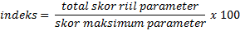

“Skor maksimum parameter diperoleh dari jumlah pertanyaan dalam parameter yang diindeks (masing-masing pertanyaan bernilai satu), apabila dalam 1 pertanyaan terdapat sub-sub pertanyaan (a,b,c dan seterusnya), maka setiap sub pertanyaan tersebut diberi skor 1/jumlah sub pertanyaan. Total skor riil parameter diperoleh dengan menjumlahkan skor riil seluruh pertanyaan dalam parameter yang bersangkutan.”
Setelah diperoleh nilai indeks dari setiap parameter, dilanjutkan dengan menjumlahkan keempat parameter tersebut dengan rumus:
$$(0,83 x indeks KA) +(0,08 x indeks EP) +(0,04 x indeks WS) +(0,04 x indeks RMC)$$
Keterangan:
KA : (Knowledge and Attitude)
EP : (Emergency Preparedness)
WS : (Warning System)
RMC : (Resource Mobilization Capacity)
Untuk menentukan presentase kesiapsiagaan menggunakan rumus (Setiadi, 2007):
$$P=\frac{F}{N}x 100\%$$
Keterangan :
P : persentase
F : jumlah responden pada setiap satu kategori
N : jumlah seluruh responden
Kategorikesiapsiagaan bencana siswa di sekolah dalam skala ordinal sebagai berikut.
Tabel4
Tingkat Kesiapsiagaan Bencana Siswa di Sekolah
No. | Nilai indeks | Kategori
1 | 80 – 100 | Sangat siap
2 | 65 – 79 | Siap
3 | 55 – 64 | Hampir siap
4 | 40 – 54 | Kurang siap
5 | Kurang dari 40 (0 – 39) | Belum siap
Sumber: Hidayati, 2006.

  - Analisis bivariat
Analisa bivariat bertujuan untuk mengetahui perbedaan kesiapsiagaan anak sekolah dasar sebelum dan setelah diberikan perlakuan berupa edukasi dengan metode School Watchingdengan menggunakan uji statistik. Terlebih dahulu menggunakan uji normalitas menggunakan uji Kolmogorov-smirnov dikarenakan jumlah sampel lebih dari 50. Hasil nilai K-S dibagi nilai sig >0,05, maka data berdistribusi normal dan menggunakan uji paired T Test, namun apabila hasil < 0,05 maka data berdistribusi tidak normal sehingga menggunakan uji Wilcoxon. Hasil dari uji normalitas menggunakan uji Kolmogorov-Smirnov didapatkan nilai ρ-value pada kolom Sig. = 0,000 (<alpha (0,5)) maka dapat disimpulkan hipotesa ditolak yang berarti data yang di uji memiliki distribusi tidak normal sehingga diturunkan ke uji non parametric yaitu uji Wilcoxon. Interpretasi dari analisis bivariat yaitu p-value pada kolom Sig. (2-tailed)<alpha (0,05) berarti menyatakan ada pengaruh pemberian edukasi dengan metode School Watchingnamun jika p-value pada kolom Sig. (2-tailed) >alpha (0,05) berarti tidak ada pengaruh pemberian edukasi dengan metode School Watching terhadap kesiapsiagaan siswa dalam menghadapi bencana. Analisa data dibantu dengan menggunakan komputer.

Etika Penelitian
Peneliti harus memahami prinsip-prinsip etika penelitian karena di dalam penelitian ilmu keperawatan, hampir 90% adalah manusia. Hal ini dilaksanakan agar peneliti tidak melanggar hak-hak (otonomi) manusia yang menjadi subjek penelitian(Nursalam, 2017).

Autonomy/menghormati harkat dan martabat manusia
Autonomy berarti responden memiliki kebebasan untuk memilih rencana kehidupan dan cara bermoral mereka sendiri (Potter & Perry, 2005). Peneliti memberikan kebebasan kepada resonden untuk memilih ingin menjadi responden atau tidak. Peneliti tidak memaksa calon responden yang tidak bersedia menjadi responden. Penelitian ini tidak ada kaitannya dengan kegiatan belajar mengajar calon responden sebagai siswa sehingga calon responden yang bersedia maupun tidak bersedia menjadi responden tidak akan ada penambahan ataupun pengurangan nilai.

Confidentiality/kerahasiaan
Kerahasiaan adalah prinsip etika dasar yang menjamin kemandirian klien (Potter & Perry, 2005). Masalah ini merupakan masalah etika dengan memberikan jaminan kerahasiaan hasil penelitian, baik informasi maupun masalah-masalah lainnya. Semua informasi yang telah dikumpulkan dijamin kerahasiaannya oleh peneliti, hanya kelompok data tertentu yang akan dilaporkan pada hasil penelitian (Hidayat, 2011). Kerahasian responden dalam penelitian ini dilakukan dengancara memberikan kode reponden dan inisial, tidak menggunakan nama asli responden.

Justice/keadilan
Justice berarti bahwa dalam melakukan sesuatu pada responden, peneliti tidak boleh mebeda-bedakan responden berdasarkan suku, agama, ras, status, sosial ekonomi, politik ataupun atribut lainnya dan harus adil dan merata(Hidayat, 2011). Peneliti menyamakan setiap perlakuan yang diberikan kepada setiap responden tanpa memandang suku, agama, ras dan status sosial ekonomi responden.

Beneficience dan non maleficience
Berprinsip pada aspek manfaat, maka segala bentuk penelitian diharapkan dapat dimanfaatkan untuk kepentingan manusia(Hidayat, 2011). Penelitan keperawatan mayoritas menggunakan populasi dan sampel manusia oleh karena itu sangat berisiko terjadi kerugian fisik dan psikis terhadap subjek penelitian. Penelitian yang dilakukan oleh perawat hendaknya tidak mengandung unsur bahaya atau merugikan pasien sampai mengancam jiwa pasien (Wasis, 2008). Penelitian ini memberikan manfaat mengenai apakah ada pengaruh dari pemberian edukasi dengan metode school watching terhadap kesiapsiagaan siswa dalam menghadapi bencana melalui pengisian kuisioner tentang kesiapsiagaan bencana. Penelitian ini juga tidak berbahaya karena responden hanya akan diberikan kuesioner untuk diisi sesuai dengan pilihan responden.

BAB V

HASIL DAN PEMBAHASAN

Hasil Penelitian

Kondisi lokasi penelitian
Penelitian mengenai pengaruh pemberian edukasi dengan metode School Watching terhadap kesiapsiagaan siswa dalam menghadapi bencana telah dilakukan selama satu bulan terhitung sejak 8 April hingga 11 Mei Tahun 2018. Penelitian ini dilakukan di daerah Kesiman, Denpasar tepatnya di SD Negeri 16 Kesiman Denpasar. SDN 16 Kesiman Denpasar terletak di Desa Kesiman Kertalangu, Kecamatan Denpasar Timur, tepatnya di Jalan Bakung No 73 Denpasar. Daerah Kesiman Kertalangusecara administratif merupakandaerah yang terletak di Kecamatan Denpasar Timur. Daerah yang memiliki luas kurang lebih 3,8 km ini merupakan daerah yang padat peduduk dengan jumlah penduduk 17.704 jiwa dengan kepadatan 6.852 jiwa/km.Adapun batas-batas wilayah SDN 16 Kesiman sebagai berikut :
- Utara : Rumah Penduduk
- Timur : Rumah Penduduk
- Selatan : Jalan Bakung
- Barat : Kantor Desa Kesiman Kertalangu
SDNegeri 16 Kesiman memiliki luas kurang lebih 20 aredengan jumlah ruangan sebanyak delapan ruangan yang terdiri dari delapan ruang kelas untuk belajar, satu ruang perpustakaan, satu ruang UKS, satu ruang Kepala Sekolah yang menjadi satu dengan ruang guru, satu ruang computer, satu ruang perpustakaan, lima kamar mandi yang terletak di lantai bawah, satu gudang olahraga, satu ruang dapur, satu ruang ekstra, satu ruang KKG, satu rumah dinas serta satu kantin untuk murid-murid di sana. Jumlah guru di SDN 16 Kesiman sebanyak 15 orang, pegawai tata usaha satu orang, pegawai perpustakaan satu orang dan penjaga sekolah satu orang. Jumlah murid di SDN 16 Kesiman sebanyak 296 orang yang terdiri dari jumlah siswa kelas I sebanyak 67 orang, kelas II sebanyak 55 orang, kelas III 37 orang, kelas IV sebanyak 48 orang, kelas V sebanyak 37 orang, dan kelas VI sebanyak 52 orang. Dari seluruh siswa jumlah siswa laki-laki sebanyak 161 orang dan siswa perempuan sebanyak 135 orang. SDN 16 Kesiman Denpasar memiliki lapangan upacara yang cukup luas yang digunakan anak-anak untuk bermain dan berkumpul. SD ini memiliki jalur evakuasi dan bel sekolah sebagai peringatan jika terjadi bencana.
SDN 16 Kesiman Denpasar menjadi tempat penelitian oleh karena SD tersebut belum pernah diberikan materi terkait kebencanaan dan kesiapsiagaan dalam menghadapi bencana di lingkungan sekolah. Alasan lainnya dari data sekunder, peneliti mengamati SDN 16 Kesiman memiliki beberapa bangunan dalam kondisi rusak ringan hingga rusak berat dan juga memiliki bangunan bertingkat dengan model tingkat 2 sehingga diantisipasi jika terjadi suatu bencana akan membutuhkan waktu yang cukup lama untuk melakukan evakuasi dan bangunan dengan kondisi kurang baik memungkinkan untuk terjadinya roboh pada bangunan tersebut.

Karakterisik subjek penelitian
Sampel yang digunakan dalam penelitian ini adalah siswa yang duduk di bangku kelas IV dan V SDN 16 Kesiman Denpasar dengan menggunakan teknik stratified random sampling yang memenuhi kriteria inklusi. Besar sampel yang telah diperoleh yaitu sebanyak 70 orang responden dengan karakteristik responden sebagai berikut :
Tabel 5
Distribusi Frekuensi Subjek Penelitian Berdasarkan Umur dan Jenis Kelamin
di SDN 16 Kesiman Denpasar Tahun 2018
Karakteristik |  | Frekuensi (n) | Persentase (%)
Umur | 9 Tahun | 7 | 10
 | 10 Tahun | 30 | 42,9
 | 11 Tahun | 33 | 47,1
Jenis Kelamin | Laki-laki | 39 | 55,7
 | Perempuan | 31 | 44,3
Total |  | 70 | 100
Berdasarkan tabel diatas, menunjukkan karakteristik responden berdasarkan umur sebagian besar umur 11 tahun sebanyak 33 orang (47,1 %) danberdasarkan jenis kelamin yaitu sebagian besar berjenis kelamin laki-laki sebanyak 39 orang (55,7%).

Hasil pengamatan terhadap responden penelitian berdasarkan variabel penelitian
Variabel yang diukur pada penelitian ini adalah kesiapsiagaan siswa dalam menghadapi bencana sebelum dan setelah pemberian edukasi dengan metode School Watching. Hasil selengkapnya disajikan sebagai berikut :
- Kesiapsiagaan siswa dalam menghadapi bencana sebelum diberikan edukasi dengan metode School Watching:

Tabel 6
Distribusi Frekuensi Responden Berdasarkan Kesiapsiagaan Siswa dalam Menghadapi Bencana Sebelum Diberikan Edukasi Dengan Metode School Watching
di SDN 16 Kesiman Denpasar Tahun 2018

No. | Kesiapsiagaan | Frekuensi (n) | Persentase(%)
1 | Sangat siap | 8 | 11,4
2 | Siap | 13 | 18,6
3 | Hampir siap | 30 | 42,9
4 | Kurang siap | 19 | 27,1
5 | Belum siap | - | -
 | Total | 70 | 100,0
Berdasarkan tabel diatas, hasil penelitian menunjukkan bahwa kesiapsiagaan siswa yang paling banyak berada pada kategori hampir siap yaitu sebanyak 30 orang (42,9%), paling sedikit berada pada kategori sangat siap sebanyak 8 orang (11,4%) dan tidak ada siswa yang berada pada kategori belum siap.
- Kesiapsiagaan siswa dalam menghadapi bencana setelah diberikan edukasi dengan metode School Watching :
Tabel 7
Distribusi Frekuensi Responden Berdasarkan Kesiapsiagaan Siswa dalam Menghadapi Bencana Sesudah Diberikan Edukasi Dengan Metode School Watching
di SDN 16 Kesiman Denpasar Tahun 2018

No. | Kesiapsiagaan | Frekuensi (n) | Persentase(%)
1 | Sangat siap | 36 | 51,4
2 | Siap | 29 | 41,4
3 | Hampir siap | 5 | 7,1
4 | Kurang siap | - | -
5 | Belum siap | - | -
 | Total | 70 | 100,0
Berdasarkan tabel diatas hasil penelitian menunjukkan bahwa kesiapsiagaan siswa sebagian besar berada pada kategori sangat siap sebanyak 36 orang (51,4%), siap sebanyak 29 orang (41,4%), terdapat 5 orang (7,1%) berada pada kategori hampir siap, namun tidak ada lagi murid yang berada pada kategori kurang siap.
- Kesiapsiagaan siswa dalam menghadapi bencana sebelum dan sesudah diberikan edukasi dengan metode School Watching :

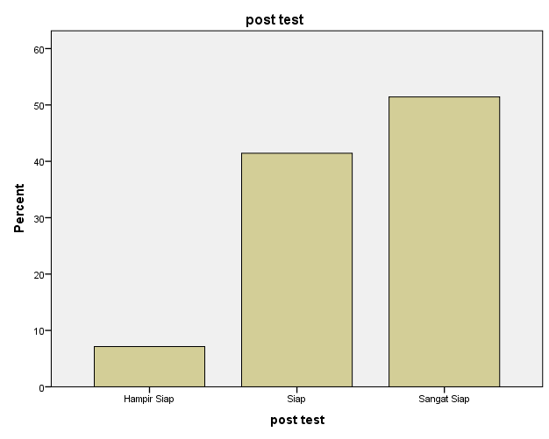
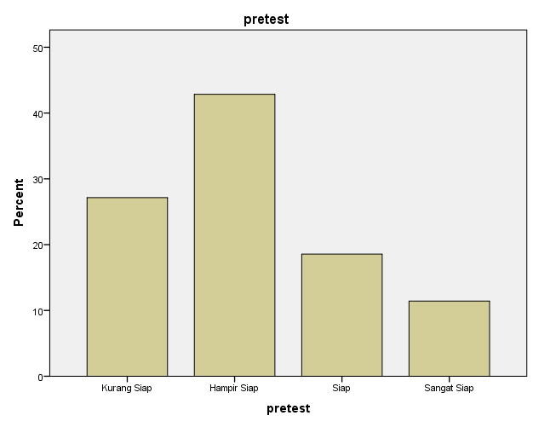

Keterangan :
= Kurang Siap = Hampir Siap = Siap = Sangat Siap

Gambar 4 Distribusi Frekuensi Responden Berdasarkan Kesiapsiagaan Siswa dalam Menghadapi Bencana Sebelum dan Sesudah Diberikan Edukasi Dengan Metode School Watching di SDN 16 Kesiman Denpasar Tahun 2018

Berdasarkan gambar diatas hasil penelitian menunjukkan bahwa jumlah siswa yang berada pada kategori sangat siap mengalami peningkatan dari sebelumnya hanya sebanyak 8 orang (11,4%) menjadi 36 orang (51,4%) dan sebagian siswa yang semula berada pada kategori hampir siap sebanyak 30 orang (42,9%) mengalami peningkatan pengetahuan menjadi kategori siap dan sangat siap sesudah diberikan edukasi dengan metode School Watching.

Hasil analisis data pengaruh pemberian edukasi dengan metode school watching terhadap kesiapsiagaan siswa dalam menghadapi bencana di SDN 16 Kesiman Denpasar Tahun 2018
Penelitian ini menggunakan uji statistik wilcoxon karena data berdistribusi tidak normal dan bersifat kategorik non parametrik, dengan hasil sebagai berikut:

Tabel 8
Hasil Analisis Pengaruh Pemberian Edukasi Dengan Metode School Watching
Terhadap Kesiapsiagaan Siswa dalam Menghadapi Bencana
di SDN 16 Kesiman Denpasar Tahun 2018

No. | Post-Pre | Frekuensi (n) | Persentase (%) | ρ-value
1. | Post test < Pre test | 0 | 0 | 0,0001
2. | Post test > Pre test | 55 | 78,6
3. | Post test = Pre test | 15 | 21,4
 | Total | 70 | 100
Berdasarkan tabel di atas dapat diketahui bahwa perbandingan nilai pre test dan post test siswa setelah diberikan edukasi dengan metode School Watching yaitu tidak ada nilai post test yang lebih kecil dibandingkan nilai pre test, sebagian besar siswa mengalami peningkatan pengetahuan kesiapsiagaan dalam menghadapi bencana sebelum dan setelah pemberian edukasi dengan metode School Watching dilihat dari hasil nilai post test yang lebih besar dari nilai pre test yaitu sebanyak 65 orang (78,6%). Hasil penelitian ini diuji dengan uji statistik wilcoxon dan didapatkan nilai ρ-value pada kolom Sig. = 0,0001<alpha (0,05) hal ini berarti hipotesa penelitian diterima yang menunjukkan adanya pengaruh yang signifikan atau bermakna pemberian edukasi dengan metode School Watchingterhadap kesiapsiagaan siswa dalam menghadapi bencana di SDN 16 Kesiman Denpasar.

Pembahasan Hasil Penelitian
Responden dalam penelitian ini merupakan anak sekolah dasar kelas IV dan V SDN 16 Kesiman Denpasar yang berjumlah 70 orang dengan rentang umur 9-11 tahun dimana sebagian besar siswa umur 11 tahun sebanyak 33 orang (47,1 %) dan sebagian besar berjenis kelamin laki-laki sebanyak 39 orang (55,7%).Pemilihanresponden didasarkan pada aspek kemampuan komunikasi dan pemahaman terhadap suatu fenomena dimana siswa kelas IV dan V sudah mampu berpikir kritis dan abstrak.Menurut Wardani (2012), karakteristik anak usia sekolah dasar yaitu senang bermain, senang bergerak, senang bekerja dalam kelompok dan senang merasakan atau melakukan sesuatu secara langsung. Tahap perkembangan anak usia 7-12 tahun yang masih duduk di bangku sekolah dasar merupakan tahapan dimana anak sudah dapat menyerap dan mempraktekkan dengan baik informasi yang mereka dapat sehingga anak dapat mencerna dan memahami betul informasi mengenai perlindungan diri terhadap bencana(Melissa, 2014).Saat bermain anak tidak hanya mendapatkan kesenangan namun anak juga belajar akan sesuatu. Oleh karena itu perancangan media edukasi berupa permainan merupakan salah satu cara yang efektif dan efisien dalam mendidik anak-anak tentang pembelajaran mengenai perlindungan diri dalam menghadapi bencana.Pendapat dari beberapa ahli diatas senada dengan penelitian yang dilakukan peneliti mengenai pemberian edukasi dengan metode School Watching terhadap kesiapsiagaan siswa dalam menghadapi bencanadi SDN 16 Kesiman Denpasar.
Setelah dilakukan analisis data dan melihat hasilnya, selanjutnya peneliti membahas hasil penelitian yang sudah diuraikan sebelumnya.

Kesiapsiagaan siswa dalam menghadapi bencana sebelum diberikan edukasi
Kesiapsiagaan siswa sebelum dilakukan penelitian yang paling banyak berada pada kategori hampir siap yaitu sebanyak 30 orang (42,9%), kurang siap sebanyak 19 orang (27,1%) siap sebanyak 16 orang (28,1%), sangat siap sebanyak 8 orang (11,4%) dan tidak terdapat siwa yang berada pada kategori belum siap.
Hasil di atas membuktikan bahwa kategori kesiapsiagaan siswa masih bervariasi, sebagian besar siswa berada pada ketegori hampir siap, namun masih terdapat siswa yang berada pada kategori kurang siap meskipun tidak terdapat siswa yang berada dalam kategori belum siap. Hal ini menunjukkan bahwa kesiapsiagaan pada kelompok anak merupakan hal yang penting dalam upaya perlindungan diri saat tiba-tiba terjadi bencana. Hasil tersebut menunjukkan sebagian besar siswa masih merasa bingung dengan apa yang harus dilakukan saat terjadi bencana disekolah, bagaimana cara melindungi diri, dimana saja tempat-tempat yang aman untuk berlindung dan benda-benda apa saya yang bisa membahayakan yang harus dihindari serta apa saja yang harus dipersiapkan ketika terjadi bencana.
Mengacu pada LIPI-UNESCO/ISDR,2006 kesiapsiagaan merupakan salah satu elemen penting dari kegiatan pengendalian pengurangan risiko bencana yang bersifat pro-aktif, sebelum terjadi bencana. Konsep kesiapsiagaan yang digunakan lebih ditekankan pada kemampuan untuk melakukan tindakan persiapan menghadapi kondisi darurat bencana secara cepat dan tepat.
Penelitian ini senada dengan peneltian Fika Nur Indriasari, 2014 dengan judul “Pengaruh Pelatihan Siaga Bencana Gempa Bumi Terhadap Kesiapsiagaan Anak Sekolah Dasar Dalam Menghadapi Bencana Pada Siswa SDN 6 Giwangan Yogyakarta” menyebutkan bahwa kesiapsiagaan anak masih dalam kategori kurang siapsebelum pelatihan sebanyak 22 anak (71%) dan sesudah pelatihan meningkat menjadi 23 anak (76,7%).Penelitian lainnya yang dilakukan oleh Vina Asna (2014) dengan judul penelitian “Pengaruh Pendidikan Kesehatan Tentang Kesiapsiagaan Bencana Gempa Bumi Terhadap Pengetahuan Siswa Di SDN Patalan Baru Kecamatan Ketis Kabupaten Bantul” didapatkan sebanyak 52 orang siswa (83,9%) yang pengetahuannya kurang sebelum diberikan pendidikan kesehatan, dan setelah diberikan pendidikan kesehatan tingkat pengetahuan siswa meningkat dan dalam kategori cukup yaitu sebanyak 44 orang siswa (71%). Penelitian lain yang dipaparkan oleh I Wayan Subagia (2015) dengan judul penelitian “Pelatihan Mitigasi Bencana Alam Gempa Bumi Pada Siswa SDN 1 Pengastulan Kecamatan Seririt Kabupaten Buleleng” didapatkan bahwa 4% siswa memperoleh nilai dengan katagori sangat baik, 27% siswa memperoleh nilai dengan katagori baik, 24% siswa memperoleh nilai dengan katagori cukup, 22% memperoleh nilai dengan kategori kurang, dan 23% siswa memperoleh nilai dengan kategori sangat kurang. Subagia menyatakan bahwa hasil dari pelaksanaan pelatihan mitigasi tersebut belum optimal.
Teori yang dikemukakan oleh LIPI UNESCO/ISDR, 2006yang sesuai dengan hasil penelitian menyatakan bahwa pengetahuan adalah faktor yang sangat penting untuk kesiapsiagaan suatu komunitas sekolah. Pengetahuan bencana yang dimiliki sangat mempengaruhi sikap dan kepedulian untuk siap siaga dalam mengantisipasi bencana.Mengingat datangnya bencana tidak dapat diketahui secara pasti dan letak geografis pulau Bali tergolong wilayah yang rawan terjadi bencana maka hal ini dapat dijadikan suatu pengalaman atau pelajaran yang sangat bernilai akan pentingnya pengetahuan tentang bencana yang diharus dimiliki oleh setiap individu terutama yang berada di daerah yang rawan bencana.
Mengingat pengetahuan merupakan faktor yang sangat penting di dalam kesiapsiagaan, maka peneliti berpendapat bahwa komunitas sekolah memiliki peran yang sangat besar dalam menyebarluaskan pengetahuan tentang kebencanaan karena komunitas sekolah merupakan salah satu stakeholder utama kesiapsiagaan tempat dimana sumber pengetahuan diperoleh meliputi petunjuk praktis apa yang harus disiapkan sebelum terjadinya bencana dan apa yang harus dilakukan saat serta setelah terjadinya bencana. Salah satu komunitas sekolah yang paling mendasar dan merupakan salah satu kelompok rentan menjadi korban jika terjadi suatu bencana adalah anak sekolah dasar. Anak yang duduk dibangku sekolah dasar sangatlah penting diberikan materi tentang kebencanaan meliputi cara perlindungan diri dalam menghadapi bencana untuk meningkatkan kesiapsiagaan diri sendiri jika terjadi bencana saat mereka berada dilingkungan sekolah. Seperti upaya yang dipaparkan oleh BNPB yaitu anak-anak perlu dilatih sejak dini untuk meningkatkan kesiapsiagaan dalam menghadapi bencana pada lingkungan sekolah, maka penyiapan sarana dan prasarana kesehatan, penyebaran informasi masalah kesehatan akibat bencana, upaya penyelamatan, cara menolong, rencana bantuan, cara bertahan sebelum bantuan datang sehingga dapat mengurangi dampak dari bencana yang terjadi.

Kesiapsiagaan siswa dalam menghadapi bencana setelah diberikan edukasi
Hasil penelitian ini menunjukkan kesiapsiagaan siswa setelah diberikan edukasi mengalami peningkatan sebagian besar pada kategori sangat siap mejadi 36 orang (51,4%) dibandingkan dengan nilai sebelum diberikan edukasi pada kategori sangat siap hanya sebanyak 8 orang (11,4%), pada kategori siap sebanyak 29 orang (41,4%), pada kategori hampir siap 5 orang (7,1%) namun tidak ada lagi murid yang berada pada kategori kurang siap.
Hasil diatas membuktikan bahwa telah terjadi peningkatan kesiapsiagaan siswa setelah diberikan edukasi dengan metode school watching dimana sebagian besar telah berada pada kategori sangat siap yakni sebanyak 36 orang (51,4%), sudah tidak ada lagi siswa yang berada pada kategori kurang siap setelah diberikan edukasi, meskipun masih terdapat 5 orang(7,1%) yang berada pada kategori hampir siap dimana sebelum diberikan edukasi, jumlah siswa tertinggi berada pada kategori hampir siap sebanyak 30 orang (42,9%). Hasil tersebut disebabkan oleh tingkat antusias anak-anak saat berlangsugnya penelitian. Anak-anak tampak sangat antusias mengikuti kegiatan walaupun masih terdapat beberapa anak yang kurang bisa fokus menyimak materi yang diberikan. Penyebab terjadinya hal tersebut dikarenakan terdapatnya hambatan pada proses komunikasi antara siswa dengan peneliti saat berlangsungnya kegiatan school watching, anak kurang bisa fokus dan lebih memilih bermain dengan teman-temannya sehingga tujuan dari kegiatan belum tercapai secara maksimal. Maka dari itu, diharapkan kepada guru pendidik sekolah dasar dan perawat gawat darurat agar dalam pemberian materi kesiapsiagaan berupa permainan baik dimasukkan ke ekstrakulikuler sekolah dengan tetap mengkondisikan fokus anak-anak ke materi sehingga target kesiapsiagaan anak dengan kategori sangat siap dapat tercapai secara maksimal.
Metode School Watching ini dilakukan satu kali pertemuan dengan waktu permainan selama 60 menit. Sesuai dengan penelitian Ayu Wulandari, 2010, menyatakan belajar dengan mempergunakan indra pendengaran dan penglihatan akan lebih efektif. Anak-anak akan lebih mudah menerima pesan-pesan pengetahuan yang disampaikan melalui permainan (play and learn) yang melibatkan indra penglihatan dan pendengaran. Ini sangat efektif memberikan pengetahuan dan keterampilan teknis tentang cara-cara menghadapi bencana alam pada anak-anak.
Menurut peneliti edukasi dengan metode School Watching bukan sekedar kegiatan yang menyenangkan, tapi juga bermanfaat untuk anak. Pemberian edukasi dengan cara mengajak anak-anak untuk ikut langsung berkeliling mengenali lingkungan sekolahnya akan membuat anak-anak lebih cepat memahami materi yang disampaikan. Hal tersebut di dukung oleh penjelasan peneliti tentang benda-benda yang berbahaya dan kesiapsiagaan yang harus dilakukan pada saat terjadi bencana gempa bumi. Selain itu pada penerapan metode school watching anak seolah-olah mengalami langsung kejadian gempa bumi dan berada di sekitar benda-benda yang berbahaya tersebut, dengan demikiananak langsung diberikan kesempatan untuk melihat, menggambar dan menuangkan kreatifitasnya sehingga materi yang disampaikan akan diterima dengan maksimal tanpa menimbulkan rasa bosan saat belajar.

Pengaruh pemberian edukasi dengan metode School Watching terhadap kesiapsiagaan siswa dalam menghadapi bencana
Edukasi dengan metode School Watching merupakan metode belajar baru bagi anak-anak sehingga ketika mendengarnya pertama kali anak-anak merasa sangat tertarik untuk mengikutinya. Metode ini memadukan beberapa cara belajar meliputi diskusi, bermain dan menggambar. Tujuan dari metode School Watching ini adalah memberikan infomasi kepada siswa tentang macam-macam pengetahuan berkaitan dengan bencana serta upaya perlindungan diri saat bencana. Edukasi dengan metode School Watchingini mengajak siswa untukberkeliling lingkungan disekitar sekolahnya untuk menemukan benda-benda berbahaya yang harus dihindari dan tempat-tempat aman untuk berlindung saat terjadi bencana, kemudian anak membuat peta lingkungan sekolah dengan kreatifitasnya sediri untuk lebih mengingat jalur evakuasi. Kegiatan ini termasuk dalam upaya pengurangan risiko bencana dari masa pra bencana, masa tanggap darurat, dan pasca bencana. Kesiapsiagaan anak dapat dilatih tidak hanya melalui edukasi berupa materi ceramah tetapi dapat juga melalui pemutaran video dan menggambar yang akan membuat anak lebih cepat memahami dan menerima materi yang diberikan.
Berdasarkan hasil uji statistik wilcoxon didapatkan nilai ρ-value pada kolom Sig. (2-tailed) = 0,0001 (<alpha (0,05)) hal ini menunjukkan ada pengaruh signifikan atau bermakna pemberian edukasi dengan metode School Watchingterhadap kesiapsiagaan siswa dalam menghadapi bencana di SDN 16 Kesiman Denpasar. Peningkatan pengetahuan kesiapsiagaan dalam menghadapi bencana sebelum dan setelah pemberian edukasi dengan metode School Watching dilihat dari hasil nilai post test yang lebih besar dari nilai pre test yaitu sebanyak 55 orang (78,6%). Hasil penelitian ini menunjukkan edukasi dengan metode School Watching memberikan pengaruh meningkatkan kesiapsiagaan siswa dalam menghadapi bencana. Walaupun peningkatan kategori sangat siap tidak dialami oleh seluruh siswa, namun metode ini telah meningkatkan sebagian besar pengetahuan siswa yang sebelumnya berada pada kategori hampir siap menjadi siap dan sangat siap.
Berdasarkan hasil penelitian dan teori yang ditunjukkan, maka peneliti berpendapat bahwa anak-anak usia 7-12 tahun sangat baikuntuk diberikan pengembangan materi kebencanaan dan kesiapsiagaan dalam menghadapi bencana melalui pemberian metode yang lain dan lebih menarik salah satunya dengan media permainan. Selain metode School Watchingmasih terdapat metode maupun media lain yang mungkin bisa digunakan sebagai acuan maupun media untuk memberikan edukasi tentang kebencanaan yang dapat lebih meningkatkan kesiapsiagaan pada anak di komunitas sekolah.

Keterbatasan Penelitian
Penelitian ini memiliki keterbatasan karena beberapa hambatan yang ditemui oleh peneliti. Berikut adalah kelemahan dari penelitian ini:
      - Kurangnya pendekatan kepada responden sehingga didalam pelaksanaan penelitian masih terdapat beberapa responden yang tidak menyimak secara maksimal.
      - Variabel yang diukur dalam penelitian ini belum sepenuhnya mewakili semua variable yang mempengaruhi pengetahuan kesiapsiagaan siswa.

BAB VI

SIMPULAN DAN SARAN

Simpulan
Berdasarkan hasil penelitian yang telah dilaksanakan tentang pengaruh pemberian edukasi dengan metode School Watching terhadap kesiapsiagaan siswa dalam menghadapi bencana di SDN 16 Kesiman Denpasar tahun 2018 dengan 70 responden dapat disimpulkan sebagai berikut :
- Hasil tingkat kesiapsiaagan siswa dalam menghadapi bencana sebelum diberikan edukasi dengan metode School Watching sebagian siswa berada dalam kategori hampir siap sebanyak 30 orang (42,9%), paling sedikit berada pada kategori sangat siap sebanyak 8 orang (11,4%) dan tidak ada siswa yang berada pada kategori belum siap.
- Kesiapsiaagan siswa setelah diberikan edukasi hasil penelitian menunjukkan bahwa kesiapsiagaan siswa sebagian besar berada pada kategori sangat siap yaitu sebanyak 36 orang (51,4%), pada kategori siap sebanyak 29 orang (41,4%), hampir siap 5 orang (7,1%) namun tidak ada lagi murid yang berada pada kategori kurang siap.
- Ada pengaruh signifikan atau bermakna pemberian edukasi dengan metode School Watching terhadap kesiapsiagaan siswa dalam menghadapi bencana dengan nilai ρ-value pada kolom Sig.(2-tailed) 0,0001.

Saran
Berdasarkan hasil penelitian yang telah dilakukan, adapun saran dari penulis yang dapat digunakan sebagai bahan pertimbangan diantaranya :
- Bagi Para Siswa
Siswa diharapkan dapat menyebarluaskan informasi yang telah diberikan kepada teman teman sepermainannya mengenai bencana dan upaya perlindungan diri saat terjadi bencana yang dapat dilakukan untuk meningkatkan kesiapsiagaan di area sekolah.
- Bagi Para Guru di SDN 16 Kesiman Denpasar
Mempertimbangkan dan meningkatkan pemberian materi khususnya mengenai kebencanaan kepada siswa dengan mengembangkan metode yang lebih menarik, beragam, efektif dan efisien guna mempersiapkan siswa dalam menghadapi bencana yang bisa datang kapan saja.
- Bagi Peneliti Selanjutnya
Hasil penelitian ini diharapkan dapat menjadi acuan ataupun referensi bagi peneliti selanjutnya dalam melakukan penelitian mengenai pengaruh pemberian edukasi mengenai kesiapsiagaan dalam menghadapi bencana dengan menggunakan variabel yang berbeda dan bervariasi seperti pelatihan dan simulasi bencana sehingga dapat meningkatkan pengetahuan khususnya pada kelompok anak-anak tentang kebencanaan.

DAFTAR PUSTAKA

Astuti and Sudaryono (2010) ‘06_ Peran Sekolah Dalam Pembelajaran Mitigasi bencana.pdf’, Jurnal Dialog Penanggulangan Bencana, 1(1), pp. 30–42.Diakses tanggal 20 Desember 2017

Asna, Vina, (2014), Pengaruh Pendidikan Kesehatan Tentang Kesiapsiagaan Bencana Gempa Bumi Terhadap Pengetahuan Siswa Di SDN Patalan Baru Kecamatan Ketis Kabupaten Bantul, Jurnal Ict, (Pengaruh Pendidikan Kesehatan), 1-8

Badan Nasional Penanggulangan Bencana (BNPB), 2012, Draft Pedoman Penyelenggaraan Latihan Kesiapsiagaan Penanggulangan Bencana, Badan Nasional Penanggulangan Bencana, Jakarta.Diakses tanggal 20 Desember 2017

Badan Meteorologi Klimatologi dan Geofisika (BMKG). 2017. Earthquake Database, (online), available: http://repogempa.bmkg.go.id/. Diakses tanggal 20 Desember 2017

Badan Nasional Penanggulangan Bencana (BNPB), 2012, Peraturan Kepala Badan Nasional Penanggulangan Bencana Nomor 4 Tahun 2012, (Online), Available: Http://Bpbd.Karanganyarkab.Go.Id/Wp Content/Uploads/2016/01/Perka-Bnpb-04-Tahun-2012-Pedoman-Penerapan-Sekolahmadrasah-Aman-Dari-Bencana.Pdf., Diakses tanggal 22 Desember 2017

Badan Nasional Penanggulangan Bencana (BNPB), 2017, Potensi dan Ancaman Bencana, (online), available: http://bnpb.go.id/home/potensi, Diakses tanggal 20 Desember 2017

Badan Nasional Penanggulangan Bencana (BNPB), 2016, Potensi dan Ancaman Bencana, (online), available: http://bnpb.go.id/home/potensi, Diakses tanggal 20 Desember 2017

Center for Research on the Epidemiology of Disaster (CRED) (2016) ‘Annual Disaster Statistical Review 2010: The numbers and trends’, Review Literature And Arts Of The Americas, pp. 1–50. doi: 10.1093/rof/rfs003.Diakses tanggal 28 Desember 2017
Citizen Corps (2006) ‘Citizen Corps Personal Behavior Change Model for Disaster Preparedness’, Citizen Preparadnes Review, (4), p. 4.Diakses tanggal 28 Desember 2017
Consotium For Disaster Education Indonesia (2011) A framework of school-based disaster preparedness,p.5-15.
Coppola, D. (2015) ‘Introduction to International Disaster Management’, 3, p. 696. doi: 10.1016/B978-0-12-382174-4.00012-4.Diakses tanggal 28 Desember 2017

Daud, dkk., (2014). Penerapan Pelatihan Siaga Bencana Dalam Meningkatkan Pengetahuan, Sikap, dan Tindakan Komunitas SMA Negeri 5 Banda Aceh, Jurnal Ilmu Kebencanaan (JIKA) Pascasarjana Universitas Syiah Kuala, Volume 1 Nomor 1, Nanggroe Aceh Darussalam.

Deny Hidayati, dkk., 2006, Kajian Kesiapsiagaan Bencana Masyarakat dalam Menghadapi Bencana Gempa dan Tsunami. Jakarta: LIPI-UNESCO-ISDR.

Firmansyah, I., Rasni, H. and Rondhianto (2014) ‘Hubungan Pengetahuan dengan Perilaku Kesiapsiagaan dalam Menghadapi Bencana Banjir dan Longsor pada Remaja Usia 15-18 tahun di SMA Al-Hasan Kemiri Kecamatan Panti Kabupaten Jember ( The Correlation Between Knowledge and behavior preparedness in Facing of’, Universitas Jember, pp. 1–8. Available at: http://repository.unej.ac.id/bitstream/handle/123456789/60652/Iman Firmansyah.pdf?sequence=1.Diakses tanggal 29 Desember 2017
Hidayat, A. A. A. (2011) Metode Penelitian Keperawatan dan Teknik Analisis Data. Pertama. Jakarta: Salemba Medika.

Indonesia Tsunami Early Warning System - Badan Meteorologi Klimatologi dan Geofisika (InaTEWS-BMKG). 2017. Informasi Gempabumi yang Terjadi di Wilayah Indonesia dan Luar Wilayah Indonesia, (online), available: http://inatews.bmkg.go.id/new/query_gmpqc.php. Diakses tanggal 20 Desember 2017

Indriasari, F. N. (2014) ‘Pengaruh pelatihan siaga bencana gempa bumi terhadap kesiapsiagaan anak sekolah dasar dalam menghadapi bencana’, Jurnal ICT, (pelatihan siaga bencana), pp. 1–8.
Khatimah, H., Sari, S. A. and Dirhamsyah, M. (2015) ‘Pengaruh Penerapan Metode Simulasi School Watching’, Jurnal Ilmu Kebencanaan, 2(1). pp. 11–18. Diakses tanggal 20 Desember 2017
Komisi Perlindungan Anak Indonesia (2016) ‘Rincian Data Kasus Berdasarkan Klaster Perlindungan Anak tahun 2011-2016’, Kpai, pp. 2011–2016. Available at: http://bankdata.kpai.go.id/tabulasi-data/data-kasus-per-tahun/rincian-data-kasus-berdasarkan-klaster-perlindungan-anak-2011-2016. Diakses tanggal 21 Desember 2017

Lembaga Ilmu Pengetahuan Indonesia. 2011. Patahan Penyebab Gempa Bali Belum Banyak Diteliti. (online). available :http://lipi.go.id/berita/single/patahan-penyebab-gempa-bali-belum-banyak-diteliti/5954. Diakses tanggal 20 Desember 2017
LIPI – UNESCO/ISDR, 2006, Kajian Kesiapsiagaan Masyarakat dalam Mengantisipasi Bencana Gempa Bumi & Tsunami, Deputi Ilmu Pengetahuan Kebumian Lembaga Ilmu Pengetahuan Indonesia, Jakarta.

Maarif, S. (2012) Pikiran dan Gagasan Penanggulangan Bencana di Indonesia, Bintek Manajemen Penyusunan Peta Rawan Bencana.
Melissa, M. et al. (2014) ‘Perancangan Permainan Media Edukasi Sebagai Pembelajaran Cara Melindungi Diri Dalam Menghadapi Bencana Alam Bagi Anak Usia 7-12 Tahun Abstrak Pendahuluan Batasan Masalah Tujuan Perancangan Studi Literatur Rumusan Masalah’, Jurnal ICT, (Permainan Media Edukasi), pp. 1–12.
Nursalam (2017) Metodologi Penelitian Ilmu Keperawatan: Pendekatan Praktis. 4th edn. Jakarta: Salemba Medika.
Potter, Patricia A & Perry, A. G. (2005) Buku Ajar Fundamental Keperawatan. 4th edn. Jakarta: EGC.
Sari, S. A., Milfayetty, S. and Khatimah, H. (2015) ‘The Implementation of School Watching Method to Enhance The Knowledge of Preparedness in The Efforts of Earthquake Disaster Risk Reduction for Elementary School Students Academic Year 2014-2015’.
Setiadi, (2013) Konsep dan Penulisan Riset Keperawatan, Edisi 2. Yogyakarta: Graha Ilmu.
Setiawati, (2008), Proses Pembelajaran dalam Pendidikan Kesehatan, Jakarta: TIM
Shaw, R., and Takeuchi, Y. 2009. Town Watching Handbook For Disaster Education Enhancing Experiental Learning. Japan : Kyoto University.
Subagia, I Wayan, I G. L. Wiratma, dan I Ketut Sudita, (2014), Materi Pelatihan Mitigasi Bencana Alam Gempa Bumi Berbasis Kearifan Lokal Masyarakat Bali, Singaraja: Undiksha Press
Sugiyono (2016) Metode Penelitian Kuantitatif Kualitatif Dan R & D. Bandung: Alfabeta.
Sutton, J. N. and Tierney, K. (2006) ‘Disaster Preparedness: Concepts, Guidance, and Research’, Boulder, University of Colorado Natural Hazards Center, Institute of Behavioral Science, p. 44. Available at: http://www.colorado.edu/hazards. Diakses tanggal 30 Desember 2017
The Indonesian Development of Education and Permaculture (2007) Buku Panduan Umum Penanggulangan Bencana Berbasis Masyarakat.pp.1-35 Diakses tanggal 6 Januari 2018

Undang-Undang No 24 Tahun 2007 (2014) ‘Undang-undang Republik Indonesia Nomor 24 Tahun 2007 tentang Penanggulangan Bencana’, Igarss 2014, (1), pp. 1–5. doi: 10.1007/s13398-014-0173-7.2. Diakses tanggal 20 Desember 2017
UNISDR (2015) ‘Sendai Framework for Disaster Risk Reduction 2015 - 2030’, (March), 1(1). pp. 1–25. doi: A/CONF.224/CRP.1.Diakses tanggal 13 Januari 2018
United Nations Internasional Children’s Emergency Fund (UNICEF) (2016) ‘Definisi dan Jenis Bencana | Badan Nasional Penanggulangan Bencana’, Https://Www.Bnpb.Go.Id/Home/Definisi, p. 1. Available at: https://www.bnpb.go.id/home/definisi. Diakses tanggal 25 Januari 2018
Wasis (2008) Pedoman Riset Praktis untuk Profesi Perawat. Jakarta: EGC.
Wulandari, 2010, Pengenalan dan Pengembangan Pendidikan Disaster Risk Reduction Dasar Melalui Aplikasi Program “Inisiatif Si Kancil Al-Baitul Amien Jember, (online), available: http://repository.unej.ac.id/123456789/74316.Diakses tanggal 25 Januari, 2018

Lampiran 1
REALISASI JADWAL KEGIATAN PENELITIAN
No | Kegiatan | Bulan
 |  | Februari 2018 |  |  |  | Maret 2018 |  |  |  | April 2018 |  |  |  | Mei 2018 |  |  |  | Juni 2018
 |  | 1 | 2 | 3 | 4 | 1 | 2 | 3 | 4 | 1 | 2 | 3 | 4 | 1 | 2 | 3 | 4 | 1 | 2 | 3 | 4
1 | Penyusunan Proposal
2 | Seminar Proposal
3 | Revisi Proposal
4 | PengurusanIzin Penelitian
5 | Pengumpulan Data
6 | Pengolahan dan Analisis Data
8 | Penyusunan Laporan
9 | Sidang HasilPenelitian
10 | Revisi Laporan
11 | Pengumpulan Skripsi
Keterangan : warna hitam ( proses penelitian)

Lampiran 2
REALISASI ANGGARAN BIAYA PENELITIAN
Adapun realisasi anggaran biaya penelitian yang dikeluarkan dalam penelitian ini adalah sebagai berikut:
No | Kegiatan | Rencana Biaya
1 | Tahap Persiapan  - Penyusunan Proposal  - Penggandaan Proposal  - Presentasi Proposal  - Revisi Proposol | Rp 300.000,00  Rp 200.000,00  Rp 100.000,00  Rp 100.000,00
2 | Tahap Pelaksanaan  - Pengurusan Izin Penelitian  - Penggandaan Lembar  Pengumpulan Data  - Transportasi dan Akomodasi  - Pengolahan dan Analisis Data | Rp 200.000,00  Rp 100.000,00  Rp 250.000,00  Rp 100.000,00
3 | Tahap Akhir  - Penyusunan Laporan  - Penggandaan Laporan  - Revisi Laporan  - Biaya Tidak Terduga | Rp 200.000,00  Rp 200.000,00  Rp 100.000,00  Rp 300.000,00
Jumlah |  | Rp 2.150.000,00

Lampiran 3

SURAT PERMOHONAN MENJADI RESPONDEN
Kepada Yth.
Bpk/Ibu/Sdr/i Responden
Dengan hormat,
Saya yang bertanda tangan dibawah ini adalah mahasiswa Program Studi Diploma IV Jurusan Keperawatan Politeknik Kesehatan Denpasar dengan:
Nama : Ida Ayu Diah Nareswari Keniten
NIM : P07120214039
Akan mengadakan penelitian dengan judul: ”Pengaruh Pemberian Edukasi dengan Metode School Watching terhadap Kesiapsiagaan Siswa dalam Menghadapi Bencana di SDN 16 Kesiman Denpasar Tahun 2018”.Adapun tujuan dari penelitian ini adalah untuk memenuhi salah satu syarat menyelesaikan pendidikan di Poltekkes Denpasar Jurusan Keperawatan Program Studi Diploma IV Keperawatan.
Oleh sebab itu saya mohon kesediannya untuk menjadi responden penelitian ini. Apabila bersedia dan menyetujui, maka saya mohon untuk menandatangani lembar persetujuan. Atas kesedian dan kerjasamanya, saya ucapkan terima kasih

Hormat saya,

(Ida Ayu Diah Nareswari Keniten)

Lampiran 4
PERSETUJUAN SETELAH PENJELASAN
(INFORMED CONSENT)
SEBAGAI PESERTA PENELITIAN

Yang terhormat Saudara/Adik, kami meminta kesediannya untuk berpartisipasi dalam penelitian ini. Keikutsertaan dari penelitian ini bersifat sukarela/tidak memaksa.Mohon untuk dibaca penjelasan dibawah dengan seksama dan silahkan bertanya bila ada yang belum dimengerti.

Judul | Pengaruh Pemberian Edukasi Dengan Metode School Watching Terhadap Kesiapsiagaan Siswa Dalam Menghadapi Bencana.
Peneliti Utama | Ida Ayu Diah Nareswari Keniten
Institusi | Poltekkes Kemenkes Denpasar
Lokasi Penelitian | SDN 16 Kesiman Denpasar
Sumber pendanaan | Swadana

Penelitian ini bertujuan untuk mengetahui pengaruh pemberian edukasi dengan metode school watching terhadap kesiapsiagaan siswa dalam menghadapi bencana. Jumlah peserta sebanyak 70 orang dengan syaratnya yaitu kriteria inklusi berupa siswa sekolah dasar yang duduk dibangku kelas IV dan V SDN 16 KesimanDenpasar pada tahun ajaran 2017/2018, siswa yang bersedia menjadi responden dengan menandatangani inform consent saat pengambilan data dan kriteria eksklusi berupa siswa yang mengundurkan diri pada saat proses pengumpulan data berlangsung.Peserta akan diajak berdiskusi mengenai kesiapsiagaan bencana yang dikemas dalam bentuk penyajian video kemudian siswa akan diajakberkeliling mengelilingi lingkungan sekolah untuk melihat dan menemukan benda-benda yang dapat membahayakan saat terjadi bencana. Siswa akan membuat peta dari hasil pengamatan dengan kreatifitasnya sendiri sehingga suasana belajar lebih menyenangkan, kegiatan dilakukan selama 60 menit. Sebelum diberikan perlakuan, peserta akan diberikan pre test dengan menjawab pernyataan dalam kuesioner dan setelah permainan peserta akan diberikan post test dengan menjawab pernyataan dalam kuesioner yang sudah disediakan oleh peneliti.Kegiatan ini akan dilakukan dalam 2 kali pertemuan.
Kepesertaan dalam penelitian ini tidak secara langsung memberikan manfaat kepada peserta penelitian.Tetapi dapat memberi gambaran informasi yang lebih banyak tentang edukasi dengan metode school watching terhadapkesiapsiagaan siswa dalam menghadapi bencana . Kegiatan ini juga tidak berbahaya karena responden hanya akan diajakberdiskusi tentang kesiapsiagaan bencana dan berkeliling sekolah untuk memahami lingkungan disekitar sekolahnya.Bagi peserta akan mengetahui tentang kesiapsiagaan bencana sehingga dapat memberikan peningkatan pengetahuan tentang kesiapsiagaan bencana agar siswa mengetahui cara melindungi diri pada saat bencana gempa bumi terjadi khususnya di wilayah sekolah SDN 16 Kesiman Denpasar.
Atas kesedian berpartisipasi dalam penelitian ini maka akan diberikan kompensasi sebagai pengganti waktu yang diluangkan untuk penelitian ini. Kompensasi lain yaitu peneliti akan memberikan konsumsi snack selama mengikuti kegiatan. Peneliti menjamin kerahasiaan semua data peserta penelitian ini dengan menyimpannya dengan baik dan hanya digunakan untuk kepentingan penelitian.
Kepesertaan Saudara/Adik pada penelitian ini bersifat sukarela.Saudara/Adik dapat menolak untuk menjawab pertanyaan yang diajukan pada penelitian atau menghentikan kepesertaan dari penelitian kapan saja tanpa ada sanksi. Keputusan Saudara/Adik untuk berhenti sebagai peserta peneltian tidak akan mempengaruhi hasil nilai mata pelajaran.
Jika setuju untuk menjadi peserta peneltian ini, Saudara/Adik diminta untuk menandatangani formulir ‘Persetujuan Setelah Penjelasan (Informed Consent) sebagai *Peserta Penelitian/ *Wali’ setelah Saudara/Adik benar-benar memahami tentang penelitian ini. Saudara/Adikakan diberi salinan persetujuan yang sudah ditanda tangani ini.
Bila selama berlangsung penelitian terdapat perkembangan baru yang dapat mempengaruhi keputusan Saudara/Adik untuk kelanjutan kepesertaan dalam penelitian, peneliti akan menyampaikan hal ini kepada Saudara/Adik. Bila ada pertanyaan yang perlu disampaikan kepada peneliti, silakan hubungi peneliti :
CP :Dayu Keniten (085738936639)

Tanda tangan Saudara/Adik dibawah ini menunjukkan bahwa Saudara/Adik telah membaca, telah memahami dan telah mendapat kesempatan untuk bertanya kepada peneliti tentang penelitian ini dan menyetujui untuk menjadi *peserta penelitian/Wali.
Peserta/ Subyek Penelitian, Wali,

_______________________________ _______________________________Tanggal : / / Tanggal : / /

Hubungan dengan Peserta/ Subyek Penelitian:
______________________________________

Peneliti

_____________________________
Tanggal : / /

Tanda tangan saksi diperlukan pada formulir Consent ini hanya bila
- Peserta Penelitian memiliki kemampuan untuk mengambil keputusan, tetapi tidak dapat membaca/ tidak dapat bicara atau buta
- Wali dari peserta penelitian tidak dapat membaca/ tidak dapat bicara atau buta
- Komisi Etik secara spesifik mengharuskan tanda tangan saksi pada penelitian ini (misalnya untuk penelitian resiko tinggi dan atau prosedur penelitian invasive)
Catatan:
Saksi harus merupakan keluarga peserta penelitian, tidak boleh anggota tim penelitian.
Saksi:
Saya menyatakan bahwa informasi pada formulir penjelasan telah dijelaskan dengan benar dan dimengerti oleh peserta penelitian atau walinya dan persetujuan untuk menjadi peserta penelitian diberikan secara sukarela.

___________________________________
Tanggal : / /
(Jika tidak diperlukan tanda tangan saksi, bagian tanda tangan saksi ini dibiarkan kosong)
* coret yang tidak perlu

Lampiran 5

KISI-KISI PENGARUH PEMBERIAN EDUKASI DENGAN METODE SCHOOL WATCHING TERHADAP KESIAPSIAGAAN SISWA DALAM MENGHADAPI BENCANA DI SDN 16 KESIMAN DENPASAR TAHUN 2018
No | Variabel | Sub Variabel | Indikator | Jumlah Pernyataan | No. Item Pertanyaan | Jenis Pertanyaan
1 | 2 | 3 | 4 | 5 | 6 | 7
1 | Kesiapsiagaan bencana gempa bumi dan tsunami pada siswa sekolah dasar | Pengetahuan | Pengetahuan terhadap bencana alam secara umum | 4 | 1  9  14  15 | Positif  Positif  Positif  Positif
 |  |  | Jenis-jenis bencana alam | 3 | 2  4  8 | Positif  Negatif  Positif
 |  |  | Penyebab terjadinya | 4 | 3  5  10  12 | Positif  Positif  Negatif  Positif
 |  |  | Intensitas bencana | 3 | 6  7  13 | Negatif  Positif  Negatif
 |  |  | Sikap untuk mengurangi dampak bencana | 1 | 11 | Positif
1 | 2 | 3 | 4 | 5 | 6 | 7
 |  | Perencanaan tanggap darurat | Tindakan penting yang harus dilakukan untuk selamat dari bencana gempa dan tsunami | 5 | 16  18  19  20  21 | Positif  Negatif  Negatif  Positif  Positif
 |  |  | Barang yang perlu diselamatkan saat terjadi bencana gempa dan tsunami | 1 | 17 | Negatif
 |  | Peringatan bencana | Pengetahuan terhadap keberadaan sistem peringatan bencana tsunami | 3 | 22  23  25 | Positif  Positif  Negatif
 |  |  | Tindakan yang dilakukan apabila mendengar adanya tanda peringatan bencana gempa bumi dan tsunami | 2 | 24  26 | Positif  Negatif
 |  | Mobilisasi sumber daya
 |  |  | Latihan dan simulasi evakuasi | 4 | 27  28  29  30 | Negatif  Negatif  Positif  Positif

Lampiran 6
FORMAT PENGUMPULAN DATA

Judul penelitian : Pengaruh Pemberian Edukasi dengan Metode School Watching Terhadap Kesiapsiagaan Siswa dalam Menghadapi Bencana di SDN 16Kesiman Denpasar Tahun 2018
Kode responden :
Tanggal pengisian :

Petunjuk Pengisian
- Jawablah pertanyaan/pernyataan dengan memberi tanda check list (√) pada jawaban yang sesuai.
- Semua pertanyaan/pernyataan harus di jawab.
- Setiap pertanyaan/pernyataan di isi dengan satu jawaban.
- Jawaban saudara/adik pada setiap pertanyaan/ pernyataan tidak akan mempengaruhi nilai saudara/adik dalam pembelajaran disekolah.
- Bila ada yang kurang dimengerti, silahkan bertanya kepada peneliti.

- Pengkajian Data Demografi
- Nama Inisial :
- Jeniskelamin :
 Laki-laki  Perempuan
- Umur : Tahun

- Kuesioner Kesiapsiagaan Bencana Gempa Bumi dan Tsunami Pada Siswa Sekolah Dasar
Petunjuk pengisian : Berilah tanda check list/contreng (√) pada kolom “ya” jika pernyataan menurut anda benar atau kolom “tidak” jika menurut anda salah pada pertanyaan maupun pernyataan di bawah ini.
No | Pertanyaan/Pernyataan | Ya | Tidak
1 | 2 | 3 | 4
- Pengetahuan
1 | Apakah bencana alam merupakan kejadian yang disebabkan oleh alam dan merugikan manusia?
2 | Gempa bumi merupakan bencana alam.
3 | Apakah gempa bumi terjadi setelah gunung meletus?
4 | Kecelakaanlalu lintas merupakan bencana alam?
5 | Setiap gempa bumi menyebabkan tsunami
6 | Apakah waktu kejadian gempa bumi bisa diketahui?
7 | Bangunanyang roboh saat terjadi gempa merupakan ciri gempa yang kuat
8 | Apakah tsunami adalah bencana alam ?
9 | Apakah tsunami selaluditandai dengan surutnya air laut?
10 | Apakah badai/putting beliung dapat menimbulkan tsunami?
11 | Apakah anda pernah mendapat pelajaran mengenai tsunami di sekolah?
12 | Apakah tsunami terjadi setelah gempa bumi ?
13 | Gempa bumi adalah bencana yang dapat dicegah
14 | Apakah dampak dari bencana dapat dikurangi ?
15 | Bencana dapat menyebabkan kerugian harta benda dan korban jiwa
- Perencanaan tanggap darurat
16 | Apakah anda perlu menghubungi keluarga jika terjadi gempa?
1 | 2 | 3 | 4
17 | Apakah anda perlu menyelamatkan barang kesayangan seperti mainan saat terjadi gempa?
18 | Apakah berlindung di dekat jendela cukup aman saat terjadi gempa?
19 | Apakah berlindung di dekat papan tulis cukup aman agar tidak terkena gempa?
20 | Jika terjadi gempa disekolah, apakah berlindung di bawah kolong meja adalah tindakan awal yang aman?
21 | Apakah berlari ke lapangan terbuka saat terjadi gempa adalah tindakan yang tepat untuk menyelamatkan diri?
- Peringatan bencana
22 | Belsekolah dapat digunakan sebagai sistem peringatan bencana
23 | Apakah pentungan dapat digunakan sebagai sistem peringatan bencana?
24 | Menjauhi pantai bila mendengar tanda bahaya tsunami merupakan tindakan yang benar
25 | Menurut anda, apakah bel atau tanda peringatan tsunami dapat dibatalkan jika ternyata tidak terjadi tsunami?
26 | Jika ada pemberitahuan bencana gempa yang disusul tsunami, apakah anda harus teriak dan menangis?
- Mobilisasi sumber daya
27 | Menurut anda, apakah mengikuti acara simulasi bencana adalah kegiatan yang membosankan?
28 | Mengikuti kegiatan penyuluhan dan pelatihan tentang bencana adalah kegiatan yang tidak berguna
29 | Apakah anda pernah mengikuti permainan yang berisi pengajaran tentang cara menghadapi gempa bumi?
30 | Menurut anda, apakah kegiatan simulasi bencana dapat mengurangi dampak bencana ?

Lampiran 7

STANDAR OPERASIONAL PROSEDUR SCHOOL WATCHING
No | Tahap tindakan | Prosedur pelaksanaan
1 | 2 | 3
1. | Tahap pra interaksi | - Persiapan responden  Kontrak waktu dengan responden  - Persiapan lingkungan  Membuat jalur disekitar lingkungan sekolah untuk kegiatan School Watching  - Persiapan alat  - Alat  - Sound system  - LCD  - Proyektor  - Selotip  - Gunting  - Bahan  - Video kesiapsiagaan bencana  - Checklist benda-benda dalam kegiatan school watching  - Alat tulis  - Kertas Asturo bewarna  - Pensil Warna/Crayon
2. | Tahap orientasi | - Berikan salam dan memperkenalkan diri  - Jelaskan tujuan kegiatan pada responden dan peraturan dalam kegiatan School Watching
1 | 2 | 3
3. | Tahap kerja | - Pengetahuan  Penguasaan prosedurSchool Watching  b. Sikap  1) Tanggung jawab  2) Kreatif  3) Ramah  4) Sopan  c. Keterampilan  - Memberikan pengetahuan tentang bencana melalui pemutaran video.  - Membagi anak-anak menjadi beberapa kelompok, mengarahkan anak-anak untuk berbaris dan berjalan mengelilingi setiap ruangan, dan tempat terbuka di lingkungan sekolah.  - Memberikan kesempatan kepada anak untuk berhenti di setiap tempat yang dilewati selama 2 menit untuk mengamati benda-bendaberbahaya yang ada sesuai check list yang diberikan.  - Mengarahkan anak-anak untuk membuat denah sekolah dan kawasan berbahaya sesuai dengan hasil pengamatan setelah berkeliling di sekitar lingkungan sekolah dengan kreatifitasnya sendiri.  - Melakukan diskusi bersama dan presentasi peta yang telah dibuat.
4. | Tahap terminasi | - Evaluasi perasaan anak-anak (senang)  - Evaluasi pengetahuan anak mengenai bencana  - Ucapkan terima kasih pada anak-anak
5. | Tahap dokumentasi | Catat hasil pengukuran tingkat kesiapsiagaan bencana siswa setelah diberikan permainan menggunakan kuisioner.

TERIMA KASIH

Lampiran 8

Check List Benda-Benda Berbahaya dan Fasilitas Keselamatan
Dalam Kegiatan School Watching

- Jendela rusak
- Jalur/jalan licin
- Koridor yang terblokir/buntu
- Benda berat yang dipasang di atas lemari / rak
- Daerah tergenang air
- Busted colokan / bola lampu / fasilitas listrik
- Kabel listrik terpapar/terkelupas
- Pintuyang rusak
- Tanda peringatan: Jalur licin / koridor
- Tanamanyang dipasang di pagar bangunan
- Bahan kimia dan cairan yang terpapar
- Kurang / tidak adanya penyimpanan untuk peralatan
- Bahan kimia yang tidak berlabel
- Plafon rusak
- Pintu yang sempit
- Lubang terbuka
- Pohon / semak yang tidak dipelihara
- Saluran terbuka / tersumbat
- Pintu ayun
- Kehadiran hewan liar di dalam lingkungan sekolah
- Adanya pos / trafo listrik dekat atau di dalam lingkar sekolah
- Tidak ada hotline darurat di sekitar sekolah
- Area Sampah
- Kursi / bangku / meja yang rusak
- Jalan keluar yang terblokir
- Lemari / rak kosong
- Kotak P3K di setiap ruang kelas
- Lonceng / alarm / bel
- Bangunan runtuh
- Bangunan tua/rapuh
- Dinding retak
- Pajangan dinding
- Piala/trofi
- Rak kaca
- Lainnya (daftar sebanyak mungkin)

Lampiran 9

TABEL NILAI KOEFISIEN KORELASI “r” PRODUCT MOMENT DARI PEARSON UNTUK BERBAGAI df
Df | Taraf Signif. |  | df | Taraf Signif
 | 5% | 1% |  | 5% | 1%
1 | 0.997 | 1.000 | 24 | 0.388 | 0.496
2 | 0.950 | 0.990 | 25 | 0.381 | 0.487
3 | 0.878 | 0.959 | 26 | 0.374 | 0.478
4 | 0.811 | 0.917 | 27 | 0.367 | 0.470
5 | 0.764 | 0.874 | 28 | 0.361 | 0.463
6 | 0.707 | 0.834 | 29 | 0.355 | 0.456
7 | 0.666 | 0.798 | 30 | 0.349 | 0.449
8 | 0.632 | 0.765 | 35 | 0.325 | 0.418
9 | 0.602 | 0.735 | 40 | 0.304 | 0.393
10 | 0.576 | 0.708 | 45 | 0.288 | 0.372
11 | 0.563 | 0.684 | 50 | 0.278 | 0.354
12 | 0.532 | 0.661 | 60 | 0.250 | 0.325
13 | 0.514 | 0.641 | 70 | 0.252 | 0.302
14 | 0.497 | 0.628 | 80 | 0.217 | 0.288
15 | 0.482 | 0.606 | 90 | 0.205 | 0.267
16 | 0.468 | 0.590 | 100 | 0.195 | 0.254
17 | 0.456 | 0.575 | 125 | 0.174 | 0.228
18 | 0.444 | 0.561 | 150 | 0.169 | 0.208
19 | 0.433 | 0.549 | 200 | 0.138 | 0.161
20 | 0.423 | 0.537 | 300 | 0.118 | 0.148
21 | 0.418 | 0.520 | 400 | 0.098 | 0.128
22 | 0.404 | 0.515 | 500 | 0.088 | 0.116
23 | 0.396 | 0.505 | 1000 | 0.062 | 0.061
Sumber: Hastono, S. Priyo, 2007, Analisis Data Kesehatan, Fakultas Kesehatan Masyarakat Universitas Indonesia, Jakarta

Lampiran 10

Master Tabel Pengumpulan Data
Pengaruh Pemberian Edukasi dengan Metode School Watching terhadap Kesiapsiagaan Siswa dalam Menghadapi Bencana di SDN 16 Serangan Denpasar Tahun 2018

Pretest

Kode Responden | Pertanyaan/ Pernyataan Indeks Pengetahuan |  |  |  |  |  |  |  |  |  |  |  |  |  |  | Pertanyaan/ Pernyataan Indeks Perencanaan tanggap darurat |  |  |  |  |  | Pertanyaan / Pernyataan Indeks Peringatan bencana |  |  |  |  | Pertanyaan/ Pernyataan Indeks Mobilisasi Sumber Daya
1 | 2 |  |  |  |  |  |  |  |  |  |  |  |  |  |  | 3 |  |  |  |  |  | 4 |  |  |  |  | 5
 | P 01 | P 02 | P 03 | P 04 | P 05 | P 06 | P 07 | P 08 | P 09 | P 10 | P 11 | P 12 | P 13 | P 14 | P 15 | P 16 | P 17 | P 18 | P 19 | P20 | P21 | P22 | P23 | P24 | P25 | P26 | P27 | P28 | P29 | P30
1 | 0 | 1 | 0 | 1 | 1 | 0 | 1 | 1 | 0 | 0 | 1 | 0 | 1 | 1 | 1 | 0 | 1 | 1 | 1 | 1 | 0 | 1 | 1 | 1 | 0 | 1 | 0 | 1 | 0 | 1
2 | 1 | 1 | 1 | 1 | 0 | 1 | 1 | 1 | 0 | 1 | 0 | 0 | 1 | 1 | 1 | 1 | 1 | 1 | 1 | 1 | 1 | 1 | 1 | 1 | 1 | 1 | 1 | 1 | 0 | 1
3 | 1 | 1 | 1 | 1 | 0 | 1 | 1 | 1 | 0 | 0 | 0 | 1 | 1 | 1 | 1 | 0 | 1 | 0 | 0 | 0 | 1 | 1 | 1 | 0 | 0 | 0 | 0 | 1 | 0 | 1
4 | 1 | 1 | 1 | 1 | 1 | 1 | 1 | 1 | 0 | 0 | 0 | 0 | 1 | 1 | 1 | 0 | 1 | 1 | 1 | 1 | 1 | 1 | 1 | 1 | 0 | 1 | 1 | 1 | 0 | 1
5 | 0 | 0 | 1 | 0 | 1 | 1 | 1 | 0 | 1 | 0 | 1 | 1 | 0 | 1 | 1 | 1 | 1 | 0 | 1 | 1 | 0 | 0 | 1 | 1 | 0 | 1 | 1 | 0 | 1 | 1
6 | 1 | 1 | 0 | 1 | 0 | 0 | 1 | 0 | 1 | 0 | 1 | 1 | 0 | 1 | 1 | 0 | 0 | 1 | 1 | 1 | 0 | 1 | 0 | 1 | 1 | 0 | 0 | 1 | 0 | 0
7 | 1 | 1 | 1 | 1 | 0 | 1 | 0 | 1 | 1 | 1 | 1 | 0 | 1 | 1 | 1 | 0 | 1 | 1 | 1 | 1 | 1 | 1 | 1 | 1 | 1 | 0 | 1 | 1 | 1 | 1
8 | 1 | 1 | 0 | 1 | 0 | 0 | 0 | 1 | 1 | 1 | 1 | 0 | 1 | 1 | 1 | 0 | 0 | 1 | 1 | 0 | 0 | 0 | 0 | 1 | 1 | 0 | 0 | 1 | 0 | 0
9 | 1 | 1 | 0 | 1 | 0 | 0 | 0 | 1 | 1 | 1 | 1 | 1 | 1 | 1 | 1 | 0 | 0 | 1 | 1 | 1 | 0 | 1 | 1 | 1 | 1 | 0 | 0 | 1 | 0 | 1
10 | 0 | 0 | 0 | 0 | 1 | 0 | 1 | 0 | 1 | 1 | 1 | 1 | 1 | 1 | 1 | 0 | 1 | 0 | 0 | 1 | 0 | 1 | 0 | 1 | 0 | 0 | 1 | 0 | 0 | 0
11 | 1 | 1 | 0 | 0 | 0 | 0 | 1 | 0 | 1 | 1 | 0 | 1 | 1 | 0 | 0 | 1 | 0 | 1 | 1 | 1 | 0 | 1 | 1 | 0 | 1 | 1 | 1 | 0 | 0 | 1
12 | 1 | 1 | 0 | 1 | 0 | 0 | 1 | 0 | 1 | 0 | 1 | 1 | 0 | 1 | 1 | 0 | 0 | 1 | 1 | 1 | 0 | 1 | 0 | 1 | 1 | 0 | 0 | 1 | 0 | 0
13 | 1 | 1 | 0 | 0 | 1 | 1 | 1 | 1 | 1 | 0 | 1 | 1 | 1 | 0 | 0 | 0 | 1 | 1 | 1 | 1 | 0 | 1 | 0 | 1 | 1 | 1 | 1 | 0 | 1 | 0
14 | 1 | 1 | 0 | 0 | 1 | 1 | 1 | 1 | 1 | 1 | 1 | 1 | 1 | 0 | 0 | 0 | 0 | 1 | 1 | 1 | 0 | 1 | 0 | 0 | 1 | 1 | 1 | 0 | 1 | 0
15 | 0 | 0 | 0 | 0 | 1 | 0 | 1 | 0 | 1 | 1 | 1 | 1 | 1 | 1 | 1 | 0 | 1 | 0 | 0 | 1 | 0 | 1 | 0 | 1 | 0 | 0 | 1 | 0 | 0 | 0
1 | 2 |  |  |  |  |  |  |  |  |  |  |  |  |  |  | 3 |  |  |  |  |  | 4 |  |  |  |  | 5
16 | 0 | 0 | 1 | 0 | 1 | 1 | 1 | 0 | 1 | 0 | 1 | 1 | 0 | 1 | 1 | 1 | 1 | 0 | 1 | 1 | 0 | 0 | 1 | 1 | 0 | 1 | 1 | 0 | 1 | 1
17 | 0 | 1 | 0 | 0 | 1 | 1 | 1 | 0 | 1 | 1 | 1 | 0 | 1 | 1 | 1 | 1 | 0 | 1 | 1 | 1 | 0 | 1 | 1 | 0 | 1 | 1 | 1 | 0 | 1 | 1
18 | 0 | 0 | 0 | 1 | 1 | 0 | 0 | 1 | 1 | 1 | 1 | 0 | 1 | 1 | 1 | 1 | 0 | 1 | 1 | 1 | 0 | 0 | 1 | 0 | 1 | 1 | 1 | 0 | 1 | 1
19 | 0 | 0 | 0 | 0 | 1 | 0 | 1 | 0 | 1 | 1 | 1 | 1 | 1 | 1 | 1 | 0 | 1 | 0 | 0 | 1 | 0 | 1 | 0 | 1 | 0 | 0 | 1 | 0 | 0 | 0
20 | 1 | 1 | 0 | 0 | 0 | 0 | 1 | 0 | 1 | 1 | 0 | 1 | 1 | 0 | 0 | 1 | 0 | 1 | 1 | 1 | 0 | 1 | 1 | 0 | 1 | 1 | 1 | 0 | 1 | 1
21 | 0 | 1 | 1 | 0 | 1 | 0 | 0 | 0 | 1 | 1 | 0 | 1 | 1 | 0 | 0 | 0 | 0 | 1 | 1 | 1 | 1 | 1 | 0 | 0 | 1 | 1 | 1 | 1 | 1 | 0
22 | 0 | 0 | 0 | 0 | 1 | 0 | 1 | 0 | 1 | 1 | 1 | 1 | 1 | 1 | 1 | 0 | 1 | 0 | 0 | 1 | 0 | 1 | 0 | 1 | 0 | 0 | 1 | 0 | 1 | 0
23 | 1 | 1 | 1 | 1 | 1 | 0 | 1 | 0 | 1 | 0 | 1 | 1 | 1 | 0 | 0 | 1 | 0 | 1 | 0 | 0 | 0 | 1 | 1 | 1 | 0 | 1 | 0 | 1 | 1 | 1
24 | 1 | 1 | 1 | 1 | 1 | 0 | 0 | 1 | 1 | 1 | 1 | 1 | 0 | 1 | 1 | 1 | 0 | 0 | 0 | 1 | 1 | 1 | 1 | 1 | 1 | 1 | 1 | 1 | 0 | 1
25 | 1 | 1 | 1 | 1 | 1 | 0 | 0 | 1 | 1 | 1 | 1 | 1 | 1 | 1 | 1 | 1 | 0 | 0 | 0 | 0 | 1 | 1 | 1 | 0 | 0 | 0 | 0 | 1 | 0 | 1
26 | 0 | 1 | 0 | 1 | 1 | 0 | 1 | 1 | 1 | 1 | 1 | 1 | 1 | 1 | 1 | 1 | 0 | 1 | 1 | 1 | 1 | 1 | 1 | 1 | 0 | 1 | 1 | 1 | 1 | 1
27 | 1 | 0 | 1 | 1 | 0 | 1 | 1 | 0 | 0 | 1 | 0 | 1 | 1 | 1 | 0 | 1 | 1 | 1 | 1 | 1 | 0 | 1 | 1 | 1 | 1 | 0 | 1 | 1 | 1 | 1
28 | 0 | 0 | 1 | 0 | 1 | 1 | 1 | 0 | 1 | 0 | 0 | 1 | 1 | 1 | 1 | 1 | 1 | 1 | 1 | 1 | 0 | 1 | 1 | 1 | 1 | 0 | 1 | 1 | 1 | 0
29 | 0 | 0 | 1 | 1 | 1 | 1 | 1 | 0 | 0 | 0 | 1 | 1 | 1 | 1 | 0 | 1 | 0 | 1 | 1 | 1 | 1 | 1 | 1 | 1 | 0 | 1 | 0 | 0 | 0 | 1
30 | 1 | 1 | 1 | 1 | 1 | 1 | 1 | 0 | 0 | 0 | 0 | 1 | 1 | 1 | 0 | 1 | 1 | 1 | 1 | 1 | 1 | 1 | 1 | 1 | 1 | 0 | 1 | 1 | 0 | 0
31 | 0 | 1 | 0 | 1 | 1 | 1 | 1 | 0 | 1 | 1 | 1 | 1 | 0 | 1 | 0 | 1 | 1 | 1 | 1 | 0 | 1 | 1 | 0 | 0 | 0 | 0 | 1 | 1 | 0 | 0
32 | 0 | 1 | 1 | 0 | 1 | 0 | 0 | 0 | 1 | 1 | 0 | 1 | 1 | 0 | 0 | 0 | 0 | 1 | 1 | 1 | 1 | 1 | 0 | 0 | 1 | 1 | 1 | 1 | 0 | 0
33 | 0 | 0 | 0 | 0 | 1 | 0 | 1 | 0 | 1 | 1 | 1 | 1 | 1 | 1 | 1 | 0 | 1 | 0 | 0 | 1 | 0 | 1 | 0 | 1 | 0 | 0 | 1 | 0 | 0 | 0
34 | 0 | 0 | 1 | 0 | 1 | 0 | 0 | 1 | 1 | 1 | 1 | 1 | 0 | 1 | 1 | 1 | 0 | 0 | 0 | 1 | 0 | 1 | 1 | 0 | 0 | 1 | 1 | 1 | 0 | 1
35 | 1 | 1 | 1 | 1 | 0 | 0 | 1 | 1 | 1 | 1 | 1 | 1 | 1 | 1 | 0 | 0 | 1 | 1 | 1 | 1 | 1 | 1 | 1 | 1 | 1 | 0 | 0 | 0 | 1 | 1
36 | 0 | 1 | 0 | 1 | 1 | 1 | 1 | 0 | 1 | 1 | 1 | 1 | 0 | 1 | 0 | 1 | 1 | 1 | 1 | 0 | 1 | 1 | 0 | 0 | 0 | 0 | 1 | 1 | 0 | 0
37 | 1 | 1 | 0 | 1 | 1 | 0 | 1 | 0 | 1 | 1 | 1 | 1 | 0 | 1 | 1 | 1 | 0 | 1 | 0 | 0 | 1 | 0 | 1 | 0 | 1 | 1 | 1 | 1 | 0 | 0
38 | 0 | 0 | 0 | 0 | 1 | 0 | 1 | 0 | 1 | 1 | 1 | 1 | 1 | 1 | 1 | 0 | 1 | 0 | 0 | 1 | 0 | 1 | 0 | 1 | 0 | 0 | 1 | 0 | 0 | 0
39 | 0 | 1 | 1 | 0 | 1 | 0 | 0 | 0 | 1 | 1 | 0 | 1 | 1 | 0 | 0 | 0 | 0 | 1 | 1 | 1 | 1 | 1 | 0 | 0 | 1 | 1 | 1 | 1 | 0 | 0
40 | 0 | 0 | 1 | 0 | 1 | 0 | 0 | 1 | 1 | 1 | 1 | 1 | 0 | 1 | 1 | 1 | 0 | 0 | 0 | 1 | 0 | 1 | 1 | 0 | 0 | 1 | 1 | 1 | 0 | 1
41 | 0 | 0 | 0 | 0 | 1 | 1 | 1 | 1 | 0 | 0 | 0 | 0 | 1 | 1 | 1 | 0 | 1 | 1 | 1 | 1 | 1 | 1 | 0 | 1 | 1 | 1 | 1 | 1 | 0 | 1
42 | 0 | 1 | 0 | 1 | 1 | 0 | 1 | 1 | 1 | 1 | 1 | 1 | 1 | 1 | 1 | 1 | 0 | 1 | 1 | 1 | 1 | 1 | 1 | 1 | 0 | 1 | 1 | 1 | 0 | 1
43 | 1 | 1 | 1 | 0 | 0 | 0 | 1 | 0 | 1 | 0 | 1 | 1 | 0 | 1 | 1 | 0 | 0 | 1 | 1 | 1 | 0 | 1 | 0 | 0 | 1 | 1 | 1 | 0 | 1 | 1
44 | 1 | 1 | 1 | 1 | 0 | 1 | 0 | 1 | 1 | 1 | 1 | 0 | 1 | 1 | 1 | 0 | 1 | 1 | 1 | 1 | 1 | 1 | 0 | 1 | 1 | 1 | 1 | 1 | 1 | 1
1 | 2 |  |  |  |  |  |  |  |  |  |  |  |  |  |  | 3 |  |  |  |  |  | 4 |  |  |  |  | 5
45 | 0 | 1 | 0 | 1 | 0 | 0 | 0 | 1 | 1 | 1 | 1 | 0 | 1 | 1 | 1 | 0 | 0 | 1 | 1 | 0 | 0 | 0 | 0 | 0 | 1 | 1 | 0 | 0 | 0 | 0
46 | 1 | 1 | 1 | 1 | 0 | 1 | 1 | 1 | 0 | 1 | 0 | 0 | 1 | 1 | 1 | 1 | 1 | 1 | 1 | 1 | 1 | 1 | 1 | 1 | 1 | 1 | 1 | 1 | 1 | 1
47 | 1 | 1 | 1 | 1 | 0 | 1 | 1 | 1 | 0 | 0 | 0 | 1 | 1 | 1 | 1 | 0 | 1 | 0 | 0 | 0 | 1 | 1 | 0 | 1 | 0 | 0 | 0 | 1 | 1 | 0
48 | 1 | 1 | 1 | 1 | 1 | 1 | 1 | 1 | 0 | 0 | 0 | 0 | 1 | 1 | 1 | 0 | 1 | 1 | 1 | 1 | 1 | 1 | 0 | 1 | 1 | 1 | 1 | 1 | 1 | 1
49 | 0 | 1 | 1 | 0 | 1 | 0 | 0 | 0 | 1 | 1 | 0 | 1 | 1 | 0 | 0 | 0 | 0 | 1 | 1 | 1 | 1 | 1 | 0 | 0 | 1 | 1 | 1 | 1 | 0 | 0
50 | 1 | 1 | 0 | 1 | 0 | 0 | 1 | 0 | 1 | 0 | 1 | 1 | 0 | 1 | 1 | 0 | 0 | 1 | 1 | 1 | 0 | 1 | 0 | 0 | 1 | 1 | 1 | 0 | 1 | 1
51 | 1 | 1 | 1 | 1 | 0 | 1 | 0 | 1 | 1 | 1 | 1 | 0 | 1 | 1 | 1 | 0 | 1 | 1 | 1 | 1 | 1 | 1 | 0 | 1 | 1 | 1 | 1 | 1 | 1 | 1
52 | 1 | 1 | 0 | 1 | 0 | 0 | 0 | 1 | 1 | 1 | 1 | 0 | 1 | 1 | 1 | 0 | 0 | 1 | 1 | 0 | 0 | 0 | 0 | 0 | 1 | 1 | 0 | 0 | 1 | 0
53 | 1 | 1 | 0 | 1 | 0 | 0 | 0 | 1 | 1 | 1 | 1 | 1 | 1 | 1 | 1 | 0 | 0 | 1 | 1 | 1 | 0 | 1 | 0 | 0 | 1 | 1 | 1 | 0 | 0 | 1
54 | 0 | 1 | 0 | 1 | 0 | 1 | 1 | 1 | 1 | 1 | 1 | 1 | 1 | 1 | 1 | 0 | 1 | 0 | 0 | 1 | 0 | 1 | 0 | 1 | 0 | 0 | 1 | 0 | 0 | 1
55 | 1 | 1 | 0 | 0 | 0 | 0 | 1 | 0 | 1 | 1 | 0 | 1 | 1 | 0 | 0 | 1 | 0 | 1 | 1 | 1 | 0 | 1 | 1 | 0 | 1 | 1 | 1 | 0 | 1 | 1
56 | 1 | 1 | 0 | 1 | 0 | 1 | 1 | 1 | 1 | 0 | 1 | 1 | 1 | 0 | 1 | 0 | 0 | 1 | 1 | 1 | 1 | 1 | 0 | 0 | 1 | 1 | 1 | 1 | 1 | 1
57 | 1 | 1 | 0 | 0 | 1 | 1 | 1 | 1 | 1 | 0 | 1 | 1 | 1 | 0 | 0 | 0 | 1 | 1 | 1 | 1 | 0 | 1 | 0 | 1 | 1 | 1 | 1 | 0 | 1 | 1
58 | 1 | 1 | 0 | 0 | 1 | 1 | 1 | 1 | 1 | 1 | 1 | 1 | 1 | 0 | 0 | 0 | 0 | 1 | 1 | 1 | 0 | 1 | 0 | 0 | 1 | 1 | 1 | 0 | 0 | 1
59 | 1 | 1 | 0 | 1 | 0 | 0 | 0 | 1 | 1 | 1 | 1 | 0 | 1 | 1 | 1 | 0 | 0 | 1 | 1 | 0 | 0 | 0 | 0 | 0 | 1 | 1 | 0 | 0 | 1 | 0
60 | 0 | 0 | 0 | 0 | 1 | 0 | 1 | 0 | 1 | 1 | 1 | 1 | 1 | 1 | 1 | 0 | 1 | 0 | 0 | 1 | 0 | 1 | 0 | 1 | 0 | 0 | 1 | 0 | 0 | 0
61 | 1 | 1 | 1 | 0 | 1 | 1 | 1 | 0 | 1 | 0 | 0 | 1 | 1 | 1 | 1 | 1 | 0 | 1 | 1 | 0 | 1 | 1 | 0 | 0 | 1 | 0 | 1 | 1 | 0 | 0
62 | 1 | 1 | 1 | 0 | 1 | 1 | 1 | 0 | 0 | 0 | 1 | 1 | 1 | 1 | 0 | 1 | 1 | 1 | 0 | 1 | 1 | 1 | 0 | 1 | 0 | 0 | 1 | 1 | 1 | 1
63 | 1 | 1 | 1 | 1 | 1 | 1 | 1 | 0 | 0 | 0 | 0 | 1 | 1 | 1 | 0 | 1 | 1 | 1 | 0 | 1 | 1 | 1 | 0 | 0 | 0 | 1 | 1 | 1 | 0 | 0
64 | 1 | 1 | 1 | 1 | 0 | 1 | 1 | 1 | 0 | 0 | 0 | 1 | 1 | 1 | 1 | 0 | 1 | 0 | 0 | 0 | 1 | 1 | 0 | 1 | 0 | 0 | 0 | 1 | 0 | 0
65 | 0 | 1 | 0 | 1 | 0 | 0 | 0 | 1 | 1 | 1 | 1 | 0 | 1 | 1 | 1 | 0 | 0 | 1 | 1 | 0 | 0 | 0 | 0 | 0 | 1 | 1 | 0 | 0 | 0 | 0
66 | 1 | 1 | 1 | 0 | 1 | 0 | 1 | 1 | 1 | 1 | 0 | 1 | 1 | 1 | 0 | 1 | 0 | 1 | 0 | 0 | 1 | 0 | 1 | 0 | 1 | 1 | 0 | 1 | 1 | 0
67 | 1 | 0 | 1 | 0 | 0 | 0 | 1 | 1 | 1 | 1 | 0 | 1 | 1 | 1 | 0 | 0 | 1 | 0 | 0 | 1 | 0 | 1 | 1 | 1 | 1 | 0 | 1 | 1 | 0 | 0
68 | 1 | 0 | 1 | 0 | 0 | 0 | 1 | 1 | 1 | 1 | 1 | 1 | 1 | 1 | 0 | 0 | 0 | 0 | 0 | 0 | 0 | 1 | 1 | 1 | 1 | 0 | 1 | 1 | 0 | 0
69 | 1 | 0 | 1 | 0 | 1 | 1 | 1 | 1 | 1 | 1 | 1 | 1 | 1 | 1 | 0 | 1 | 0 | 0 | 0 | 0 | 0 | 1 | 1 | 1 | 1 | 1 | 1 | 1 | 0 | 0
70 | 1 | 0 | 0 | 0 | 0 | 1 | 0 | 1 | 1 | 0 | 1 | 1 | 0 | 0 | 1 | 0 | 1 | 1 | 0 | 1 | 1 | 1 | 1 | 1 | 1 | 1 | 1 | 1 | 1 | 0

Master Tabel Pengumpulan Data
Pengaruh Pemberian Edukasi dengan Metode School Watching terhadap Kesiapsiagaan Siswa dalam Menghadapi Bencana di SDN 16Kesiman Denpasar Tahun 2018

Post test

Kode Responden | Pertanyaan/ Pernyataan Indeks Pengetahuan |  |  |  |  |  |  |  |  |  |  |  |  |  |  | Pertanyaan/ Pernyataan Indeks Perencanaan tanggap darurat |  |  |  |  |  | Pertanyaan / Pernyataan Indeks Peringatan bencana |  |  |  |  | Pertanyaan/ Pernyataan Indeks Mobilisasi Sumber Daya
1 | 2 |  |  |  |  |  |  |  |  |  |  |  |  |  |  | 3 |  |  |  |  |  | 4 |  |  |  |  | 5
 | P 01 | P 02 | P 03 | P 04 | P 05 | P 06 | P 07 | P 08 | P 09 | P 10 | P 11 | P 12 | P 13 | P 14 | P 15 | P 16 | P 17 | P 18 | P 19 | P20 | P21 | P22 | P23 | P24 | P25 | P26 | P27 | P28 | P29 | P30
1 | 0 | 1 | 0 | 1 | 1 | 1 | 1 | 1 | 1 | 1 | 1 | 0 | 1 | 1 | 1 | 1 | 1 | 1 | 1 | 1 | 1 | 1 | 1 | 1 | 1 | 1 | 1 | 1 | 1 | 1
2 | 1 | 1 | 1 | 1 | 1 | 1 | 1 | 1 | 0 | 1 | 0 | 1 | 1 | 1 | 1 | 1 | 1 | 1 | 1 | 1 | 1 | 1 | 1 | 1 | 1 | 1 | 1 | 1 | 1 | 1
3 | 1 | 1 | 1 | 1 | 0 | 1 | 1 | 1 | 0 | 1 | 0 | 1 | 1 | 1 | 1 | 1 | 1 | 1 | 1 | 0 | 1 | 1 | 1 | 0 | 1 | 1 | 1 | 1 | 1 | 1
4 | 1 | 1 | 1 | 1 | 1 | 1 | 1 | 1 | 0 | 1 | 0 | 0 | 1 | 1 | 1 | 0 | 1 | 1 | 1 | 1 | 1 | 1 | 1 | 1 | 1 | 1 | 1 | 1 | 1 | 1
5 | 0 | 0 | 1 | 0 | 1 | 1 | 1 | 0 | 1 | 0 | 1 | 1 | 1 | 1 | 1 | 1 | 1 | 0 | 1 | 1 | 1 | 1 | 1 | 1 | 1 | 1 | 1 | 1 | 1 | 1
6 | 1 | 1 | 0 | 1 | 0 | 1 | 1 | 1 | 1 | 1 | 1 | 1 | 1 | 1 | 1 | 1 | 0 | 1 | 1 | 1 | 0 | 1 | 1 | 1 | 1 | 1 | 1 | 1 | 1 | 1
7 | 1 | 1 | 1 | 1 | 0 | 1 | 0 | 1 | 1 | 1 | 1 | 1 | 1 | 1 | 1 | 1 | 1 | 1 | 1 | 1 | 1 | 1 | 1 | 1 | 0 | 0 | 1 | 1 | 1 | 0
8 | 1 | 1 | 1 | 1 | 0 | 1 | 1 | 1 | 1 | 1 | 1 | 0 | 1 | 1 | 1 | 1 | 1 | 1 | 1 | 0 | 1 | 1 | 0 | 1 | 1 | 1 | 0 | 1 | 0 | 1
9 | 1 | 1 | 0 | 1 | 0 | 0 | 0 | 1 | 1 | 1 | 1 | 1 | 1 | 1 | 1 | 0 | 0 | 1 | 1 | 1 | 0 | 1 | 1 | 1 | 1 | 0 | 0 | 1 | 1 | 1
10 | 1 | 1 | 0 | 1 | 1 | 1 | 1 | 0 | 1 | 1 | 1 | 1 | 1 | 1 | 1 | 1 | 1 | 0 | 1 | 1 | 1 | 1 | 1 | 1 | 1 | 1 | 1 | 0 | 1 | 1
11 | 1 | 1 | 1 | 0 | 1 | 0 | 1 | 0 | 1 | 1 | 1 | 1 | 1 | 0 | 1 | 1 | 0 | 1 | 1 | 1 | 0 | 1 | 1 | 1 | 1 | 1 | 1 | 1 | 1 | 1
12 | 1 | 1 | 1 | 1 | 1 | 1 | 1 | 1 | 1 | 0 | 1 | 1 | 0 | 1 | 1 | 0 | 0 | 1 | 1 | 1 | 1 | 1 | 0 | 1 | 1 | 0 | 1 | 1 | 1 | 1
13 | 1 | 1 | 0 | 0 | 1 | 1 | 1 | 1 | 1 | 0 | 1 | 1 | 1 | 0 | 0 | 0 | 1 | 1 | 1 | 1 | 0 | 1 | 0 | 1 | 1 | 1 | 1 | 0 | 1 | 1
14 | 1 | 1 | 0 | 0 | 1 | 1 | 1 | 1 | 1 | 1 | 1 | 1 | 1 | 1 | 1 | 1 | 0 | 1 | 1 | 1 | 0 | 1 | 1 | 0 | 1 | 1 | 1 | 1 | 1 | 1
15 | 1 | 1 | 1 | 1 | 1 | 0 | 1 | 0 | 1 | 1 | 1 | 1 | 1 | 1 | 1 | 0 | 1 | 1 | 1 | 1 | 1 | 1 | 1 | 1 | 1 | 1 | 1 | 1 | 1 | 1
16 | 1 | 0 | 1 | 1 | 1 | 1 | 1 | 0 | 1 | 1 | 1 | 1 | 1 | 1 | 1 | 1 | 1 | 0 | 1 | 1 | 1 | 0 | 1 | 1 | 1 | 1 | 1 | 1 | 0 | 1
17 | 0 | 1 | 0 | 0 | 1 | 1 | 1 | 0 | 1 | 1 | 1 | 0 | 1 | 1 | 1 | 1 | 0 | 1 | 1 | 1 | 1 | 1 | 1 | 0 | 1 | 1 | 1 | 0 | 1 | 1
18 | 1 | 1 | 1 | 1 | 1 | 0 | 0 | 1 | 1 | 1 | 1 | 1 | 1 | 1 | 1 | 1 | 0 | 1 | 1 | 1 | 1 | 0 | 1 | 0 | 1 | 1 | 1 | 1 | 0 | 1
1 | 2 |  |  |  |  |  |  |  |  |  |  |  |  |  |  | 3 |  |  |  |  |  | 4 |  |  |  |  | 5
19 | 1 | 0 | 0 | 1 | 1 | 0 | 1 | 0 | 1 | 1 | 1 | 1 | 1 | 1 | 1 | 0 | 1 | 1 | 0 | 1 | 1 | 1 | 0 | 1 | 0 | 0 | 1 | 1 | 1 | 1
20 | 1 | 1 | 0 | 1 | 0 | 1 | 1 | 0 | 1 | 1 | 0 | 1 | 1 | 1 | 0 | 1 | 1 | 1 | 1 | 1 | 0 | 1 | 1 | 0 | 1 | 1 | 1 | 0 | 1 | 1
21 | 0 | 1 | 1 | 0 | 1 | 0 | 1 | 0 | 1 | 1 | 0 | 1 | 1 | 0 | 0 | 0 | 0 | 1 | 1 | 1 | 1 | 1 | 0 | 0 | 1 | 1 | 1 | 1 | 1 | 1
22 | 1 | 0 | 1 | 0 | 1 | 1 | 1 | 0 | 1 | 1 | 1 | 1 | 1 | 1 | 1 | 1 | 1 | 1 | 1 | 1 | 0 | 1 | 1 | 1 | 1 | 1 | 1 | 1 | 1 | 1
23 | 1 | 1 | 1 | 1 | 1 | 1 | 1 | 1 | 1 | 0 | 1 | 1 | 1 | 0 | 1 | 1 | 0 | 1 | 0 | 1 | 0 | 1 | 1 | 1 | 1 | 1 | 1 | 1 | 1 | 1
24 | 1 | 1 | 1 | 1 | 1 | 0 | 1 | 1 | 1 | 1 | 1 | 1 | 0 | 1 | 1 | 1 | 0 | 1 | 1 | 1 | 1 | 1 | 1 | 1 | 1 | 1 | 1 | 1 | 1 | 1
25 | 1 | 1 | 1 | 1 | 1 | 1 | 0 | 1 | 1 | 1 | 1 | 1 | 1 | 1 | 1 | 1 | 0 | 1 | 1 | 1 | 1 | 1 | 1 | 0 | 1 | 1 | 0 | 1 | 1 | 1
26 | 0 | 1 | 1 | 1 | 1 | 0 | 1 | 1 | 1 | 1 | 1 | 1 | 1 | 1 | 1 | 1 | 1 | 1 | 1 | 1 | 1 | 1 | 1 | 1 | 0 | 1 | 1 | 1 | 1 | 1
27 | 1 | 0 | 1 | 1 | 1 | 1 | 1 | 0 | 1 | 1 | 1 | 1 | 1 | 1 | 0 | 1 | 1 | 1 | 1 | 1 | 0 | 1 | 1 | 1 | 1 | 1 | 1 | 1 | 1 | 1
28 | 0 | 0 | 1 | 0 | 1 | 1 | 1 | 0 | 1 | 1 | 0 | 1 | 1 | 1 | 1 | 1 | 1 | 1 | 1 | 1 | 0 | 1 | 1 | 1 | 1 | 0 | 1 | 1 | 1 | 1
29 | 0 | 0 | 1 | 1 | 1 | 1 | 1 | 1 | 1 | 0 | 1 | 1 | 1 | 1 | 1 | 1 | 1 | 1 | 1 | 1 | 1 | 1 | 1 | 1 | 1 | 1 | 0 | 1 | 1 | 1
30 | 1 | 1 | 1 | 1 | 1 | 1 | 1 | 0 | 0 | 1 | 1 | 1 | 1 | 1 | 1 | 1 | 1 | 1 | 1 | 1 | 1 | 1 | 1 | 1 | 1 | 0 | 1 | 1 | 1 | 1
31 | 1 | 1 | 1 | 1 | 1 | 1 | 1 | 0 | 0 | 1 | 1 | 1 | 1 | 1 | 1 | 1 | 1 | 1 | 1 | 1 | 1 | 1 | 1 | 1 | 1 | 0 | 1 | 1 | 1 | 1
32 | 0 | 1 | 0 | 1 | 1 | 1 | 1 | 0 | 1 | 1 | 1 | 1 | 0 | 1 | 0 | 1 | 1 | 1 | 1 | 0 | 1 | 1 | 0 | 0 | 0 | 0 | 1 | 1 | 1 | 1
33 | 1 | 1 | 1 | 0 | 1 | 0 | 0 | 0 | 1 | 1 | 0 | 1 | 1 | 0 | 0 | 0 | 0 | 1 | 1 | 1 | 1 | 1 | 0 | 0 | 1 | 1 | 1 | 1 | 1 | 1
34 | 0 | 0 | 0 | 0 | 1 | 0 | 1 | 1 | 1 | 1 | 1 | 1 | 1 | 1 | 1 | 1 | 1 | 0 | 1 | 1 | 0 | 1 | 0 | 1 | 0 | 1 | 1 | 1 | 1 | 1
35 | 1 | 1 | 1 | 0 | 1 | 0 | 0 | 1 | 1 | 1 | 1 | 1 | 0 | 1 | 1 | 1 | 0 | 1 | 0 | 1 | 0 | 1 | 1 | 1 | 1 | 1 | 1 | 1 | 1 | 1
36 | 1 | 1 | 1 | 1 | 1 | 0 | 1 | 1 | 1 | 1 | 1 | 1 | 1 | 1 | 0 | 0 | 1 | 1 | 1 | 1 | 1 | 1 | 1 | 1 | 1 | 1 | 0 | 1 | 1 | 1
37 | 1 | 1 | 1 | 1 | 1 | 0 | 1 | 0 | 1 | 1 | 1 | 1 | 0 | 1 | 0 | 1 | 1 | 1 | 1 | 1 | 1 | 1 | 1 | 0 | 1 | 0 | 1 | 1 | 1 | 1
38 | 1 | 1 | 0 | 1 | 1 | 0 | 1 | 0 | 1 | 1 | 1 | 1 | 0 | 1 | 1 | 1 | 0 | 1 | 0 | 0 | 1 | 0 | 1 | 0 | 1 | 1 | 1 | 1 | 0 | 1
39 | 0 | 0 | 0 | 1 | 1 | 1 | 1 | 0 | 1 | 1 | 1 | 1 | 1 | 1 | 1 | 0 | 1 | 0 | 1 | 1 | 0 | 1 | 0 | 1 | 1 | 0 | 1 | 0 | 1 | 1
40 | 0 | 1 | 1 | 0 | 1 | 0 | 0 | 1 | 1 | 1 | 0 | 1 | 1 | 0 | 0 | 0 | 0 | 1 | 1 | 1 | 1 | 1 | 1 | 0 | 1 | 1 | 1 | 1 | 1 | 1
41 | 1 | 1 | 1 | 0 | 1 | 0 | 0 | 1 | 1 | 1 | 1 | 1 | 0 | 1 | 1 | 1 | 0 | 0 | 0 | 1 | 0 | 1 | 1 | 0 | 1 | 1 | 1 | 1 | 1 | 1
42 | 0 | 0 | 1 | 0 | 1 | 1 | 1 | 1 | 0 | 1 | 1 | 0 | 1 | 1 | 1 | 0 | 1 | 1 | 1 | 1 | 1 | 1 | 0 | 1 | 1 | 1 | 1 | 1 | 1 | 1
43 | 1 | 1 | 1 | 1 | 1 | 1 | 1 | 1 | 1 | 1 | 1 | 1 | 1 | 1 | 1 | 1 | 1 | 1 | 1 | 1 | 1 | 1 | 1 | 1 | 0 | 1 | 1 | 1 | 1 | 1
44 | 1 | 1 | 1 | 1 | 1 | 0 | 1 | 0 | 1 | 0 | 1 | 1 | 1 | 1 | 1 | 1 | 0 | 1 | 1 | 1 | 1 | 1 | 1 | 1 | 1 | 1 | 1 | 1 | 1 | 1
45 | 1 | 1 | 1 | 1 | 0 | 1 | 0 | 1 | 1 | 1 | 1 | 0 | 1 | 1 | 1 | 0 | 1 | 1 | 1 | 1 | 1 | 1 | 0 | 1 | 1 | 1 | 1 | 1 | 1 | 1
46 | 0 | 1 | 0 | 1 | 0 | 0 | 0 | 1 | 1 | 1 | 1 | 0 | 1 | 1 | 1 | 0 | 0 | 1 | 1 | 0 | 1 | 1 | 0 | 0 | 1 | 1 | 0 | 1 | 1 | 1
47 | 1 | 1 | 1 | 1 | 1 | 1 | 1 | 1 | 0 | 1 | 0 | 1 | 0 | 0 | 1 | 1 | 1 | 1 | 1 | 1 | 1 | 1 | 0 | 1 | 0 | 1 | 0 | 1 | 1 | 1
48 | 1 | 1 | 1 | 1 | 1 | 1 | 1 | 1 | 1 | 1 | 1 | 0 | 1 | 1 | 1 | 1 | 1 | 1 | 1 | 1 | 1 | 1 | 0 | 1 | 1 | 1 | 1 | 1 | 1 | 1
1 | 2 |  |  |  |  |  |  |  |  |  |  |  |  |  |  | 3 |  |  |  |  |  | 4 |  |  |  |  | 5
49 | 0 | 1 | 1 | 0 | 1 | 0 | 1 | 0 | 1 | 1 | 0 | 1 | 1 | 1 | 1 | 1 | 0 | 1 | 1 | 1 | 1 | 1 | 1 | 0 | 1 | 1 | 1 | 1 | 1 | 1
50 | 1 | 1 | 0 | 1 | 1 | 1 | 1 | 0 | 1 | 0 | 1 | 1 | 0 | 1 | 1 | 1 | 0 | 1 | 1 | 1 | 0 | 1 | 0 | 0 | 1 | 1 | 1 | 1 | 1 | 1
51 | 1 | 1 | 1 | 1 | 0 | 1 | 1 | 1 | 1 | 1 | 1 | 1 | 1 | 1 | 1 | 1 | 1 | 1 | 1 | 1 | 1 | 1 | 0 | 1 | 1 | 1 | 1 | 1 | 1 | 1
52 | 1 | 1 | 0 | 1 | 0 | 1 | 0 | 1 | 1 | 1 | 1 | 0 | 1 | 1 | 1 | 0 | 1 | 1 | 1 | 0 | 1 | 0 | 1 | 0 | 1 | 1 | 0 | 0 | 0 | 1
53 | 1 | 1 | 0 | 1 | 1 | 1 | 0 | 1 | 1 | 1 | 1 | 1 | 1 | 1 | 1 | 0 | 1 | 1 | 1 | 1 | 1 | 1 | 0 | 0 | 1 | 1 | 1 | 0 | 1 | 1
54 | 0 | 1 | 1 | 1 | 0 | 1 | 1 | 1 | 1 | 1 | 1 | 1 | 1 | 1 | 1 | 0 | 1 | 0 | 0 | 1 | 0 | 1 | 0 | 1 | 0 | 0 | 1 | 1 | 1 | 1
55 | 1 | 1 | 0 | 0 | 1 | 0 | 1 | 0 | 1 | 1 | 0 | 1 | 1 | 1 | 1 | 1 | 0 | 1 | 1 | 1 | 1 | 1 | 1 | 0 | 1 | 1 | 1 | 1 | 1 | 1
56 | 1 | 1 | 0 | 1 | 0 | 1 | 1 | 1 | 1 | 0 | 1 | 1 | 1 | 0 | 1 | 0 | 0 | 1 | 1 | 1 | 1 | 1 | 0 | 0 | 1 | 1 | 1 | 1 | 1 | 1
57 | 1 | 1 | 0 | 0 | 1 | 1 | 1 | 1 | 1 | 0 | 1 | 1 | 1 | 0 | 0 | 0 | 1 | 1 | 1 | 1 | 0 | 1 | 0 | 1 | 1 | 1 | 1 | 0 | 1 | 1
58 | 1 | 1 | 1 | 0 | 1 | 1 | 1 | 1 | 1 | 1 | 1 | 1 | 1 | 0 | 1 | 0 | 0 | 1 | 1 | 1 | 0 | 1 | 1 | 1 | 1 | 1 | 1 | 1 | 1 | 1
59 | 1 | 1 | 0 | 1 | 0 | 0 | 0 | 1 | 1 | 1 | 1 | 0 | 1 | 1 | 1 | 1 | 0 | 1 | 1 | 0 | 1 | 0 | 1 | 0 | 1 | 1 | 1 | 0 | 0 | 1
60 | 1 | 1 | 1 | 1 | 1 | 0 | 1 | 0 | 1 | 1 | 1 | 1 | 1 | 1 | 1 | 0 | 1 | 1 | 0 | 1 | 1 | 1 | 1 | 1 | 1 | 1 | 1 | 1 | 1 | 1
61 | 1 | 1 | 1 | 0 | 1 | 1 | 1 | 0 | 1 | 0 | 0 | 1 | 1 | 1 | 1 | 1 | 0 | 1 | 1 | 0 | 1 | 1 | 0 | 0 | 1 | 0 | 1 | 1 | 1 | 1
62 | 1 | 1 | 1 | 1 | 1 | 1 | 1 | 1 | 1 | 0 | 1 | 1 | 1 | 1 | 0 | 1 | 1 | 1 | 1 | 1 | 1 | 1 | 0 | 1 | 0 | 1 | 1 | 1 | 1 | 1
63 | 1 | 1 | 1 | 1 | 1 | 1 | 1 | 0 | 0 | 0 | 0 | 1 | 1 | 1 | 0 | 1 | 1 | 1 | 0 | 1 | 1 | 1 | 0 | 0 | 0 | 1 | 1 | 1 | 1 | 1
64 | 1 | 1 | 1 | 1 | 0 | 1 | 1 | 1 | 0 | 0 | 0 | 1 | 1 | 1 | 1 | 0 | 1 | 0 | 0 | 0 | 1 | 1 | 1 | 1 | 1 | 1 | 1 | 1 | 1 | 1
65 | 0 | 1 | 0 | 1 | 0 | 0 | 0 | 1 | 1 | 1 | 1 | 0 | 1 | 1 | 1 | 0 | 0 | 1 | 1 | 0 | 1 | 1 | 0 | 1 | 1 | 1 | 1 | 1 | 1 | 1
66 | 1 | 1 | 1 | 0 | 1 | 1 | 1 | 1 | 1 | 1 | 0 | 1 | 1 | 1 | 0 | 1 | 0 | 1 | 0 | 0 | 1 | 0 | 1 | 0 | 1 | 1 | 0 | 1 | 0 | 1
67 | 1 | 0 | 1 | 1 | 1 | 0 | 1 | 1 | 1 | 1 | 0 | 1 | 1 | 1 | 1 | 1 | 1 | 1 | 0 | 1 | 1 | 1 | 1 | 1 | 1 | 0 | 1 | 1 | 1 | 1
68 | 1 | 0 | 1 | 0 | 0 | 0 | 1 | 1 | 1 | 1 | 1 | 1 | 1 | 1 | 0 | 1 | 0 | 0 | 1 | 1 | 1 | 1 | 1 | 1 | 1 | 1 | 1 | 1 | 1 | 1
69 | 1 | 0 | 1 | 1 | 1 | 1 | 1 | 1 | 1 | 1 | 1 | 1 | 1 | 1 | 0 | 1 | 1 | 0 | 0 | 1 | 0 | 1 | 1 | 1 | 1 | 1 | 1 | 1 | 1 | 1
70 | 1 | 1 | 1 | 1 | 0 | 1 | 1 | 1 | 1 | 0 | 1 | 1 | 0 | 1 | 1 | 0 | 1 | 1 | 1 | 1 | 1 | 1 | 1 | 1 | 1 | 1 | 1 | 1 | 1 | 1

Master Tabel Pengumpulan Data
Pengaruh Pemberian Edukasi dengan Metode School Watching terhadap Kesiapsiagaan Siswa dalam Menghadapi Bencana di SDN 16 Kesiman Denpasar Tahun 2018

Kode Responden | Karakteristik Responden |  | Kesiapsiagaan |  |  |  |  | Hasil Rekapitulasi |  | Kesiapsiagaan |  |  |  |  | Hasil Rekapitulasi
 | Jenis Kelamin | Usia | Pengetahuan | Rencana Tanggap Darurat |  | Sistim Peringatan Dini | Mobili-sasi Sumber Daya | Skor | Katagori | Pengetahuan | Rencana Tanggap Darurat |  | Sistim Peringatan Dini | Mobili-sasi Sumber Daya | Skor | Katagori
 |  |  | Pre Test |  |  |  |  |  |  | Post Test
1 | 2 | 3 | 4 |  |  |  |  | 5 | 6 | 7 |  |  |  |  | 8 | 9
1 | 1 | 10 | 60.00 | 66.67 | 80.00 |  | 50.00 | 60.33 | 3 | 80.00 |  | 100.00 | 100.00 | 100.00 | 82.40 | 5
2 | 1 | 10 | 73.33 | 100.00 | 100.00 |  | 75.00 | 83.33 | 5 | 86.67 |  | 100.00 | 100.00 | 100.00 | 87.93 | 5
3 | 1 | 11 | 73.33 | 33.33 | 40.00 |  | 50.00 | 56.67 | 3 | 80.00 |  | 66.67 | 80.00 | 100.00 | 80.27 | 5
4 | 1 | 10 | 73.33 | 83.33 | 80.00 |  | 75.00 | 76.67 | 4 | 73.33 |  | 83.33 | 100.00 | 100.00 | 81.07 | 5
5 | 1 | 10 | 60.00 | 66.67 | 60.00 |  | 75.00 | 63.33 | 3 | 66.67 |  | 83.33 | 100.00 | 100.00 | 70.00 | 4
6 | 1 | 11 | 60.00 | 50.00 | 60.00 |  | 25.00 | 53.33 | 2 | 86.67 |  | 66.67 | 100.00 | 100.00 | 85.27 | 5
7 | 2 | 11 | 80.00 | 83.33 | 80.00 |  | 100.00 | 83.33 | 5 | 86.67 |  | 100.00 | 60.00 | 75.00 | 85.33 | 5
8 | 1 | 10 | 66.67 | 33.33 | 40.00 |  | 25.00 | 50.00 | 2 | 86.67 |  | 83.33 | 80.00 | 50.00 | 83.80 | 5
9 | 2 | 11 | 73.33 | 50.00 | 80.00 |  | 50.00 | 66.67 | 4 | 73.33 |  | 50.00 | 80.00 | 75.00 | 71.07 | 4
10 | 1 | 10 | 60.00 | 33.33 | 40.00 |  | 25.00 | 46.67 | 2 | 86.67 |  | 83.33 | 100.00 | 75.00 | 85.60 | 5
11 | 1 | 10 | 46.67 | 66.67 | 80.00 |  | 50.00 | 56.67 | 3 | 73.33 |  | 66.67 | 100.00 | 100.00 | 74.20 | 4
12 | 1 | 9 | 60.00 | 50.00 | 60.00 |  | 25.00 | 53.33 | 2 | 80.00 |  | 83.33 | 60.00 | 100.00 | 83.67 | 5
13 | 1 | 11 | 66.67 | 66.67 | 80.00 |  | 50.00 | 66.67 | 4 | 66.67 |  | 66.67 | 80.00 | 75.00 | 66.87 | 4
14 | 1 | 10 | 73.33 | 50.00 | 60.00 |  | 50.00 | 63.33 | 3 | 86.67 |  | 66.67 | 80.00 | 100.00 | 84.47 | 5
15 | 2 | 11 | 60.00 | 33.33 | 40.00 |  | 25.00 | 46.67 | 2 | 86.67 |  | 83.33 | 100.00 | 100.00 | 86.60 | 5
16 | 2 | 11 | 60.00 | 66.67 | 60.00 |  | 75.00 | 63.33 | 3 | 80.00 |  | 83.33 | 80.00 | 75.00 | 84.80 | 5
17 | 1 | 10 | 66.67 | 66.67 | 80.00 |  | 75.00 | 70.00 | 4 | 66.67 |  | 66.67 | 80.00 | 75.00 | 68.20 | 4
18 | 2 | 11 | 60.00 | 66.67 | 60.00 |  | 75.00 | 63.33 | 3 | 86.67 |  | 83.33 | 60.00 | 75.00 | 84.00 | 5
19 | 1 | 10 | 60.00 | 33.33 | 40.00 |  | 25.00 | 46.67 | 2 | 73.33 |  | 50.00 | 40.00 | 100.00 | 71.80 | 4
20 | 2 | 10 | 46.67 | 66.67 | 80.00 |  | 75.00 | 60.00 | 3 | 66.67 |  | 66.67 | 80.00 | 75.00 | 68.20 | 4
1 | 2 | 3 | 4 |  |  |  |  | 5 | 6 | 7 |  |  |  |  | 8 | 9
21 | 1 | 11 | 46.67 | 66.67 | 60.00 |  | 75.00 | 56.67 | 2 | 53.33 |  | 66.67 | 60.00 | 100.00 | 56.00 | 3
22 | 2 | 10 | 60.00 | 33.33 | 40.00 |  | 50.00 | 50.00 | 2 | 66.67 |  | 83.33 | 100.00 | 100.00 | 81.07 | 5
23 | 1 | 11 | 66.67 | 33.33 | 80.00 |  | 75.00 | 63.33 | 3 | 80.00 |  | 50.00 | 100.00 | 100.00 | 83.93 | 5
24 | 1 | 9 | 80.00 | 50.00 | 100.00 |  | 75.00 | 76.67 | 4 | 86.67 |  | 83.33 | 100.00 | 100.00 | 86.60 | 5
25 | 2 | 10 | 86.67 | 33.33 | 40.00 |  | 50.00 | 63.33 | 3 | 93.33 |  | 83.33 | 80.00 | 75.00 | 90.33 | 5
26 | 2 | 11 | 80.00 | 83.33 | 80.00 |  | 100.00 | 83.33 | 5 | 86.67 |  | 100.00 | 80.00 | 100.00 | 87.13 | 5
27 | 2 | 11 | 60.00 | 83.33 | 80.00 |  | 100.00 | 73.33 | 4 | 80.00 |  | 83.33 | 100.00 | 100.00 | 81.07 | 5
28 | 2 | 11 | 60.00 | 83.33 | 80.00 |  | 75.00 | 70.00 | 4 | 60.00 |  | 83.33 | 80.00 | 100.00 | 69.20 | 4
29 | 2 | 9 | 60.00 | 83.33 | 80.00 |  | 25.00 | 63.33 | 3 | 80.00 |  | 100.00 | 100.00 | 75.00 | 81.40 | 5
30 | 1 | 10 | 66.67 | 100.00 | 80.00 |  | 50.00 | 73.33 | 4 | 86.67 |  | 100.00 | 80.00 | 100.00 | 87.13 | 5
31 | 2 | 10 | 66.67 | 83.33 | 20.00 |  | 50.00 | 60.00 | 3 | 66.67 |  | 83.33 | 20.00 | 100.00 | 66.80 | 4
32 | 2 | 11 | 46.67 | 66.67 | 60.00 |  | 50.00 | 53.33 | 2 | 53.33 |  | 66.67 | 60.00 | 100.00 | 56.00 | 3
33 | 2 | 11 | 60.00 | 33.33 | 40.00 |  | 25.00 | 46.67 | 2 | 60.00 |  | 66.67 | 60.00 | 100.00 | 67.07 | 4
34 | 1 | 11 | 60.00 | 33.33 | 60.00 |  | 75.00 | 56.67 | 3 | 73.33 |  | 50.00 | 100.00 | 100.00 | 72.87 | 4
35 | 2 | 11 | 80.00 | 83.33 | 80.00 |  | 50.00 | 76.67 | 4 | 86.67 |  | 83.33 | 100.00 | 75.00 | 85.60 | 5
36 | 1 | 10 | 66.67 | 83.33 | 20.00 |  | 50.00 | 60.00 | 3 | 80.00 |  | 100.00 | 60.00 | 100.00 | 75.27 | 4
37 | 1 | 10 | 73.33 | 50.00 | 60.00 |  | 50.00 | 63.33 | 3 | 73.33 |  | 50.00 | 60.00 | 75.00 | 70.27 | 4
38 | 1 | 10 | 60.00 | 33.33 | 40.00 |  | 25.00 | 46.67 | 2 | 73.33 |  | 50.00 | 60.00 | 75.00 | 70.27 | 4
39 | 1 | 10 | 46.67 | 66.67 | 60.00 |  | 50.00 | 53.33 | 2 | 46.67 |  | 66.67 | 80.00 | 100.00 | 56.80 | 3
40 | 1 | 11 | 60.00 | 33.33 | 60.00 |  | 75.00 | 56.67 | 3 | 73.33 |  | 33.33 | 80.00 | 100.00 | 70.73 | 4
41 | 1 | 10 | 46.67 | 83.33 | 80.00 |  | 75.00 | 63.33 | 3 | 46.67 |  | 83.33 | 80.00 | 100.00 | 69.20 | 4
42 | 1 | 11 | 80.00 | 83.33 | 80.00 |  | 75.00 | 80.00 | 5 | 100.00 |  | 100.00 | 80.00 | 100.00 | 98.20 | 5
43 | 1 | 11 | 60.00 | 50.00 | 60.00 |  | 75.00 | 60.00 | 3 | 66.67 |  | 83.33 | 100.00 | 100.00 | 81.07 | 5
44 | 2 | 11 | 80.00 | 83.33 | 80.00 |  | 100.00 | 83.33 | 5 | 80.00 |  | 83.33 | 80.00 | 100.00 | 80.27 | 5
45 | 1 | 10 | 60.00 | 33.33 | 40.00 |  | .00 | 43.33 | 2 | 60.00 |  | 50.00 | 60.00 | 75.00 | 59.20 | 3
46 | 2 | 11 | 73.33 | 100.00 | 100.00 |  | 100.00 | 86.67 | 5 | 80.00 |  | 100.00 | 100.00 | 100.00 | 82.40 | 5
47 | 1 | 10 | 73.33 | 33.33 | 40.00 |  | 50.00 | 56.67 | 2 | 86.67 |  | 100.00 | 60.00 | 75.00 | 74.27 | 4
48 | 1 | 9 | 73.33 | 83.33 | 80.00 |  | 100.00 | 80.00 | 4 | 93.33 |  | 100.00 | 80.00 | 100.00 | 92.67 | 5
49 | 1 | 9 | 46.67 | 66.67 | 60.00 |  | 50.00 | 53.33 | 2 | 53.33 |  | 83.33 | 80.00 | 100.00 | 69.20 | 4
50 | 1 | 11 | 60.00 | 50.00 | 60.00 |  | 75.00 | 60.00 | 3 | 73.33 |  | 66.67 | 60.00 | 100.00 | 72.60 | 4
51 | 1 | 10 | 80.00 | 83.33 | 80.00 |  | 100.00 | 83.33 | 5 | 93.33 |  | 100.00 | 80.00 | 100.00 | 92.67 | 5
52 | 2 | 11 | 66.67 | 33.33 | 40.00 |  | 25.00 | 50.00 | 2 | 73.33 |  | 66.67 | 60.00 | 25.00 | 69.60 | 4
53 | 2 | 11 | 73.33 | 50.00 | 60.00 |  | 50.00 | 63.33 | 3 | 86.67 |  | 83.33 | 60.00 | 75.00 | 84.00 | 5
1 | 2 | 3 | 4 |  |  |  |  | 5 | 6 | 7 |  |  |  |  | 8 | 9
54 | 1 | 10 | 80.00 | 33.33 | 40.00 |  | 50.00 | 60.00 | 3 | 86.67 |  | 33.33 | 40.00 | 100.00 | 80.20 | 4
55 | 2 | 11 | 46.67 | 66.67 | 80.00 |  | 75.00 | 60.00 | 3 | 60.00 |  | 83.33 | 80.00 | 100.00 | 69.20 | 4
56 | 1 | 10 | 73.33 | 66.67 | 60.00 |  | 100.00 | 73.33 | 4 | 73.33 |  | 66.67 | 60.00 | 100.00 | 72.60 | 4
57 | 2 | 10 | 66.67 | 66.67 | 80.00 |  | 75.00 | 70.00 | 4 | 66.67 |  | 66.67 | 80.00 | 75.00 | 66.87 | 4
58 | 1 | 11 | 73.33 | 50.00 | 60.00 |  | 50.00 | 63.33 | 3 | 86.67 |  | 50.00 | 100.00 | 100.00 | 83.93 | 5
59 | 2 | 10 | 66.67 | 33.33 | 40.00 |  | 25.00 | 50.00 | 2 | 66.67 |  | 66.67 | 60.00 | 50.00 | 65.07 | 4
60 | 1 | 9 | 60.00 | 33.33 | 40.00 |  | 25.00 | 46.67 | 2 | 80.00 |  | 66.67 | 100.00 | 100.00 | 85.27 | 5
61 | 1 | 11 | 73.33 | 66.67 | 40.00 |  | 50.00 | 63.33 | 3 | 73.33 |  | 66.67 | 40.00 | 100.00 | 71.80 | 4
62 | 2 | 10 | 66.67 | 83.33 | 40.00 |  | 100.00 | 70.00 | 4 | 86.67 |  | 100.00 | 60.00 | 100.00 | 86.33 | 5
63 | 2 | 11 | 66.67 | 83.33 | 40.00 |  | 50.00 | 63.33 | 3 | 66.67 |  | 83.33 | 40.00 | 100.00 | 67.60 | 4
64 | 2 | 11 | 73.33 | 33.33 | 40.00 |  | 25.00 | 53.33 | 2 | 73.33 |  | 33.33 | 100.00 | 100.00 | 71.53 | 4
65 | 2 | 11 | 60.00 | 33.33 | 40.00 |  | .00 | 43.33 | 2 | 60.00 |  | 50.00 | 80.00 | 100.00 | 61.00 | 4
67 | 2 | 9 | 73.33 | 50.00 | 60.00 |  | 50.00 | 63.33 | 3 | 80.00 |  | 50.00 | 60.00 | 50.00 | 74.80 | 4
68 | 1 | 10 | 60.00 | 33.33 | 80.00 |  | 50.00 | 56.67 | 3 | 80.00 |  | 66.67 | 80.00 | 100.00 | 80.27 | 5
69 | 2 | 10 | 66.67 | .00 | 80.00 |  | 50.00 | 53.33 | 2 | 66.67 |  | 66.67 | 100.00 | 100.00 | 68.67 | 4
70 | 2 | 11 | 80.00 | 16.67 | 100.00 |  | 50.00 | 66.67 | 4 | 80.00 |  | 50.00 | 100.00 | 100.00 | 83.93 | 5

Keterangan:
P 01 : Pertanyaan 1
P 30 : Pertanyaan 30
JenisKelamin :
Laki-laki = 1 Belum siap = 1 Hampir siap = 3 Sangat siap = 5
Perempuan = 2 Kurang siap = 2 Siap =4

Lampiran 11
Hasil AnalisisUji Validitas dan Reliabilitas Instrumen Penelitian
Case Processing Summary
 |  | N | %
Cases | Valid | 30 | 100,0
 | Excludedª | 0 | ,0
 | Total | 30 | 100,0
Reliability Statistics
Cronbach's Alpha | N of Items
,956 | 30

a. Listwise deletion based on all variables in the procedure.

Item-Total Statistics
 | Scale Mean if Item Deleted | Scale Variance if Item Deleted | Corrected Item-Total Correlation | Cronbach's Alpha if Item Deleted
p1 | 22,43 | 67,013 | ,638 | ,955
p2 | 22,53 | 66,602 | ,606 | ,955
p3 | 22,47 | 67,292 | ,560 | ,956
p4 | 22,50 | 65,983 | ,717 | ,954
p5 | 22,43 | 67,357 | ,585 | ,955
p6 | 22,50 | 66,190 | ,688 | ,955
p7 | 22,47 | 67,775 | ,489 | ,956
p8 | 22,43 | 68,254 | ,447 | ,957
p9 | 22,53 | 66,395 | ,634 | ,955
p10 | 22,50 | 66,466 | ,649 | ,955
p11 | 22,40 | 67,214 | ,655 | ,955
p12 | 22,47 | 66,878 | ,620 | ,955
p13 | 22,47 | 66,257 | ,712 | ,954
p14 | 22,43 | 68,392 | ,426 | ,957
p15 | 22,40 | 68,317 | ,473 | ,956
p16 | 22,47 | 66,120 | ,732 | ,954
p17 | 22,47 | 65,775 | ,783 | ,954
p18 | 22,47 | 66,464 | ,681 | ,955
p19 | 22,40 | 68,593 | ,428 | ,957
p20 | 22,47 | 66,395 | ,691 | ,955
p21 | 22,40 | 67,076 | ,678 | ,955
p22 | 22,47 | 65,844 | ,773 | ,954
p23 | 22,47 | 67,982 | ,460 | ,956
p24 | 22,47 | 66,671 | ,651 | ,955
p25 | 22,47 | 66,326 | ,701 | ,955
p26 | 22,47 | 66,671 | ,651 | ,955
p27 | 22,47 | 66,464 | ,681 | ,955
p28 | 22,43 | 66,461 | ,724 | ,954
p29 | 22,47 | 66,257 | ,712 | ,954
p30 | 22,43 | 65,840 | ,821 | ,954
Lampiran 12
HASIL ANALISIS UJI NORMALITAS INSTRUMEN PENELITIAN

Descriptives
 |  |  | Statistic | Std. Error
Pre | Mean |  | 62.3327 | 1.31407
 | 95% Confidence Interval for Mean | Lower Bound | 59.7112
 |  | Upper Bound | 64.9542
 | 5% Trimmed Mean |  | 62.0894
 | Median |  | 63.3300
 | Variance |  | 120.875
 | Std. Deviation |  | 10.99434
 | Minimum |  | 43.33
 | Maximum |  | 86.67
 | Range |  | 43.34
 | Interquartile Range |  | 16.67
 | Skewness |  | .403 | .287
 | Kurtosis |  | -.461 | .566
Post | Mean |  | 77.4763 | 1.06044
 | 95% Confidence Interval for Mean | Lower Bound | 75.3608
 |  | Upper Bound | 79.5918
 | 5% Trimmed Mean |  | 77.3813
 | Median |  | 80.0000
 | Variance |  | 78.718
 | Std. Deviation |  | 8.87230
 | Minimum |  | 60.00
 | Maximum |  | 96.67
 | Range |  | 36.67
 | Interquartile Range |  | 13.33
 | Skewness |  | .111 | .287
 | Kurtosis |  | -.908 | .566

Tests of Normality
 | Kolmogorov-Smirnovª |  |  | Shapiro-Wilk
 | Statistic | df | Sig. | Statistic | df | Sig.
Skor Pretest | .162 | 70 | .000 | .955 | 70 | .013
Skor Posttest | .155 | 70 | .000 | .959 | 70 | .021
a. Lilliefors Significance Correction

Lampiran 13
HASIL ANALISIS DATA

Statistics
 |  | JK | UM | pretest | post test
N | Valid | 70 | 70 | 70 | 70
 | Missing | 0 | 0 | 0 | 0
Mean |  | 1.44 | 10.37 | 3.1429 | 4.4429
Median |  | 1.00 | 10.00 | 3.0000 | 5.0000
Mode |  | 1 | 11 | 3.00 | 5.00
Std. Deviation |  | .500 | .663 | .95228 | .62868
Variance |  | .250 | .440 | .907 | .395
Range |  | 1 | 2 | 3.00 | 2.00
Minimum |  | 1 | 9 | 2.00 | 3.00
Maximum |  | 2 | 11 | 5.00 | 5.00

Frequency Table

Jenis Kelamin
 |  | Frequency | Percent | Valid Percent | Cumulative Percent
Valid | Laki-laki | 39 | 55.7 | 55.7 | 55.7
 | Perempuan | 31 | 44.3 | 44.3 | 100.0
 | Total | 70 | 100.0 | 100.0

Umur
 |  | Frequency | Percent | Valid Percent | Cumulative Percent
Valid | 9 | 7 | 10.0 | 10.0 | 10.0
 | 10 | 30 | 42.9 | 42.9 | 52.9
 | 11 | 33 | 47.1 | 47.1 | 100.0
 | Total | 70 | 100.0 | 100.0

Pre Test
 |  | Frequency | Percent | Valid Percent | Cumulative Percent
Valid | Kurang Siap | 19 | 27.1 | 27.1 | 27.1
 | Hampir Siap | 30 | 42.9 | 42.9 | 70.0
 | Siap | 13 | 18.6 | 18.6 | 88.6
 | Sangat Siap | 8 | 11.4 | 11.4 | 100.0
 | Total | 70 | 100.0 | 100.0

Post Test
 |  | Frequency | Percent | Valid Percent | Cumulative Percent
Valid | Hampir Siap | 5 | 7.1 | 7.1 | 7.1
 | Siap | 29 | 41.4 | 41.4 | 48.6
 | Sangat Siap | 36 | 51.4 | 51.4 | 100.0
 | Total | 70 | 100.0 | 100.0

Ranks
 |  | N | Mean Rank | Sum of Ranks
post test - pretest | Negative Ranks | 0ª | .00 | .00
 | Positive Ranks | 55^{b} | 28.00 | 1540.00
 | Ties | 15^{c}
 | Total | 70
a. post test < pretest
b. post test > pretest
c. post test = pretest

Test Statisticsª
 | post test - pretest
Z | -6.590^{b}
Asymp. Sig. (2-tailed) | .0001
a. Wilcoxon Signed Ranks Test
b. Based on negative ranks.

Lampiran 14
SURAT IJIN PENELITIAN
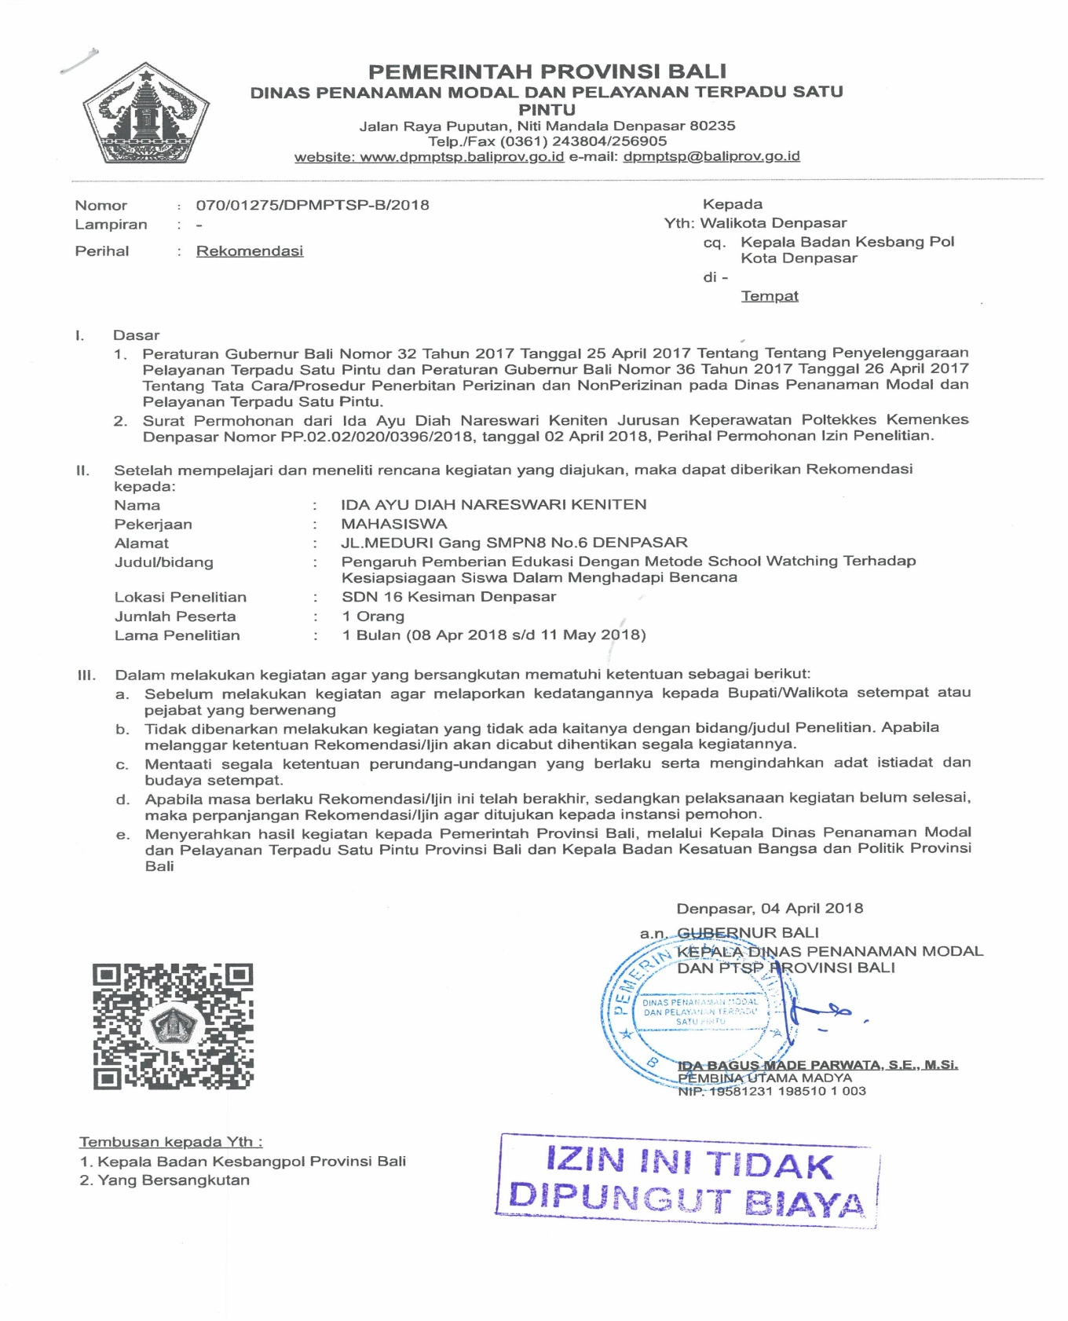
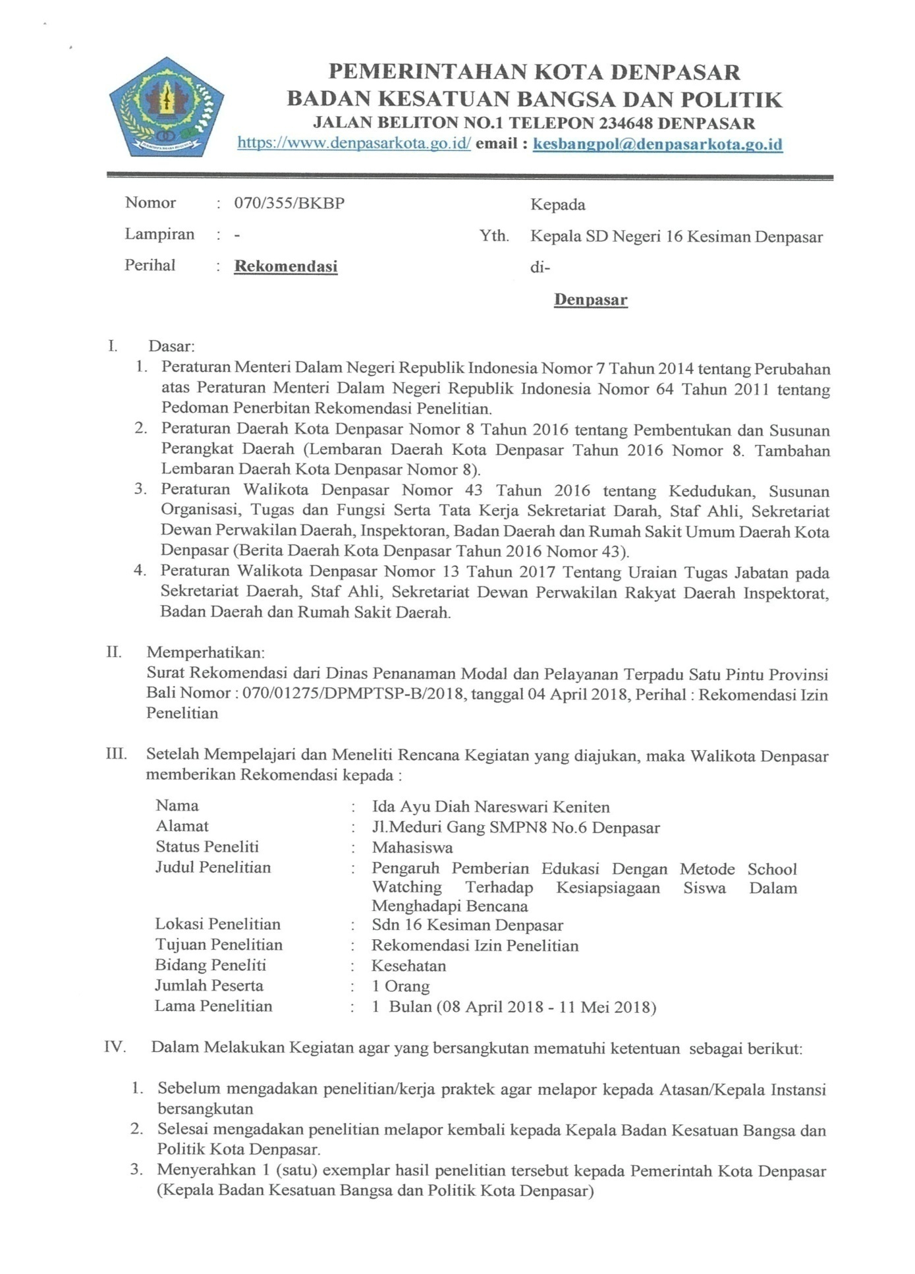

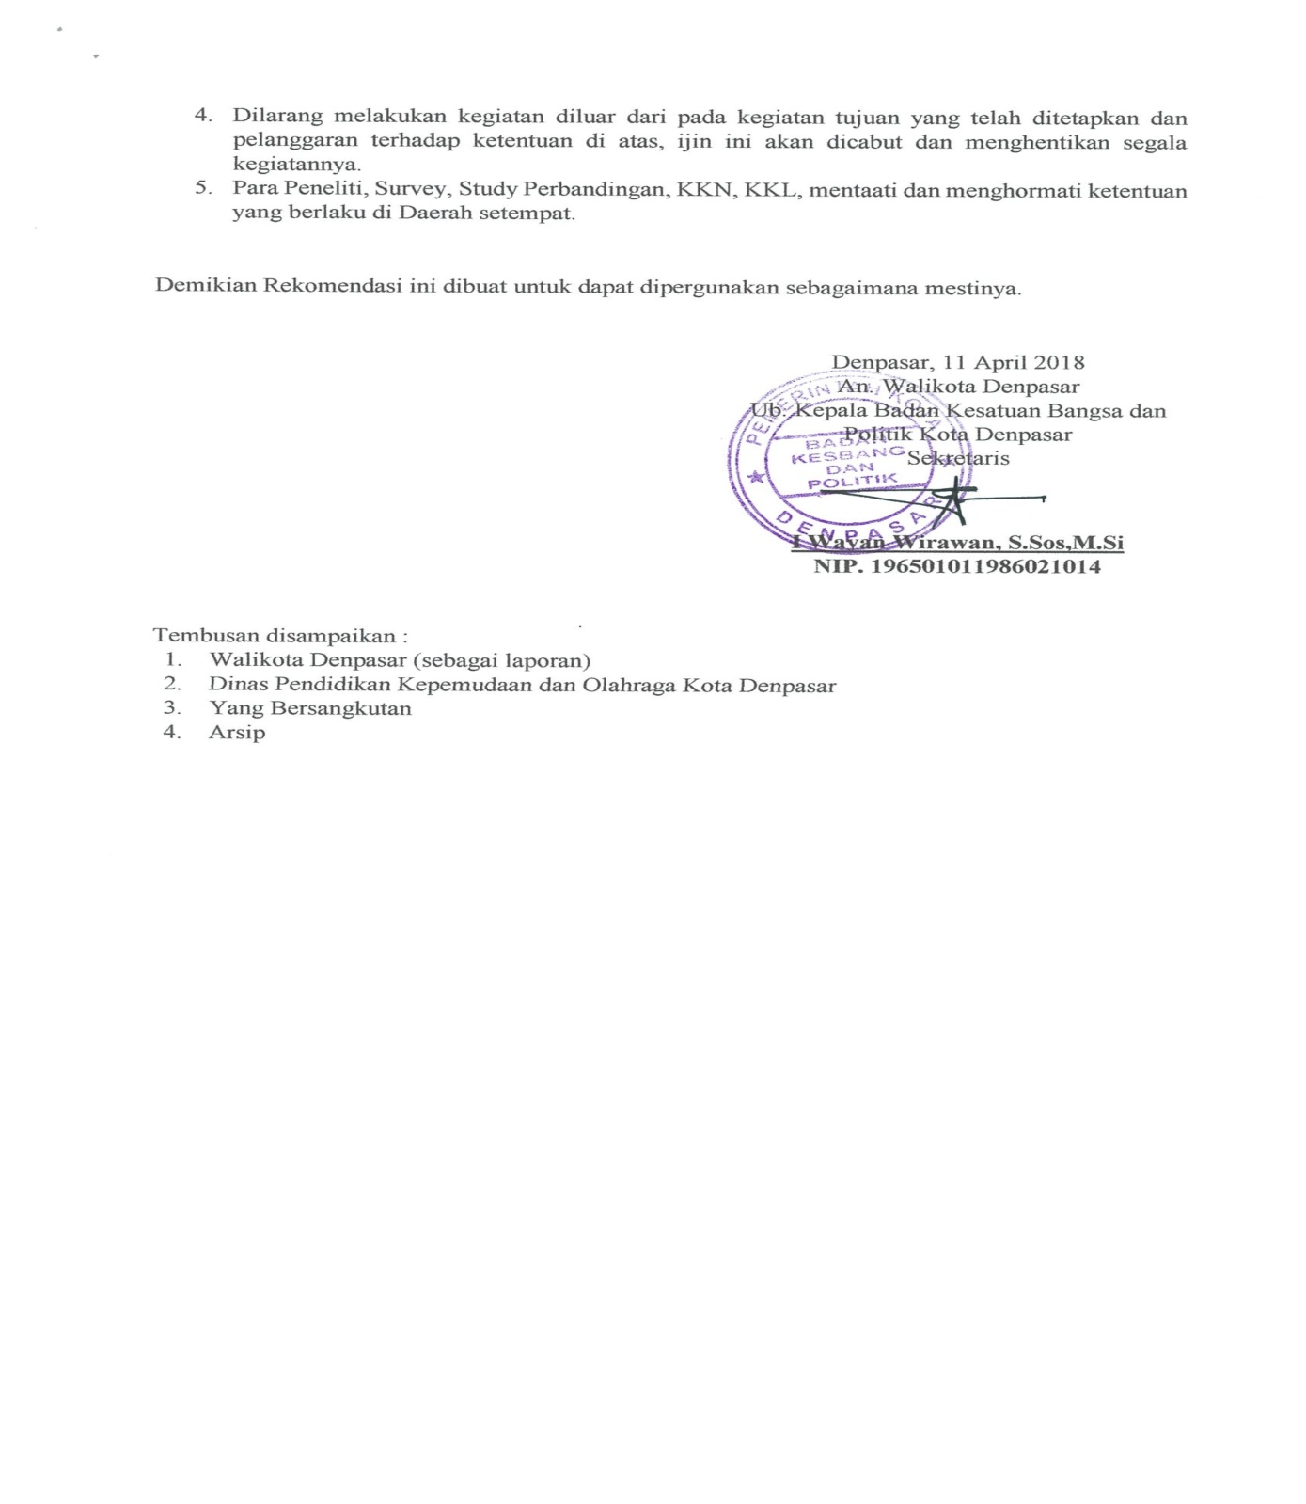

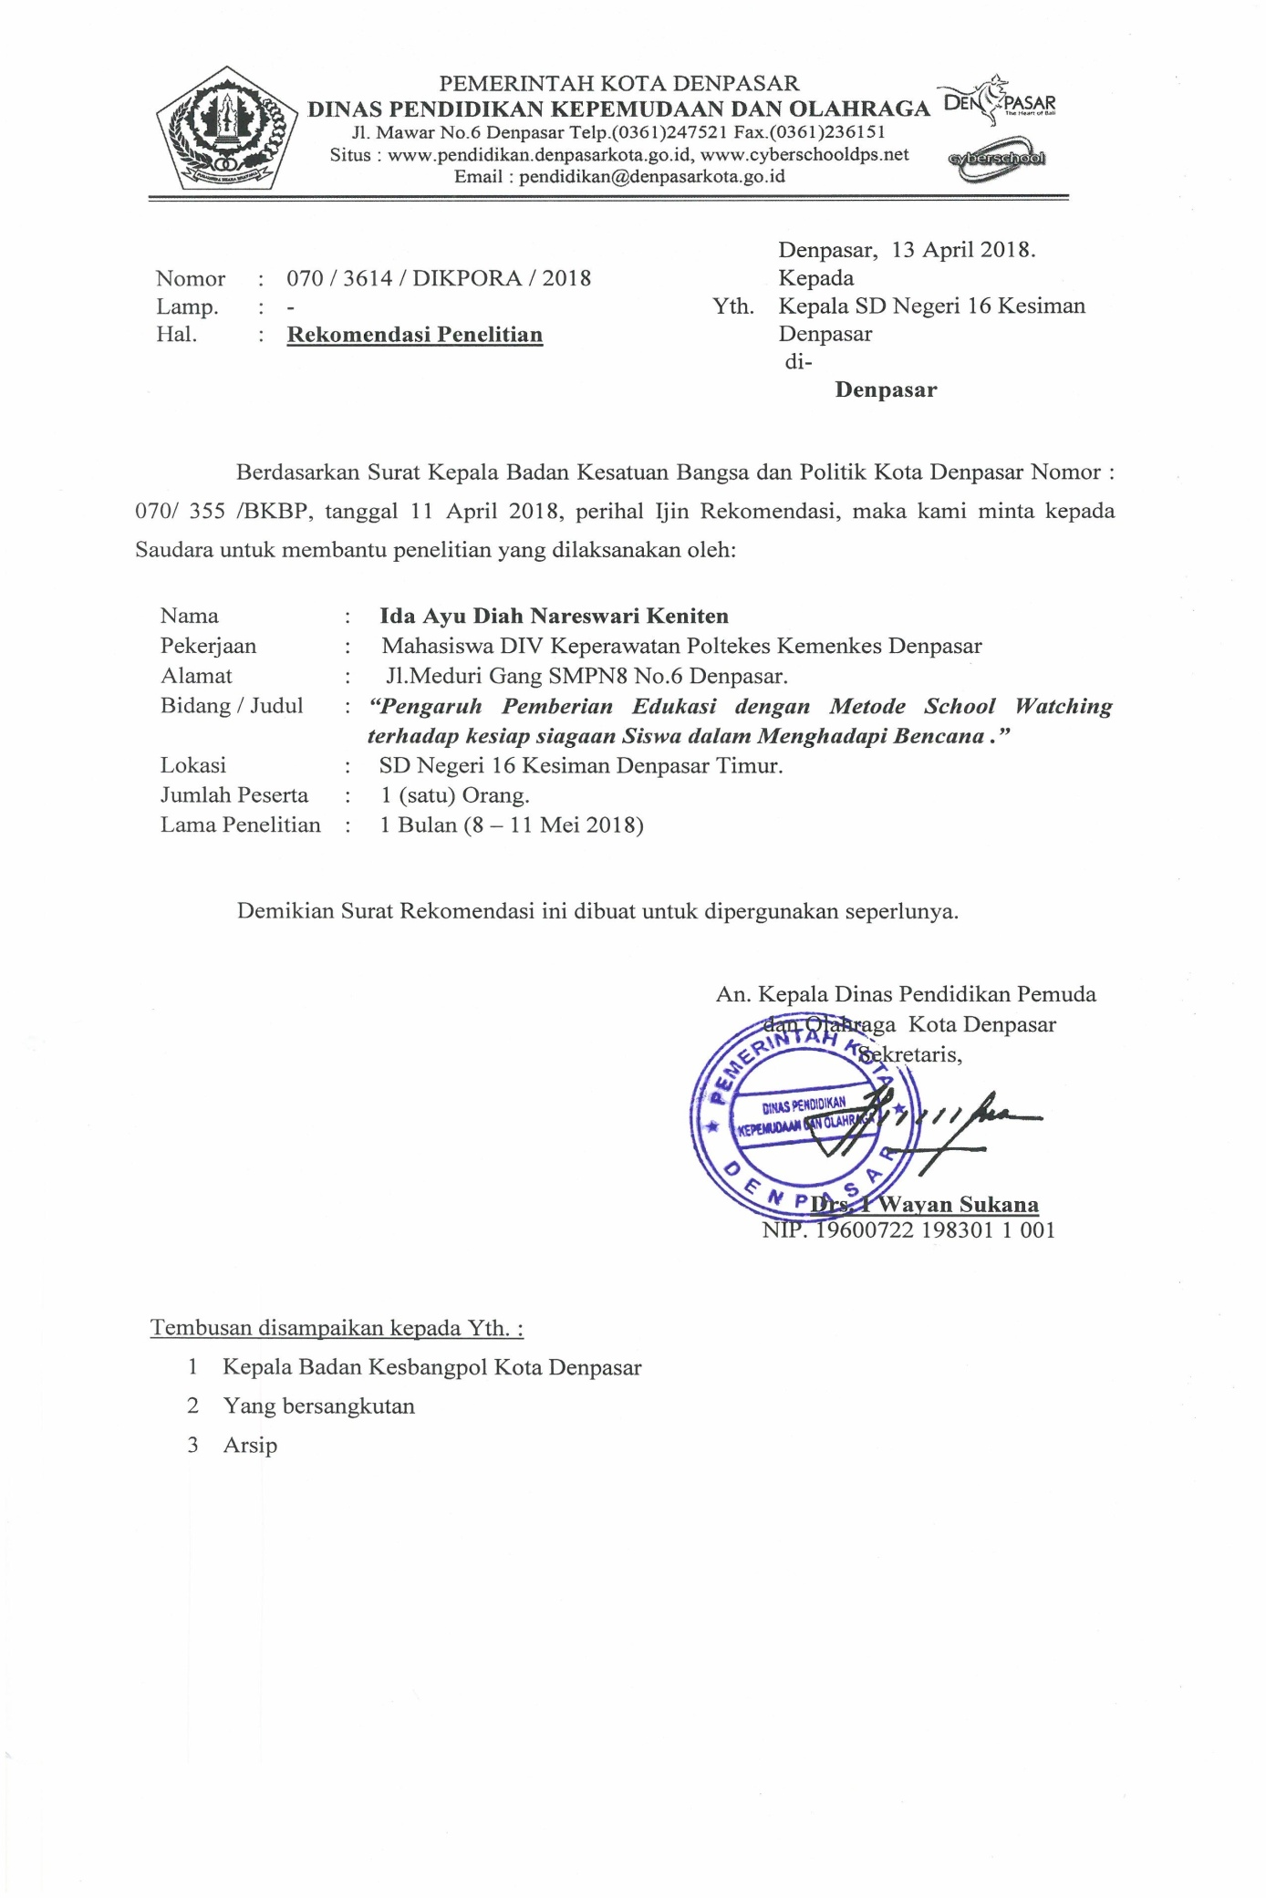
Lampiran 15
SURAT ETHICAL CLEARANCE
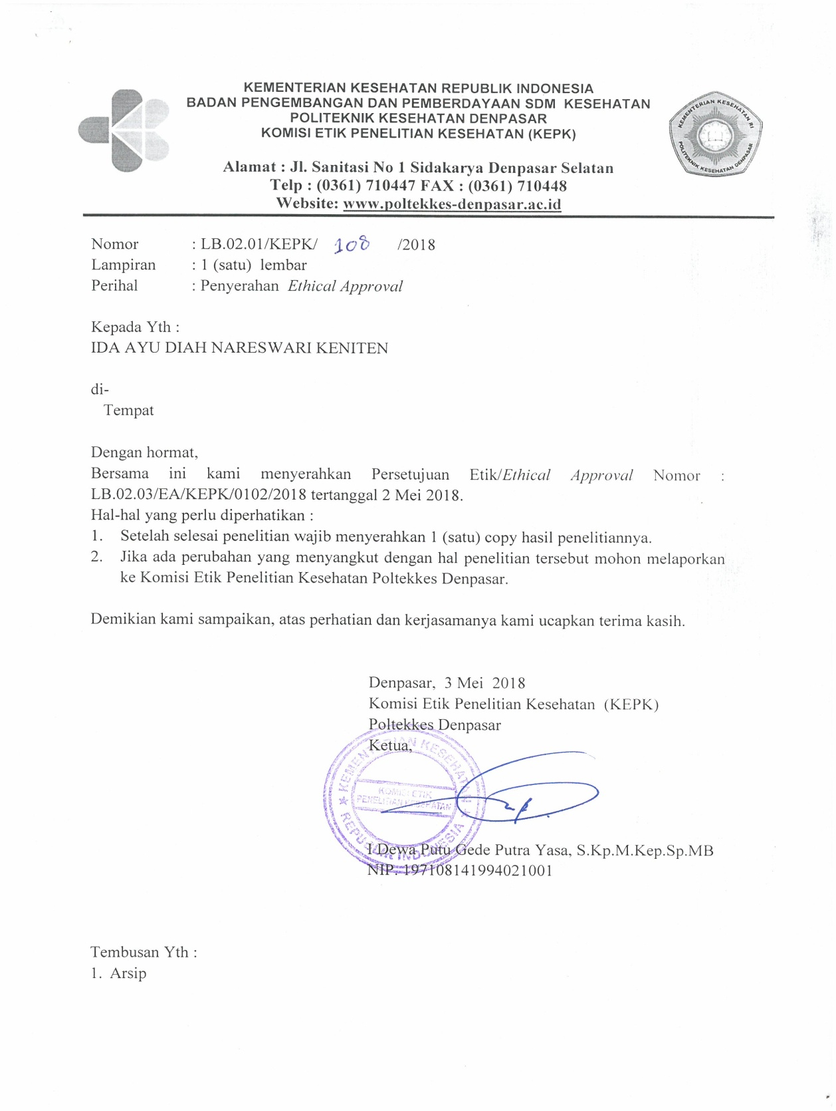
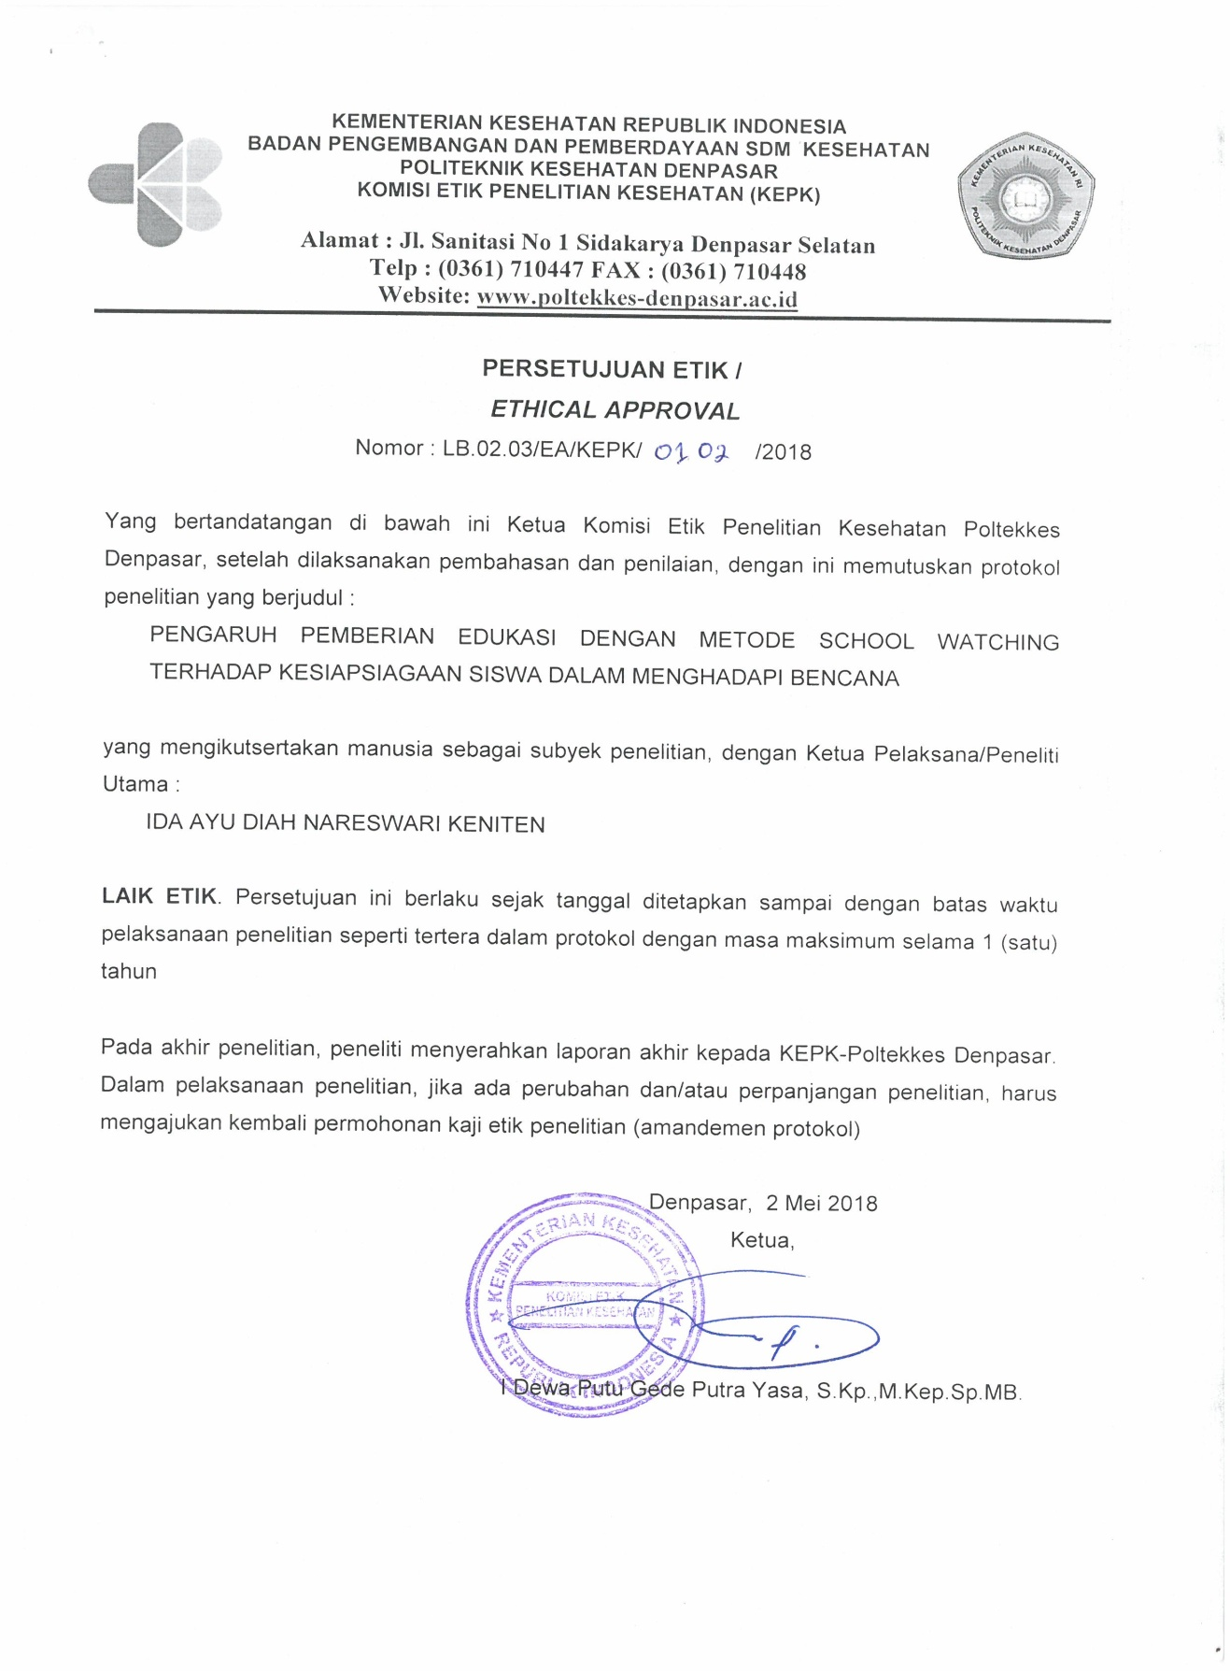

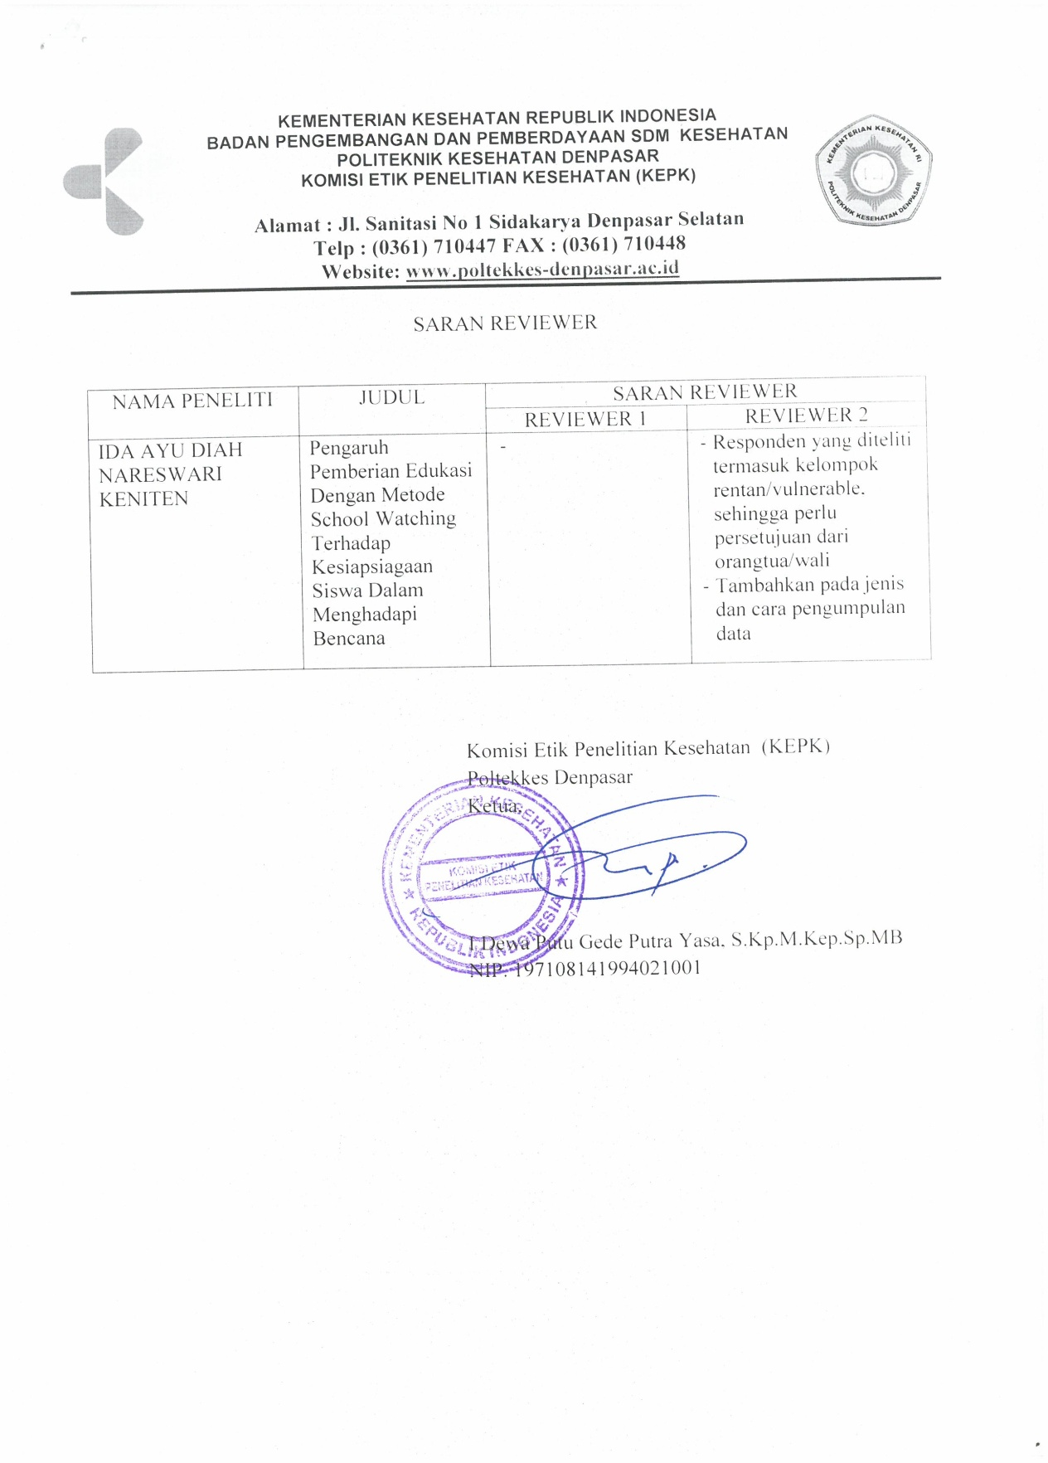

Lampiran 16
Surat Keterangan Telah Melakukan Penelitian

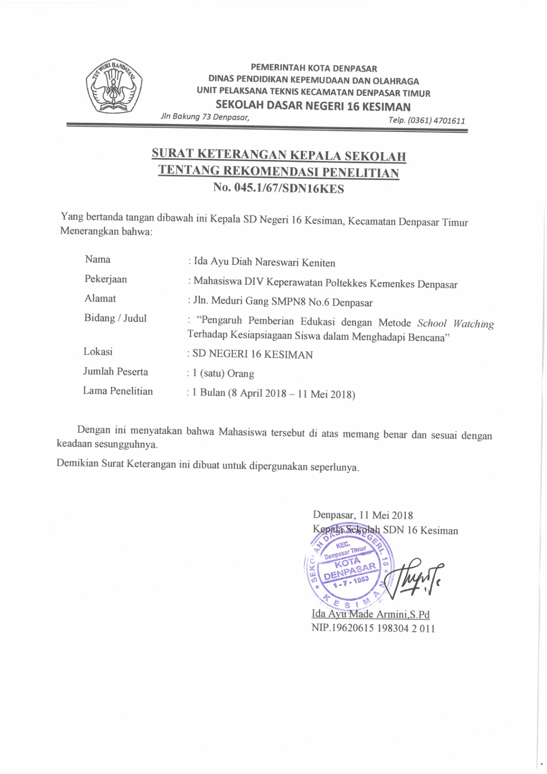
Lampiran 17

LEMBAR BIMBINGAN SKRIPSI

